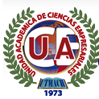


UNIVERSIDAD TÉCNICA DE MACHALA
UNIDAD ACADÉMICA DE CIENCIAS EMPRESARIALES
CARRERA DE COMERCIO INTERNACIONAL

TRABAJO DE TITULACIÓN PREVIO A LA OBTENCIÓN DEL TÍTULO DE INGENIERA EN COMERCIO INTERNACIONAL

TEMA:
“DISEÑO DE UN PLAN DE NEGOCIOS PARA EL PROCESAMIENTO Y EXPORTACIÓN DE PASTA DE CACAO DE LA ASOCIACIÓN DE PRODUCTORES AGROPECUARIOS REPRESA TAHUIN DEL CANTÓN ARENILLAS HACIA EL MERCADO DE ESTADOS UNIDOS AÑO 2014”

AUTORA:
JESSICA ALEXANDRA GUZMÁN MOCHA

DIRECTOR:
ECO. JORGE GUIDO SOTOMAYOR PEREIRA

MACHALA – EL ORO – ECUADOR
2015

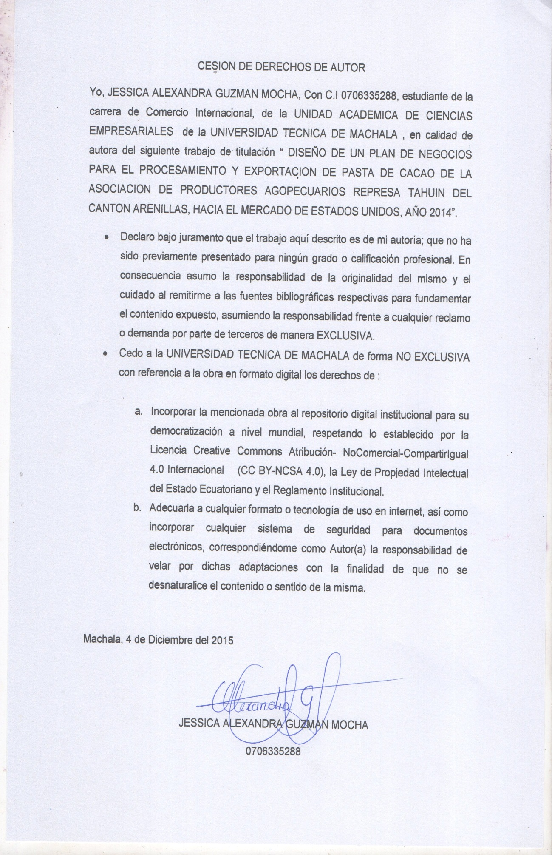

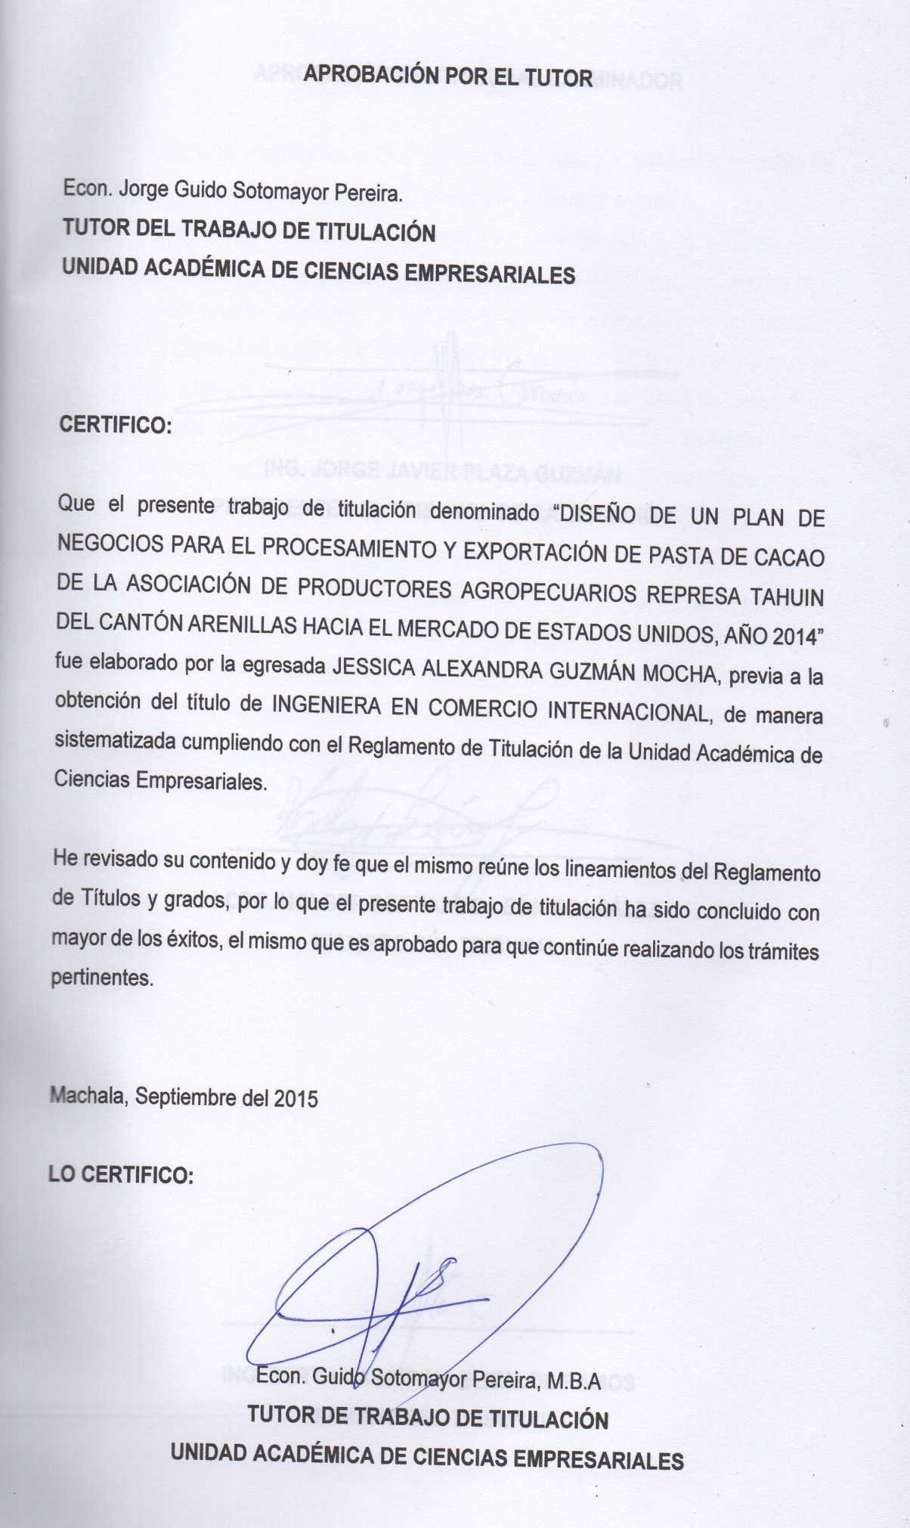

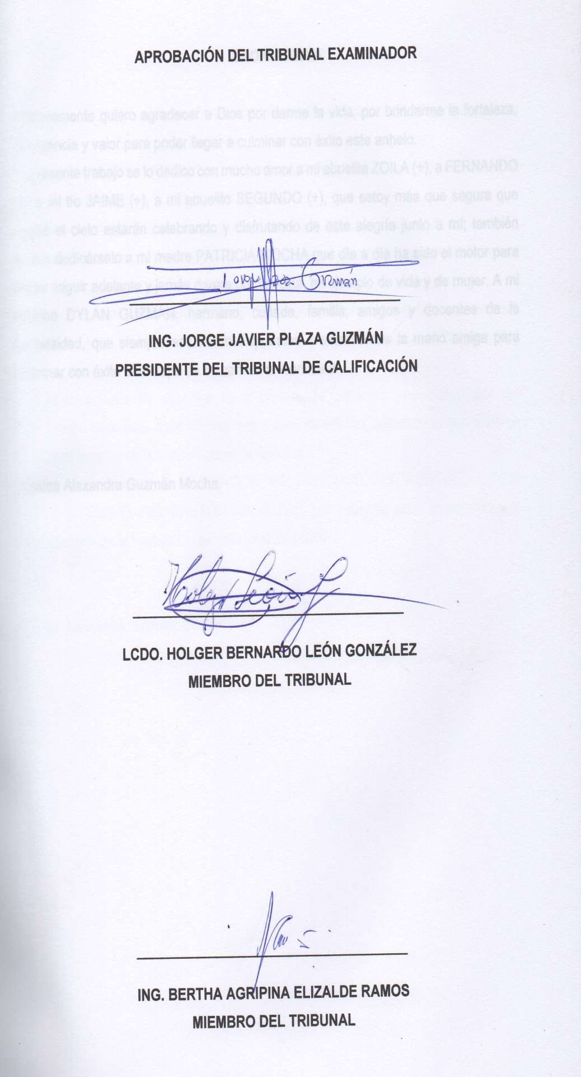

DEDICATORIA

Primeramente quiero agradecer a Dios por darme la vida, por brindarme la fortaleza, inteligencia y valor para poder llegar a culminar con éxito este anhelo.
Mi presente trabajo se lo dedico con mucho amor a mi abuelita ZOILA (+), a FERNANDO (+) a mi tío JAIME (+), a mi abuelito SEGUNDO (+), que estoy más que segura que desde el cielo estarán celebrando y disfrutando de esta alegría junto a mí; también quiero dedicárselo a mi madre PATRICIA MOCHA que día a día ha sido el motor para poder seguir adelante y jamás darme por vencida, mi ejemplo de vida y de mujer. A mi sobrino DYLAN GUZMÁN, hermano, cuñada, familia, amigos y docentes de la universidad, que siempre estuvieron dispuestos a extendernos la mano amiga para culminar con éxito esa etapa de mi carrera universitaria.

Jessica Alexandra Guzmán Mocha.

AGRADECIMIENTO

Primeramente quiero agradecer a Dios por darme las fuerzas suficientes y dar luz a mi vida.
A mi madre PATRICIA MOCHA por todo el apoyo incondicional, por la paciencia y el amor que me brindo en la elaboración de mi trabajo.
A mi Director de tesis Econ. Jorge Guido Sotomayor Pereira, por la ayuda brindada en las tutorías y por el apoyo para poder presentar un trabajo de calidad y de una manera responsable.
A mis grandes amigos DIANA, OSCAR, MAYRITA, JAZMÍN, por brindarme su amistad, ayuda y por estar a mi lado cuando más los necesitaba ejemplo de hermandad y amistad sincera.
Agradezco a todos los docentes de la Carrera de Comercio Internacional por sus enseñanzas impartidas durante todos estos años de estudio, enseñanzas que sirvieron de mucho para poder formarme como profesional.
También agradezco a la ASOCIACIÓN DE PRODUCTORES AGROPECUARIOS REPRESA TAHUIN DEL CANTÓN ARENILLAS, por haberme dado la facilidad a la información para la realización de esta tesis de grado.

Jessica Alexandra Guzmán Mocha.

ÍNDICE DE CONTENIDOS
CONTENIDOS
PÁGINAS

CARÁTULA 1
AUTORIA DEL TRABAJO DE TITULACIÓN 2
APROBACIÓN POR ELTUTOR 4
APROBACIÓN DEL TRIBUNAL EXAMINADOR 5
DEDICATORIA 6
AGRADECIMIENTO 7
ÌNDICE DE ILUSTRACIONES 13
ÍNDICE DE TABLAS 14
ÌNDICE DE IMÁGENES 15
ÍNDICE DE ANEXOS 16
RESUMEN EJECUTIVO 17

CAPITULO I
PROBLEMA DE INVESTIGACIÓN
1.1 TEMA: “DISEÑO DE UN PLAN DE NEGOCIOS PARA EL PROCESAMIENTO Y EXPORTACIÓN DE PASTA DE CACAO DE LA ASOCIACIÓN DE PRODUCTORES AGROPECUARIOS REPRESA TAHUIN DEL CANTÓN ARENILLAS HACIA EL MERCADO DE ESTADOS UNIDOS AÑO 2014” 19
1.2 PLANTEAMIENTO DEL PROBLEMA 19
1.2.1. CONTEXTUALIZACIÓN. 19
1.2.2 ANÁLISIS CRÍTICO 21
1.2.3 PRÓGNOSIS. 23
1.2.4 FORMULACIÓN DEL PROBLEMA 23
1.2.5 PREGUNTAS DIRECTRÍCES 23
1.2.6 DELIMITACIÓN DEL OBJETO DE INVESTIGACIÒN 24
1.3 JUSTIFICACIÒN 24
1.4 OBJETIVOS 27
1.4.1 OBJETIVO GENERAL 27
1.4.2 OBJETIVOS ESPECÍFICOS 27

CAPÍTULO II
MARCO TEÓRICO
2.1 ANTECEDENTES INVESTIGATIVOS 28
2.2 FUNDAMENTACIÓN LEGAL 29
2.3 CATEGORIAS FUNDAMENTALES. 33
2.4 MARCO TEÓRICO CONCEPTUAL 34
2.4.1 EMPRESA 34
2.4.2 EMPRESAS PROCESADORAS 34
2.4.3 DESARROLLO TECNOLÓGICO 34
2.4.4 REQUISITOS TÉCNICOS 34
2.4.5 NORMAS DE CALIDAD 34
2.4.6 PLAN DE NEGOCIOS 35
2.4.7 EXPORTACIÓN 35
2.4.8 ESTADOS UNIDOS 36
2.4.9 DOCUMENTOS DE EXPORTACIÓN 37
2.4.10 BALANZA COMERCIAL ECUADOR- ESTADOS UNIDOS 37
2.4.11 LEY DE BIOTERRORISMO. 38
2.5 MARCO TEÓRICO CONTEXTUAL 38
2.5.1 CACAO 38
2.5.2 ELABORACIÒN 38
2.5.3 TIPOS DE CACAO 40
2.5.4 ASOCIACIÓN DE PRODUCTORES AGROPECUARIOS
REPRESA TAHUIN 40
2.5.5 ORGANIGRAMA DE LA ASOCIACIÓN 41
2.5.6 PRODUCCIÓN DE CACAO 42
2.5.7 VALOR NUTRICIONAL DEL CACAO 43
2.6 PROCESO DE EXPORTACIÓN 43
2.7 HIPÓTESIS 45

CAPITULO III
METODOLOGÍA
3.1 ENFOQUE DE LA INVESTIGACIÓN. 46
3.2 MODALIDAD DE LA INVESTIGACIÓN. 47
3.3 NIVELES O TIPOS DE INVESTIGACIÓN. 48
3.3.1 EXPLORATORIA. 48
3.3.2 DESCRIPTIVO 48
3.3.3 EXPLICATIVO 48
3.4 POBLACIÓN Y MUESTRA 48
3.4.1 OPERACIONALIZACION DE LAS VARIABLES 50
3.4.2 VARIABLE INDEPENDIENTE: DESAPROVECHAMIENTO DE OPORTUNIDADES COMERCIALES 50
3.4.3 VARIABLES DEPENDIENTE: EXPORTACION DE PASTA DE CACAO 51
3.5 INSTRUMENTO PARA EL REGISTRO DE DATOS 52
3.6 RECOLECCIÓN DE INFORMACIÓN 52
3.7 PROCESAMIENTO Y ANÁLISIS DE INFORMACIÓN 52

CAPÍTULO IV
ANÁLISIS E INTERPRETACIÓN DE RESULTADOS
4.1 ANÁLISIS E INTERPRETACIÓN DE LOS DATOS DE LAS ENCUESTAS APLICADAS A LOS PRODUCTORES, DE CACAO DE LA ASOCIACIÓN DE PRODUCTORES AGROPECUARIOS”REPRESA TAHUIN”. 53
4.2 ENTREVISTA REALIZADA A LA EMPRESA EXPORTADORA DE CACAO COFINA S.A 62
4.3 VERIFICACIÓN DE LA HIPÓTESIS 63
4.4 ANÁLISIS Y COMENTARIO DE LA GUIA DE OBSERVACIÓN APLICADA A LA ELABORACIÓN DE PASTA DE CACAO. 63
4.5 MÉTODOS O REQUISITOS TÉCNICOS PARA PODER INGRESAR LA PASTA DE CACAO AL MERCADO DE ESTADOS UNIDOS. 64
4.5.1 LICENCIAS DE IMPORTACIÓN. 64
4.5.2 CERTIFICACIÓN INTERNACIONAL HACCP. 64

CAPITULO V
CONCLUSIONES Y RECOMENDACIONES
5.1 CONCLUSIONES. 66
5.2 RECOMENDACIONES. 67

CAPÍTULO VI 68
PROPUESTA 68
6.1 JUSTIFICACIÓN 68
6.2 OBJETIVOS 69
6.3 FUNDAMENTACIÓN 69
6.4 LOCALIZACIÓN DEL PROYECTO 70
6.5 DESCRIPCIÓN DE LA PROPUESTA 70
6.6 PARTIDA ARANCELARIA 71
6.7 DEMANDA HISTÓRICA DE CACAO A NIVEL MUNDIAL 72
6.8 DESTINO DE LAS EXPORTACIONES DE ELABORADOS DE CACAO. 73
6.9 INDICADORES ECONÓMICOS DE ESTADOS UNIDOS. 74
6.10 CRECIMIENTO DE LA DEMANDA NACIONAL Y DE LA OFERTA INTERNACIONAL PARA LOS PRODUCTOS IMPORTADOS POR ESTADOS UNIDOS DE AMERICA 2014, 180320 PASTA DE CACAO, DESGRASADA TOTAL O PARCIALMENTE. 75
6.11 OPORTUNIDADES COMERCIALES EN PAISES DONDE IMPORTAN EL PRODUCTO PASTA DE CACAO EXPORTADA POR EL ECUADOR. 76
6.12 INGENIERIA DEL PROYECTO 77
6.12.1 PROCESO PARA LA ELABORACIÓN DE LA PASTA DE CACAO. 77
6.12.2 DIAGRAMA DE SECUENCIA DEL PROCESO DE PRODUCCIÓN DE PASTA DE CACAO. 78
6.12.3 MAQUINARIAS 78
6.12.4 DESCRIPCIÓN DE LA MAQUINARIA A UTILIZARSE PARA LA PRODUCCIÓN DE PASTA DE CACAO. 79
6.12.5 ETIQUETA 81
6.12.6 EMBALAJE 82
6.12.7 ENVASE 82
6.12.8 CANALES DE DISTRIBUCIÓN 83
6.12.9 INSTRUMENTO Y CONDICIONES DE PAGO 84
6.12.10 PASOS PARA CUMPLIR DE FORMA EFICIENTE LA EXPORTACION DE PASTA DE CACAO 85
6.12.11 INCOTERM 87
6.12.12 RESULTADOS ESPERADOS 88
6.12.13 ESTRATÉGIAS DE IMPLEMENTACIÓN DE LA PROPUESTA 88
6.13 PRESUPUESTO 89
6.13.1 INVERSIÓN FIJA 89
6.13.2 INVERSION DIFERIDA 89
6.13.3 TERRENO Y CONSTRUCCIONES 90
6.13.4 MAQUINARIA Y EQUIPO 91
6.13.5 CAPITAL DE TRABAJO 92
6.13.6 MUEBLES Y ENSERES 93
6.13.7 EQUIPO DE COMPUTO 94
6.13.8 EQUIPO DE OFICINA 95
6.13.9 INGRESO DEL PROYECTO 96
6.13.10 ESTADO DE SITUACIÓN INICIAL 97
6.13.11 ESTADO DE SITUACION FINAL 98
6.13.12 ESTADO DE PÉRDIDAS Y GANANCIAS 99
6.13.13 PUNTO DE EQUILIBRIO 100
6.13.14 VALOR ACTUAL NETO 100
6.13.15 TIR 100
6.13.16 RELACIÓN COSTO-BENEFICIO 101
6.13.17 INDICES FINANCIEROS 101
6.14 VALORACIÓN SOCIAL 101
6.15 EVALUACION AMBIENTAL 102
BIBLIOGRAFÍA 102
ANEXOS 108

ÍNDICE DE ILUSTRACIONES

Ilustración 1: ÁRBOL DEL PROBLEMA 22
Ilustración 2:CATEGORÍAS FUNDAMENTALES 33
Ilustración 3: BALANZA COMERCIAL TOTAL ECUADOR- ESTADOS UNIDOS 2014 37
Ilustración 4: ORGANIGRAMA DE LA ASOCIACIÓN DE PRODUCTORES AGROPECUARIOS REPRESA TAHUIN 41
Ilustración 5: PROPIEDADES DEL CACAO 43
Ilustración 6: CONDICIÓN DE TENENCIA DEL SUELO 53
Ilustración 7: PRODUCCIÓN DE CACAO EN QUINTALES DE LA PLANTACIÓN 55
Ilustración 8: ESTADO DE CACAO COSECHADO 56
Ilustración 9: COMERCIALIZACIÓN INTERNA DE CACAO 57
Ilustración 10: PRECIO PROMEDIO DE QUINTAL DE CACAO 58
Ilustración 11: TIPOS DE FUENTE DE FINANCIAMIENTO 59
Ilustración 12: CRITERIOS DEL RECIBIMIENTO DE ASISTENCIA TÉCNICA 60
Ilustración 13: PARTICIPACIÓN EN UNA EMPRESA PROCESADORA DE CACAO 61
Ilustración 14: EVOLUCIÓN DE EXPORTACIONES 72
Ilustración 15: EXPORTACIONES DE ELABORADOS DE CACAO 2014 73
Ilustración 16: DIAGRAMA DE SECUENCIA DEL PROCESO 78

ÍNDICE DE TABLAS

Tabla 1: INDICADORES SOCIOECONÓMICOS DE ESTADOS UNIDOS 36
Tabla 2: VARIABLE DEPENDIENTE 51
Tabla 3: CONDICIÓN DE TENENCIA DEL SUELO 53
Tabla 4: HECTÁREAS SEMBRADAS DE CACAO 54
Tabla 5: HECTÁREAS SEMBRADAS DE CACAO 54
Tabla 6: PRODUCCIÓN DEL CACAO EN QUINTALES 55
Tabla 7: ESTADO DEL CACAO COSECHADO 56
Tabla 8: COMERCIALIZACIÓN INTERNA DEL CACAO 57
Tabla 9: PRECIO PROMEDIO DEL QUINTAL DE CACAO 58
Tabla 10: TIPOS DE FUENTES DE FINANCIAMIENTO 59
Tabla 11: CRITERIOS DEL RECIBIMIENTO DE ASISTENCIA TÉCNICA 60
Tabla 12: PARTICIPACIÓN EN UN EMPRESA PROCESADORA DE CACAO 61
Tabla 13: PRINCIPALES DATOS DE COMERCIO EXTERIOR 74
Tabla 14: NOMBRES DE MAQUINARIAS 78
Tabla 15: INVERSIÓN FIJA Y DIFERIDA 89
Tabla 16: TERRENO Y CONSTRUCCIONES 90
Tabla 17: MAQUINARIA Y EQUIPO 91
Tabla 18: CAPITAL DE TRABAJO 92
Tabla 19: MUEBLES Y ENSERES 93
Tabla 20: EQUIPOS DE CÓMPUTO 94
Tabla 21: EQUIPO DE OFICINA 95
Tabla 22: INGRESO DEL PROYECTO 96
Tabla 23: ESTADO DE SITUACION INICIAL 97
Tabla 24: ESTADO DE SITUACION FINAL 98
Tabla 25: ESTADO DE RESULTADOS 99
Tabla 26: PUNTO DE EQUILIBRIO 100
Tabla 27: INDICES FINANCIEROS 101

ÍNDICE DE IMÁGENES

IMAGEN 1: CACAO NACIONAL 40
IMAGEN 2: CACAO CNN51 40
IMAGEN 3: LOCALIZACIÓN DEL PROYECTO 70
IMAGEN 4: PARTIDA ARANCELARIA 71
IMAGEN 5: CRECIMIENTO DE LA DEMANDA NACIONAL Y DE LA OFERTA INT. PARA LOS PRODUCTOS IMPORTADOS POR EE. UU. DE AMERICA 2014 75
IMAGEN 6: OPORTUNIDADES COMERCIALES DE LA PASTA DE CACAO EXPORTADA POR EL ECUADOR 76
IMAGEN 7: CLASIFICADOR DE CACAO 79
IMAGEN 8: TOSTADOR DE CACAO 79
IMAGEN 9: TRITURADOR Y LIMPIADOR DE CASCARA 80
IMAGEN 10: MOLINO DE CACAO 80
IMAGEN 11: ETIQUETA PARTE FRONTAL 81
IMAGEN 12: ETIQUETA PARTE DE ATRAS 81
IMAGEN 13: CONTENEDOR DE 40" 82
IMAGEN 14: ENVASE DE LA PASTA DE CACAO 82
IMAGEN 15: MARS 83
IMAGEN 16: CARTA DE CREDITO IRREVOCABLE 84
IMAGEN 17: INCOTERM FOB 87

ÍNDICE DE ANEXOS

ANEXO 1: ENCUESTA 109
ANEXO 2: ENTREVISTA 112
ANEXO 3: PROCESO DE ELABORACIÓN DE PASTA DE CACAO 114
ANEXO 4: VISITA A LA ASOCIACIÓN 119
ANEXO 5: ROL DE PAGOS 123
ANEXO 6: PRÉSTAMO 124
ANEXO 7: COSTOS INDIRECTOS DE PRODUCCIÓN 125
ANEXO 8: GASTOS DE EXPORTACIÓN 125
ANEXO 9: CONSTRUCCIÓN 126
ANEXO 10: CRONOGRAMA DE CONSTRUCCIÓN 127
ANEXO 11: PLANOS DE LA PLANTA DE INDUSTRIALIZACIÓN DE CACAO 128
ANEXO 12: PLANOS DE LA PLANTA DE INDUSTRIALIZACIÓN DE CACAO 129
ANEXO 13: PLANOS DE LA PLANTA DE INDUSTRIALIZACIÓN DE CACAO 130
ANEXO 14: PLANOS DE LA PLANTA DE INDUSTRIALIZACIÓN DE CACAO 131
ANEXO 15: PLANOS DE LA PLANTA DE INDUSTRIALIZACIÓN DE CACAO 132
ANEXO 16: PLANOS DE LA PLANTA DE INDUSTRIALIZACIÓN DE CACAO 133

RESUMEN EJECUTIVO

En relación al presente trabajo de investigación cuyo tema es “DISEÑO DE UN PLAN DE NEGOCIOS PARA EL PROCESAMIENTO Y EXPORTACIÓN DE PASTA DE CACAO DE LA ASOCIACIÓN DE PRODUCTORES AGROPECUARIOS REPRESA TAHUIN DEL CANTÓN ARENILLAS HACIA EL MERCADO DE ESTADOS UNIDOS AÑO 2014”, trata de brindar un serie de alternativas para mejorar la producción de cacao de la provincia de El Oro, en especial del cantón Arenillas y de otras localidades a nivel nacional, el cacao es el factor clave como materia prima, para la elaboración de pasta de cacao, este proyecto tiene como finalidad presentar un plan de negocios de procesamiento y exportación de pasta de cacao; y de esta manera brindar oportunidades de innovación tecnológica, abriendo puertas a extender su producto de manera internacional y a desarrollar una visión diferente en cuanto a los miembros de la asociación para que se involucren en el cambio de la matriz productiva y quieran diversificar su producción. Además se incluyen conclusiones y recomendaciones, incluyendo una propuesta atractiva con su respectivo análisis financiero demostrando su viabilidad.

En relación al capítulo I, se hace conocer el Problema, el cual contiene una justificación, planteamiento del problema, una contextualización, análisis, la formulación del problema central, como las preguntas directrices, del mismo se deriva el objetivo general y los objetivos específicos lo cual son de valor relevante en la presente investigación.

En cuanto al capítulo II, se plantea un marco teórico conceptual en el cual se da a conocer algunas tesis relacionadas con el tema de este trabajo, con sus respectivos autores, también conceptos de libros, web, revistas relacionados con la temática planteada; Además se complementa con un marco teórico contextual, en el cual se hace una breve descripción del entorno donde se desarrollara el proyecto, como también se da a conocer el producto, sus zonas de producción, valor nutricional, etc.

En el capítulo III, se hace mención de como se ha desarrollado el proceso metodológico de investigación, en la cual se hace constar la unidades de investigación, el universo muestra, tipos de estudio, los instrumentos utilizados en la recolección de datos, tanto de la información primaria como secundaria.

En todo lo que se refiere al capítulo IV, se presentan los resultados obtenidos y el análisis de la aplicación de las encuestas a los miembros de la asociación productores de cacao, como las entrevistas realizadas a gerentes de empresas procesadoras de cacao; también en este capítulo se da a conocer el proceso de la elaboración de pasta de cacao, especificaciones técnicas para ingresar al mercado de Estados Unidos.

En el capítulo V se muestran las conclusiones y recomendaciones que se hace con respecto al proyecto.

En lo relacionado con el capítulo VI se menciona la ingeniería del proyecto, la propuesta, el análisis financiero, la rentabilidad, el estudio social y ambiental.

CAPITULO I

PROBLEMA DE INVESTIGACIÓN:

  - TEMA: “DISEÑO DE UN PLAN DE NEGOCIOS PARA EL PROCESAMIENTO Y EXPORTACIÓN DE PASTA DE CACAO DE LA ASOCIACIÓN DE PRODUCTORES AGROPECUARIOS REPRESA TAHUIN DEL CANTÓN ARENILLAS HACIA EL MERCADO DE ESTADOS UNIDOS AÑO 2014”

- PLANTEAMIENTO DEL PROBLEMA

    - CONTEXTUALIZACIÓN.

La siembra del cacao en el Ecuador, desde hace muchos años simboliza una de las principales actividades de nivel agrario, y gracias a su distinguido aroma y sabor se ha considerado como uno de los mejores en el mundo. Por fuentes secundarias de PRO ECUADOR se demuestra que el cacao y sus derivados tienen una gran aceptación a nivel internacional, por ejemplo: Estados Unidos que es uno de nuestros mayores compradores con una participación del 26%, luego Holanda con el 10%, Malasia con el 9%, México con el 8%, Alemania con el 8%, Brasil con el 7%, Colombia con el 4%, China con el 3%, España con el 3%, Perú con el 3% y demás países con el 19%; los cuales consideran al cacao como la “pepita de oro” gracias al alto porcentaje nutricional y curativo que posee 54% manteca de cacao, 11.5% proteínas ,9% celulosa, 7.5% almidón y pentosanos, 6% taninos, 5% agua, 2.6% oligoelementos y sales, 2% ácidos orgánicos y esencias, 1.2% teobromina, 1% azúcares y 0.2% cafeína. (PROECUADOR, 2013)

La producción de cacao según la Encuesta de Superficie y Producción Agropecuaria (ESPAC) del 2010 en Ecuador la superficie cosechada de cacao fue de 360.025 hectáreas (Ha), de donde se obtuvo una producción de 132.100 toneladas. De este total, el 84,51% provino de la Costa, el 10,94% de la Sierra y el 4,55% del Oriente. Guayas es la principal productora de cacao con un total de 46.088 TM (34,89%) a nivel provincial; le sigue Los Ríos con 32.829 TM (24,85%) y Manabí con 15.413 TM (11,67%). En la Sierra la provincia de mayor producción es Cotopaxi con 4.135 TM (3,13%), mientras que en el Oriente destaca la subregión Nororiente (Sucumbíos, Napo y Orellana) con 5.288 TM (4%). (AMBITOECONOMICO, 2012)
Debemos considerar que los sembríos de cacao se producían antes que el banano en los años 50 y por ende antes que el petróleo en los años 70, en estas épocas esta fruta significaba entre el 40% al 60% de las exportaciones del Ecuador y hasta el 68% de los impuestos del Estado.

Lastimosamente, debido al descuido y a la falta de visión por los administradores a internacionalizarse, hoy en día tenemos empresas y asociaciones que cuentan con el producto pero por la falta de experiencia en los procesos de exportación, por desconocimiento de líneas de financiamiento y por el limitado desarrollo tecnológico-industrial no han aprovechado apertura en mercados internacionales.

Las plantaciones de cacao han comenzado a reducir, lo cual puede generar una pérdida considerable en su producción, por eso que el (MAGAP) Ministerio de Agricultura, Ganadería, Acuacultura y pesca, ha fomentado un proyecto denominado Proyecto de Reactivación del Cacao Nacional, para de esta manera reactivar y reavivar las plantaciones que han muerto por la falta de cuidado a las mismas., la renovación de plantaciones con clones mejorados: EET-103, 96, 95, 575, 576 liberadas por el Instituto Nacional Autónomo de Investigaciones Agropecuarias (INIAP). Además, financiamiento, a través de créditos productivos en base al convenio firmado entre el MAGAP y el Banco Nacional de Fomento (BNF), asistencia técnica, capacitación a productores y fortalecimiento asociativo. (MAGAP, 2012)

Con las diferentes capacidades productivas que tiene el Ecuador, así como la popularidad que aún conserva el cacao a nivel mundial, es importante darle la prioridad requerida, por eso se considera elemental innovar en el mercado cacaotero con nuevas líneas de producción con visión a internacionalizarse.

    - ANÁLISIS CRÍTICO

El desaprovechamiento de oportunidades comerciales de exportación de derivados de cacao hacia los mercados internacionales de la “ASOCIACIÓN DE PRODUCTORES AGROPECUARIOS REPRESA TAHUIN “es causado por:

- El Limitado desarrollo tecnológico industrial, generando un nivel bajo de producción.

- Desconocimiento sobre líneas de financiamiento, provocando una débil inversión para emprender nuevas líneas de producción.

- Bajo conocimiento en procesos de exportación hacia el mercado internacional de productos con valor agregado, ocasionando el retraso o dificultad en el proceso logístico de exportación.

- Baja visión de los administradores para expandirse a mercados internacionales provocando una débil capacitación para empezar nuevas oportunidades de negocio.

ÁRBOL DE PROBLEMAS

Ilustración 1: Árbol del Problema
E
F
E
C
T
O
S

Débil capacitación para emprender nuevas oportunidades de negocio
Retraso o dificultad en el proceso logístico de exportación
Débil inversión para emprender nuevos líneas de producción
Bajo nivel de producción

21
Desaprovechamiento de oportunidades comerciales de exportación de derivados de cacao hacia los mercados internacionales por la asociación agropecuaria Represa Tahuin del cantón Arenillas

C
AU
S
A
S

Escasa visión de los administradores para expandirse a mercados internacionales.
Limitado desarrollo tecnológico industrial
Desconocimiento sobre líneas de financiamiento
Bajo conocimiento en procesos de exportación hacia el mercado internacional de productos con valor agregado
    - PROGNOSIS.

La Asociación de Productores Agropecuarios Represa TAHUIN, ubicada en el Cantón Arenillas productora de cacao en el caso de no afrontar el problema planteado enfrentara una serie de dificultades:

No contribuirá con plazas de trabajo, debido a que no invierte en nuevos proyectos, además no generara divisas por lo tanto no favorecerá con el pago de impuestos para mejorar la economía del país, no aportará al cambio de la matriz productiva porque no se está innovando en nuevas líneas de producción; motivo por el cual se considera a sus administradores se considere el problema planteado mediante un estudio, y un análisis para la posible solución y que la asociación se mantenga operativa por varios años en el mercado.

    - FORMULACIÓN DEL PROBLEMA

¿Por qué razones existe un desaprovechamiento de oportunidades comerciales de exportación derivados de cacao hacia los mercados internacionales por la Asociación de Productores Agropecuarios Represa Tahuin del cantón Arenillas?

    - PREGUNTAS DIRECTRICES

- ¿Por qué razones la asociación mantiene un limitado desarrollo tecnológico-industrial?

- ¿Cuáles son los motivos del desconocimiento de las líneas de financiamiento?

- ¿Por qué motivos la asociación posee un desconocimiento en procesos de exportación hacia el mercado internacional de productos con valor agregado?

- ¿Cuáles son los factores de la escasa visión de los administradores de la asociación para expandirse a mercados internacionales?

    - DELIMITACIÓN DEL OBJETO DE INVESTIGACIÓN

- Campo: Comercio Internacional.

- Área: Elaboración y Exportación.

- Temática de la investigación: Diseño de plan de negocios de exportación y transformación de materia prima en materia elaborada para promover la comercialización y posicionar empresas en mercados tradicionales y no tradicionales.

- Aspecto: Producción y Exportación de pasta de cacao

- Espacio: Cantón Arenillas, Sitio Cañas

- Tiempo: 2014

  - JUSTIFICACIÓN

Este trabajo tiene como finalidad dar alternativas para el mercado interno y externo implantando identidad territorial, además de organizar recursos para los productores de la zona; igualmente de crear nuevas líneas de producción que de una u otra forma ayuden a generar ingresos, a la vez que también aporten al cambio de la matriz productiva, aprovechando la incentivación del gobierno, implementando proyectos innovadores y representativos para aportar al mejoramiento de la economía del país; este tipo de proyectos también ayudaran a crear fuentes de empleo, tendrá gran relevancia en el ámbito tecnológico industrial ya que para poder competir en los mercados internacionales tendremos que tecnificar fincas, plantaciones y departamentos administrativos, lo cual dará una nueva visión a nuestros productores ecuatorianos logrando cambiar sus perspectivas de crecimiento empresarial.

En relación al aspecto teórico se puede afirmar que existen facilidades de acceso a las fuentes de información provenientes de libros, revistas, internet permitiendo enriquecer de forma teórica el trabajo, además la práctica permitirá a la proponente asimilar nuevos conocimientos y experiencias que le permita desarrollarse de forma eficiente en su campo profesional.

En relación a la ASOCIACIÓN DE PRODUCTORES AGROPECUARIOS REPRESA TAHUIN del cantón Arenillas productora de cacao, se puede definir que existe desaprovechamiento de oportunidades comerciales de exportación de derivados de cacao hacia los mercados internacionales; además enfrenta una serie de obstáculos como: un limitado desarrollo tecnológico industrial, desconocimiento sobre líneas de financiamiento, falta de experiencia en procesos de exportación de productos con valor agregado y una escaza visión por parte de los administradores para expandirse a nuevos mercados.

Como respuesta a este análisis de problemas en la Asociación se plantea el siguiente tema: “DISEÑO DE UN PLAN DE NEGOCIOS PARA EL PROCESAMIENTO Y EXPORTACIÓN DE PASTA DE CACAO DE LA ASOCIACIÓN DE PRODUCTORES AGROPECUARIOS REPRESA TAHUIN DEL CANTÓN ARENILLAS HACIA EL MERCADO DE ESTADOS UNIDOS, AÑO 2014”

Este trabajo de investigación será muy fructífero para quienes conforman la Asociación porque tendrán ingresos relevantes y representativos que ayudaran a implementar su asociación con el desarrollo tecnológico-industrial que ameritan, además que mejorara el nivel de empleo, ya que con su visión a internacionalizarse será necesario la contratación de nuevo personal, en el ámbito nacional este proyecto aportara con el pago de impuestos, además que será una alternativa para otras asociaciones, sirviendo como ejemplo para que crezcan y creen nuevas alternativas de inversión.

Para poder saber si este proyecto es factible, es necesario realizar una investigación de mercado, para conocer el comportamiento de sus consumidores y poder realizar la venta sin ningún inconveniente, además tenemos que demostrar que la asociación tiene la suficiente materia prima para la elaboración de pasta de cacao, para lo cual se hacen las respectivas visitas a los socios, y se procede a la encuesta para de esta manera poder confirmar lo expuesto anteriormente, en el trabajo se realiza un estudio financiero donde sabremos si el proyecto tendrá la acogida necesaria y si nos generara las utilidades rentables para poder poner en marcha el Plan de Negocios.

  - OBJETIVOS

    - OBJETIVO GENERAL

Establecer las causas del limitado aprovechamiento de oportunidades comerciales de exportación de derivados de cacao hacia los mercados internacionales por la Asociación Agropecuaria Represa Tahuín del cantón Arenillas.

    - OBJETIVOS ESPECÍFICOS

- Determinar las razones por las cuales la asociación mantiene un limitado desarrollo tecnológico-industrial.

- Analizar los motivos del desconocimiento de líneas de financiamiento.

- Evidenciar los motivos de la falta de experiencia en los procesos de exportación de productos con valor agregado.

- Especificar los factores del desinterés de los administradores para expandirse a mercados internacionales.

CAPÍTULO II

MARCO TEÓRICO

  - ANTECEDENTES INVESTIGATIVOS

De acuerdo a los antecedentes investigativos se presenta la siguiente investigación.

- "PROYECTO DE PREFACTIBILIDAD PARA LA EXPORTACIÓN DE PASTA DE CACAO ORGÁNICO DE PUERTO QUITO” (Cueva, 2012)

Este presente trabajo de investigación tiene por objeto mantener una producción orgánica que certifique la calidad natural del producto y que por lo tanto cumpla con las especificaciones y certificados siendo acto para el consumo humano.

- ESTUDIO DE FACTIBILIDAD PARA LA IMPLEMENTACIÓN DE UN CENTRO DE COMERCIALIZACIÓN INTERNA Y EXPORTACIÓN DE CACAO EN MILAGRO. (Salazar & Hortencia, 2012)

Este trabajo de investigación tiene como finalidad elaborar un estudio de factibilidad para implementar un centro de comercialización que ayude a aprovechar la productividad de cacao del sector de Milagro y de esta manera poder mantener un precio justo del mismo.

- “MEJORAMIENTO DE LAS CARACTERÍSTICAS SENSORIALES DEL CACAO CCN51 A TRAVÉS DE LA ADICIÓN DE ENZIMAS DURANTE EL PROCESO DE FERMENTACIÓN” (Navia & Pazmiño, 2012)

El fin de este trabajo es lograr conseguir un sabor diferente en el cacao CCN51 es decir adherir enzimas que ayuden a quitar el amargor la acidez y astringencia del cacao en la etapa de fermentación.

- ESTUDIO DE PREFACTIBILIDAD PARA LA CREACIÓN DE UN CENTRO DE ACOPIO DEDICADO A LA COMERCIALIZACIÓN DE CACAO FINO Y DE AROMA EN EL RECINTO CARRIZAL. (Cepeda, 2011)

Identificar las relaciones existentes entre los productores y agentes externos para la transferencia de conocimiento e insumos que ayuden a los procesos de sembrado y cosecha para aumentar el nivel de producción.

  - FUNDAMENTACIÓN LEGAL

- EXPORTACIÓN:

Es muy importante sabe bajo que antecedentes legales debemos regirnos para realizar nuestra exportación, debemos recalcar que somos una asociación que recién va a implementar el área de comercialización internacional por lo tanto necesitamos ampararnos bajo algún régimen o ley que nos ayude a facilitar nuestra factibilidad del proyecto. La exportación se fundamenta en el Art 154 del Capítulo Séptimo; en el LIBRO V; REGÍMENES DE EXPORTACIÓN DEL CÓDIGO ORGÁNICO DE LA PRODUCCIÓN, COMERCIO E INVERSIONES.

- PROCEDIMIENTOS:

De acuerdo a la SENAE establece que se debe iniciar con la transmisión electrónica de una Declaración Aduanera de Exportación (DAE) en el nuevo sistema ECUAPASS, en la que puede ser acompañado con una factura o proforma así como documentos con los que se cuente previo al embarque, esta declaración no es una simple intención de embarque sino una declaración que implica un vínculo legal con obligaciones a cumplir con el Servicio Nacional de Aduana del Ecuador por parte del exportador.
A continuación mencionaremos los datos que se consignarán en la DAE.
- Del exportador o declarante
- Descripción de mercancía por ítem de factura
- Datos del consignante
- Destino de la carga
- Cantidades
- Peso; y demás datos relativos a la mercancía.
Seguidamente tenemos los documentos digitales que acompañan a la DAE a través del ECUAPASS.
- Factura comercial original.
- Autorizaciones previas (cuando el caso lo amerite).
- Certificado de Origen electrónico (cuando el caso lo amerite)
Cuando la Declaración Aduanera de Exportación haya sido aceptada, automáticamente la mercancía ingresa a zona primaria del distrito en donde se embarca, por tal motivo el depósito temporal la registra y almacena previo a su exportación.
Al momento exportar se le informará el canal de aforo asignado, así como:
- Canal de Aforo Documental
- Canal de Aforo Físico Intrusivo
- Canal de Aforo Automático
En el caso del Canal de Aforo Automático, se entiende que se da la autorización correspondiente para que se realice el embarque, y será de manera automática al momento del ingresar de la carga a los depósitos temporales o zonas primarias.
En el Canal de Aforo Documental se otorgará al funcionario a cargo del trámite, al momento del ingresar la carga, seguido de lo cual se procederá a la revisión de los datos electrónicos y documentos digitalizados, y finalmente se continuara al cierre si no existieren novedad alguna. Una vez que se cierra la Declaración Aduanera de Exportación (DAE) inmediatamente el estado cambia a salida autorizada donde podrá embarcar sin ningún inconveniente y la carga.
El caso del Canal de Aforo Físico Intrusivo se procede de acuerdo a lo detallado, la inspección física de la carga y su corroboración con la documentación electrónica y digitalizada.
Se fundamenta en el Código Orgánico de la Producción Comercio, art. 81.

- NORMAS INEN

Para poder elaborar nuestro trabajo de titulación es necesario conocer que requisitos se tiene que tomar en cuenta para poder tener un producto de primera y con altos estándares de calidad, lo cual pudimos investigar que existen reglamentos INEN donde se manifiesta que esta entidad vela por la seguridad de la vida humana, animal, vegetal y además cuida el medio ambiente. Estas atribuciones fueron dadas a través de la ley Nº 2007-76 del Sistema Ecuatoriana de Calidad en su art. 15 del literal b).

- REGISTRO SANITARIO

El presente trabajo tiene como finalidad llegar a mercados muy exigentes por lo tanto es necesario conocer acerca de quien nos otorga el certificado sanitario de nuestro producto para de esta forma tener todos los requisitos y poder brindar un producto de calidad que todos quienes lo vayan a consumir puedan confiar en que estan ingiriendo un produtco que ha mantenido un proceso confiable para su elaboracion y que posee todos los certificados que abalan su consumo. Esto se basa en el Decreto Ejecutivo 1290 que se dio su expedicion el 30 de agosto del 2012, publicado en el Registro oficial Nº 788 el 13 de septiembre del mismo año, se da lugar ala creación de la Agencia Nacional De Regulación, Control y Vigilancia Sanitaria que en siglas se conoce como (ARCSA) la cual esta anexada al Ministerio de Salud Publica.

Requisitos para la obtención de registro sanitario.

- Recepción de la solicitud.

- Verificación de la vigencia del Registro Sanitario del producto para el cual solicita, mediante archivos electrónicos y documentales.

- Elaboración del certificado en el anverso de la copia del Registro Sanitario.

- Legalización del certificado, Firma del Director (a) de Control y Mejoramiento en Vigilancia Sanitaria.

- Entrega al interesado. (ARCSA).

- CERTIFICADO DE ORIGEN

El certificado de origen lo emite el país donde ha sido elaborado el producto, emitido por el MIPRO este certificado se lo utiliza para importadores y exportadores, y de esta forma poder tener acceso a los regímenes preferenciales y a la aplicación de aranceles que cada país aplica.
- CERTIFICADO HACCP:

Se fundamenta en la guía de HACCP; Requisitos para obtener la certificación HACCP, publicada en la página de PROECUADOR.

- FDA: protege la salud pública

- Ley Bioterrorismo:

La Ley contra el Bioterrorismo se encuentra ubicada en:

Título I Preparación Nacional contra el Bioterrorismo y Otras Emergencias de Salud Pública

Título II Mejoramiento en el Control y Manejo de Agentes Biológicos Peligrosos y Toxinas

Título III Protección e Inocuidad en el Suministro de Alimentos y Medicamentos

Título IV Protección en el Suministro de Agua Potable

Título V Estipulaciones Finales

El título III, “Protección e Inocuidad en el Suministro de Alimentos y Medicamentos”, subtítulo A, donde se establecen las reglas sobre las siguientes secciones:

Sección 305: Registro de instalaciones
Sección 307: Notificación previa de alimentos importados

Sección 306: Establecimiento y mantenimiento de registros

Sección 303: Detención administrativa

Ilustración 2: categorías fundamentales
  - CATEGORÍAS FUNDAMENTALES.

VARIABLE DEPENDIENTE

VARIABLE INDEPENDIENTE

32

Elaborado por: La Autora
  - MARCO TEÓRICO CONCEPTUAL

    - EMPRESA

Es una entidad, organización o institución que se enfoca a actividades donde pueda obtener un fin de lucro, dando un servicio y satisfaciendo las necesidades de quien necesite de este bien o servicio brindado por la misma.

    - EMPRESAS PROCESADORAS

Es una entidad de tipo industrial en la que se desarrollan operaciones para transformar la materia prima en materia elaborada dándole un valor agregado.

    - DESARROLLO TECNOLÓGICO

Es la oportunidad que tienen aquellas empresas u asociaciones que mantienen conocimientos ordenados y sistematizados los cuales les permiten crear, implementar bienes y servicios que faciliten adaptarse al medio y poder realizar su trabajo con más eficiencia y mayor capacidad.

    - REQUISITOS TÉCNICOS

En este trabajo es importante recalcar la importancia de los requisitos técnicos que serán de utilidad para la exportación de nuestro producto.
Los requisitos técnicos son un medio para poder ingresar a países exteriores. Estos procedimientos deben efectuarse siempre y cuando se quiera llegar con un producto a mercados internacionales y deben cumplirse a cabalidad ya que son leyes del comercio exterior y algunas de estas son estipuladas por los mismos países para poder proteger la calidad de vida de sus habitantes.

    - NORMAS DE CALIDAD

El producto que estamos ofreciendo mediante este diseño de plan de negocios es un producto sumamente rico en valor nutricional y queremos que sea con altos estándares de calidad. Las normas de calidad son muy importantes para la distribución y elaboración de un producto que se va a comercializar en mercados internacionales; debemos considerar que es muy transcendental tomar en cuenta la calidad del producto y buscar certificados de calidad que nos favorezcan como asociación y como futuros exportadores, ya que mediante este certificado el producto tendrá mejor acogida y mayor seguridad para quienes lo vayan a consumir.

La Certificación HACCP que en español significa Análisis de Peligro y Puntos Críticos de Control, no es un sistema de gestión de calidad sino es un sistema de seguridad alimentaria que debe estar definido como premisa para la implantación de un sistema de gestión de calidad.
Para la obtención de la certificación HACCP se deberá efectuar 7 principios básicos
Peligros
- Identificar los Puntos de Control Crítico (PCC)
- Establecer los límites críticos
- Establecer un sistema de vigilancia de los PCC
- Establecer las acciones correctoras
- Establecer un sistema de verificación
- Crear un sistema de documentación

    - PLAN DE NEGOCIOS

El plan de negocios es de vital importancia para los empresarios, se trata de un documento donde se explica o describe un negocio, se analiza la situación del mercado y se establecen las acciones que se realizaran en el futuro, con las estrategias que serán efectuadas, tanto para la desarrollo y fabricación del producto en nuestro caso la pasta de cacao.

    - EXPORTACIÓN

La exportación se define cuando un país vende algún tipo de mercancía a otro; a la vez también se lo puede definir como un bien o servicio que se lo envía a cualquier país del mundo con un fin comercial. Como autora de este plan de negocios, siento la necesidad de citar en este punto la importancia de conocer el significado de exportación, ya que nuestra propuesta es exportar pasta de cacao a Estados Unidos y por lo tanto tenemos que tener muy claro ¿Qué es exportar? Y ¿Cómo se lo puede lograr?, no es nada fácil pero tampoco difícil son una serie de procesos que se debe seguir pero en nuestro trabajo citaremos la mayor parte de puntos clave para poder lograr que nuestro plan de negocios sea factible y viable.

    - ESTADOS UNIDOS

Es una República Federal constitucional compuesta por 50 estados y un distrito federal. Estados Unidos cuya capital es Washington, con una población de 313,9 millones y con un PIB 15.68 billones es uno de los mayores compradores de cacao a Ecuador manteniendo una balanza comercial positiva a favor de Ecuador.

Tabla 1: INDICADORES SOCIOECONÓMICOS DE ESTADOS UNIDOS
INDICADORES SOCIOECONÓMICOS
POBLACIÓN | 318.892,103 ( Julio 2014 est)
CRECIMIENTO POBLACIONAL | 0,77 % (2014 est)
CAPITAL | WASHINGTON D.C
PRINCIPALES CIUDADES | NEW YORK, LOS ANGELES, CHICAGO, MIAMI, WHASHINGTON D.C
CRECIMIENTO PIB | 1,6% (2013 est)
PIB per cápita | INDUSTRIA 19.5 % (2013 est)
COMPOSICIÓN DEL PIB POR SECTOR | AGRICULTURA 1.1 % (2013 est)
COMPOSICIÓN DEL PIB POR SECTOR | SERVICIOS 79,4% (2013 est)
MONEDA OFICIAL | DÓLAR (USD)
TASA DE INFLACIÓN ANUAL | 1.5 % (2013 est)
INVERSIÓN BRUTA (% PIB) | 15,3% (2013 est)
STOCK DE DINERO | USD 12,99 BILLONES (31 DE DICIEMBRE 2013 est)
RESERVA DE MONEDA INT. Y ORO | USD 150,2 MIL MILLONES ( 31 DE DICIEMBRE 2013 est)

Fuente: (PROECUADOR, 2015)
Elaborado por: La Autora

    - DOCUMENTOS DE EXPORTACIÓN

Los documentos de exportación en el ámbito de comercio internacional son muy importantes, estos deben cumplirse a cabalidad con la entidad pertinente, en este caso es la aduana; estos documentos deben ser considerados para poder vender cualquier tipo de producto o servicio hacia el mercado exterior.

    - BALANZA COMERCIAL ECUADOR- ESTADOS UNIDOS

La balanza comercial entre Ecuador y Estados Unidos en los últimos años ha sido favorable para Ecuador, lo cual nos da lugar a seguir viendo a Estados Unidos como un país muy atractivo para seguir exportando ya que sus consumos hacia el mercado ecuatoriano es gracias al excelente producto que se produce y la calidad de los mismos, se conoce que Estados Unidos es uno de nuestros mayores compradores de cacao lo cual favorece mucho a las empresas que se dedican a la elaboración de derivados de cacao.

Cabe recalcar que los Productos no petroleros tradicionales definidos por el Banco Central del Ecuador son: Banano y plátano, Café y elaborados, Camarón, Cacao y elaborados, y Atún y pescado (incluye atún entero, filetes de atún y demás filetes).

Ilustración 3: BALANZA COMERCIAL TOTAL ECUADOR- ESTADOS UNIDOS 2014

Fuente: PRO ECUADOR
Elaborado por: La Autora

    - LEY DE BIOTERRORISMO.

La Ley contra el Bioterrorismo consiste de un gran número de disposiciones legales cuyo propósito es mejorar la habilidad de prevención y respuesta de los Estados Unidos ante un ataque terrorista con agentes biológicos, así como perfeccionar el manejo de las emergencias y el bienestar de la salud pública. (PELAEZ,Maria, 2005)

Esta ley fue creada con el fin de combatir el bioterrorismo en Estados Unidos, se basa en defender la salud publica salvando los alimentos de algún organismo toxico que vaya en contra del bien humano, además que vigila cada alimento o servicio que entre al país para evitar cualquier tipo de contaminación y de esta forma contrarrestar el bioterrorismo utilizado mediante agentes biológicos.

  - MARCO TEÓRICO CONTEXTUAL

    - CACAO

El cacao es rico en vitaminas, además que posee valores nutritivos muy altos en favor a la buena nutrición, también contiene atribuciones curativas; el cacao no solamente se lo puede consumir como materia prima, también existen diferentes variedades de nuevas líneas de derivados de cacao, tenemos por ejemplo el chocolate, la pasta de cacao, la manteca de cacao, bombones, chocolate en polvo, etc. El cacao posee en su parte interior las pepas que también sirven de alimento, muchas de las veces tienden tener similitud a las pepas de la guanábana, cuyo sabor es rico y apetitivo.

    - ELABORACIÓN

El procesamiento del grano por lo general va desde la etapa de cosecha que consiste en la recolección de los frutos o mazorcas maduras, pasando por una serie de etapas como: la fermentación, secado, etc., hasta la molienda y temperado.
- Recepción de la materia prima: La recepción de la materia prima empieza desde que el productor cosecha el cacao maduro, se separa el grano de la corteza y posteriormente el mucilago y luego se lo coloca a la respectiva fermentación, en esta etapa se tiene que mover los granos de 4 a 5 días, al 3 día se cambia de cajón para mejorar su fermentación el mismo debe estar tapado con hojas de bijao y un saco de yute.

- Secado: Luego de la fermentación, se coloca la pepa de cacao en un espacio limpio a la intemperie, para poder lograr que este se seque, para poder saber si este ya está totalmente seco se procede a trozar la pepa y si se observa que la almendra esta agrietado y con un color café oscuro, quiere decir que está listo para el tostado, otra manera de demostrar que el cacao está seco se toma un puñado y si se escucha un crujir de los granos, está totalmente seco; por un lapso de tiempo de una semana con días soleados.

- Tostado: luego de que las pepas de cacao estén totalmente secas, se procede a tostar, este proceso es muy importante ya que del tostado depende el color, sabor y el olor de la pasta de cacao, lo importante es tostar en una temperatura de 110 a 150º de 25 a 30 minutos.

- Descascarado: Una vez que el cacao haya sido tostado, tendremos las cascaras del mismo, la cual debe ser separada del grano; una vez que se haya retirado la cascara de la pepa del cacao y esté totalmente limpio se procede a la molienda.

- Molienda: La molienda tiene por objeto disminuir el tamaño de la pepa de cacao, y de esta forma obtener una pasta fluida llamada Licor de Cacao.

- Cocción: una vez obtenido el licor de cacao se procede a la cocción del mismo para lograr sacar la grasa o manteca del licor de cacao, y de esta forma mantener la consistencia cremosa de la pasta de cacao.

- Envasado y sellado: A partir de este último proceso la pasta de cacao esta lista para ser envasada o empacada, para ser utilizada como materia prima para la elaboración de otros productos.

El proceso para la elaboración de pasta de cacao es muy importante en este trabajo de investigación, porque nos da a conocer paso a paso los procesos a seguir para poder conseguir un producto que brinde todos los estándares de calidad con un aroma, sabor, color que marque la diferencia y que sea reconocido a nivel nacional e internacional en todos los mercados.

    - TIPOS DE CACAO

Dentro de las plantaciones de cacao existen 2 tipos de cacao; tenemos el Criollo y el Forastero, cabe recalcar que los dos tienen una serie de diferencias que los distingue como por ejemplo el sabor; además de la contextura, la forma del grano, grosor, el color, etc. Estos tipos de cacao también se diferencian por la adaptación de la planta al medio o al tipo de suelo en el cual se lo quiera producir, ya que el Criollo es pobre y limitado mientras que el Forastero es muy bueno y amplio.

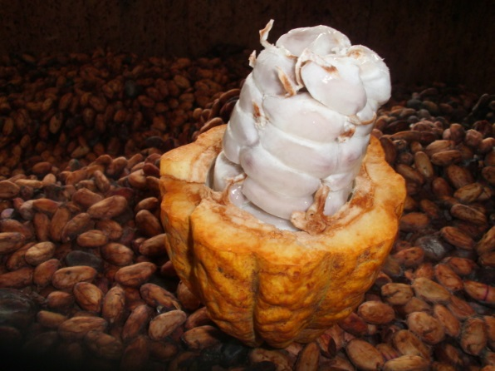
IMAGEN 1: CACAO NACIONAL

IMAGEN 2: CACAO CNN51
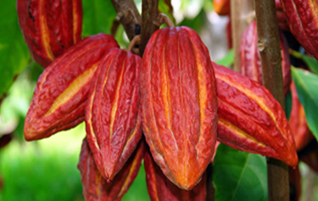

    - ASOCIACIÓN DE PRODUCTORES AGROPECUARIOS REPRESA TAHUIN

La asociación se encuentra en el cantón Arenillas, en el sitio Cañas y cuenta con 21 socios. Sus plantaciones en general dan un numero de aproximadamente 103 has. Ellos cosechan 2 veces al año cosechas buenas (julio, octubre) la Asociación siembra 2 tipos de cacao el Nacional y el CCN 51.
Mantienen un lugar de acopio donde venden su producto para la exportación y poseen una certificación de Maquita, una empresa que se dedica a ayudar a los campesinos y campesinas para poder vender sus productos a nivel nacional e internacional, además forma parte de la socioeconómica solidaria y es parte de la Organización Mundial de Comercio Justo.

    - ORGANIGRAMA DE LA ASOCIACIÓN

Ilustración 4: ORGANIGRAMA DE LA ASOCIACIÓN DE PRODUCTORES AGROPECUARIOS REPRESA TAHUIN
JUNTA DIRECTIVA

GERENCIA

SECRETARÍA GENERAL

DPTO. DE PRODUCCIÓN
DPTO.DE COMERCIALIZACIÓN
DPTO. DE FINANZAS

Elaborado por: La Autora

    - PRODUCCIÓN DE CACAO

La producción de cacao se da desde los años 70 antes que el banano, fue el primer fruto en brindar un ingreso de divisas muy representativo al país, mejorando la economía del mismo.
La producción de cacao se da en diferentes provincias del País, por ejemplo en la Provincia de El Oro, Guayas, Esmeraldas, etc.
Cabe recalcar que se producen dos variedades de cacao más comunes CCN51 y el Nacional, el que se exporta es el cacao CCN51 mientras que del nacional se obtiene la más rica pasta de cacao y demás derivados.
Nuestro país hoy en día se encuentra casi en todos los países representado por el cacao, que nos distingue por el aroma olor y calidad, es que poseemos una tierra fértil que nos brinda la mejor producción cacaotera.

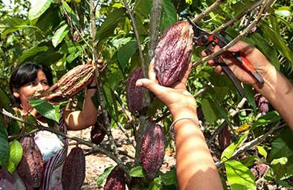

    - VALOR NUTRICIONAL DEL CACAO

- Ayuda a estimular el sistema nervioso
- Proporciona una correcta digestión, es decir estimula el sistema digestivo.
- También favorece en el caso de estreñimiento
- Ayuda a liberar las endorfinas, por lo tanto mejora el estado de animo
- Contiene Teobromina, un alcaloide que tiene parecido con la cafeína
- Es rico en polo fenoles, con lo cual ayuda a proteger la salud cardiovascular (PEREZ, 2008)


Ilustración 5: PROPIEDADES DEL CACAO

Fuente: Banco Central del Ecuador
Elaborado por: Autora

  - PROCESO DE EXPORTACIÓN

Para realizar una exportación es necesario cumplir con una seria de procesos, para empezar se realiza una Declaración Aduanera Única de Exportación (DAE), en el sistema que se implementó llamado ECUAPAS, esta declaración debe estará acompañada de la factura o proforma y la documentación previa al embarque, la declaración crea un vínculo legar con las responsabilidades que se debe de cumplir con la Aduana del Ecuador.
Una vez que se hizo y se confirmó la recepción de la DAE, la mercadería pasa a Zona Primaria en donde se procede al embarque, el deposito temporal cumple en este momento su función registran la mercancía y almacenándolo hasta su exportación.
Al momento de exportar se notifica al canal de aforo asignado ya sea este documental, físico u automático.
Si el aforo es automático se sobreentiende que se autorizó para que se embarque; en caso del documental deberá el funcionario deberá revisar los datos y documentación electrónica, y sin ninguna novedad procede al cierre.
Una vez que se cierre la DAE, el sistema se cambiara a salida autorizada, y después de esto la carga puede ser y la carga podrá ser ingresada al buque.
Si se presenta el caso del aforo físico Intrusivo es todo el proceso anterior pero con la diferencia que se hace la revisión física de la carga y su verificación electrónica y digitalizada.

  - HIPÓTESIS
El desaprovechamiento de oportunidades comerciales de exportación de derivados de cacao hacia los mercados de Estados Unidos, es ocasionado por el limitado desarrollo tecnológico-industrial que posee la asociación, además el desconocimiento sobre líneas de financiamiento, poca experiencia en proceso de exportación, y la falta de visión por parte de los administradores para internacionalizarse, lo cual repercute en escasos ingresos de divisas, como el débil desarrollo industrial, que no contribuye al crecimiento socioeconómico de la provincia y del país, como también no contribuirá al cambio de la matriz productiva implementada por este gobierno.

CAPITULO III

METODOLOGÍA

  - ENFOQUE DE LA INVESTIGACIÓN.

De conformidad con el modelo crítico propuesto, anteriormente seleccionado para la ejecución de la presente investigación, se aplicará el enfoque cualitativo y cuantitativo.
Se utilizarán técnicas cualitativas basadas en las cosas que puedan suceder dentro de la Asociación y su alrededor, además de esta manera se buscara los beneficios sociales; además se conocerá su nivel de satisfacción, se aportara al cambio de la matriz productiva así como también ayudara a mejorar la economía del país.
En relación al paradigma cuantitativo se representara bajo un modelo numérico ya sea este lineal o exponencial, para de esta forma delimitarlos, estudiarlos y llegar a saber de dónde provino el problema, para esto necesitaremos buscar información como por ejemplo en el internet, libros y entes de información como SENAE, PROECUADOR, así como también se hará una explicación y un análisis de la información obtenida a través de la encuesta y la entrevista que nos permitirá llegar a la pronta solución de los problemas, además que ayudara a mejorar la economía del país y aportara al cambio de la matriz productiva.
La investigación estará alineada a incrementar el nivel de conocimiento para introducir nuevas líneas de producción a mercados exteriores, es necesario la comprensión del problema para de esta manera poder optar por posibles alternativas con el fin de ayudar a solucionar los problemas expuestos en el presente trabajo de investigación.
La presente investigación estará alineada hacia una observación naturalista, ya que se involucran aspectos y características cualitativas referentes al problema objeto de estudio.
Al ser la investigación holística, con la finalidad de que el problema objeto de estudio sea más conciso se tomara en cuenta varios tipos de aspectos que puedan detallar la soluciones pertinentes a este estudio.

  - MODALIDAD DE LA INVESTIGACIÓN.

En relación para la ejecución de la presente investigación se empleara las siguientes características:

Para poder lograr los objetivos planteados, al inicio de este trabajo se considera aplicar la investigación de campo que recoge información primaria o de primera mano.
Por lo que, el proponente estará en constante relación con los miembros de la Asociación, en las visitas que se harán se podrán usar una serie de instrumentos de investigación como por ejemplo: las fichas de observación, entrevistas encuestas todo aquello que nos ayude a obtener información que nos ayude a proponer una solución adecuada para el problema planteado.

Además, se combinará con la investigación bibliográfica o documental ya que en nuestro proyecto se considera estudiar, conocer, comparar, y desarrollar diferentes direcciones de temas relacionados al nuestro, además que se requiere conocer de conceptos, definiciones de varios autores, por tal motivo se considera que necesitaremos de varios instrumentos para poder realizar la investigación de una manera más completa algunos de estos serán revistas, libros, internet, anuncios, tesis de grado, esperando que los mismos nos ayuden a buscar una solución adecuada para nuestro estudio, a la vez que enriqueceremos nuestro conocimiento.

  - NIVELES O TIPOS DE INVESTIGACIÓN.

    - EXPLORATORIA.

Se utilizara la investigación exploratoria para poder comprender e identificar los verdaderos problemas que posee la asociación, logrando que nos aproxime a los mismos. Es necesario mantener la paciencia y el tiempo suficiente en este tipo de investigación ya que puede ser largo y profundo y llevarnos a ser cada vez más difícil emitir hipótesis.

    - DESCRIPTIVO

En la investigación descriptiva se basa en la observación del producto, además que en esta etapa se puede ir reconociendo de manera precisa cuales son las verdaderas razones por las cuales la asociación sigue rezagada; de tal manera que luego de haberse estudiado todo lo sustancial de la investigación se podrá decidir qué aspectos son necesario describirlos.

    - EXPLICATIVO

En cuanto al proceso explicativo se tabulara y se emitirá un comentario de acuerdo a la información recolectada así como también la definición de los anómalos internos y externos que afligen a la asociación y se planteará una propuesta que ayuda a la solución de la problema que se planteó al inicio de este trabajo, tomando en consideración la aceptación del mismo.

  - POBLACIÓN Y MUESTRA

En la ejecución de la presente investigación, interviene una población de 21 socios productores de cacao los cuales serán la muestra para realizar la encuesta. Además se realizara una entrevista a gerente o jefe de comercialización de empresas procesadoras de cacao para determinar la experiencia en el desarrollo de sus actividades como en la comercialización del producto internacionalmente que servirá de análisis para la toma de decisiones para de esta manera incursionar en el mercado internacional con la exportación de pasta de cacao.
También se aplicara una guía de observación para identificar la elaboración del producto que le permitirá aplicar una serie de procedimientos como directrices y que sean de beneficio al momento de ejecutar la propuesta.

    - OPERACIONALIZACIÓN DE LAS VARIABLES
    - VARIABLE INDEPENDIENTE: DESAPROVECHAMIENTO DE OPORTUNIDADES COMERCIALES

CONCEPTO | DIMENSIONES | SUBDIMENSIONES | INDICADORES | ITEMS | TÉCNICAS | UNIDAD DE INVESTIGACIÓN
La pasta de cacao es el producto resultante del tostado, la molienda y el refinado del cacao en grano tras haberlo limpiado, secado y descascarillado. | Asociación de productores agropecuarios Represa Tahuin | Zonas De Producción | Ubicación | ¿Señale a donde se encuentran ubicadas su plantación? | ENCUESTA | PRODUCTORES/ ASOCIACIÓN
 | Asociación de productores agropecuarios Represa Tahuin | Has Sembradas | Número de Hectáreas | ¿Señale Ud. Cuantas has tiene sembrada en su finca? | ENCUESTA | PRODUCTORES/ ASOCIACIÓN
 | Asociación de productores agropecuarios Represa Tahuin | Rendimiento | Cantidad | Señale Ud. ¿Cuantos qq de cacao produce su plantación o finca mensualmente? | ENCUESTA | PRODUCTORES/ ASOCIACIÓN
 | Asociación de productores agropecuarios Represa Tahuin | Variedad | Tipos | ¿Qué tipos de cacao produce su plantación? | ENCUESTA | PRODUCTORES/ ASOCIACIÓN
 | Asociación de productores agropecuarios Represa Tahuin | Comercialización Interna | Tipos De Comercialización | Indique con quien comercializa su cacao cosechado. | ENCUESTA | PRODUCTORES/ ASOCIACIÓN
 | Asociación de productores agropecuarios Represa Tahuin | Créditos | Tipos/ Crédito | Fuentes de financiamiento en caso de tenerlo | ENCUESTA | PRODUCTORES/ ASOCIACIÓN
 | Asociación de productores agropecuarios Represa Tahuin | Servicios Recibidos | Tipos De Servicios | ¿Ha recibido asistencia técnica o asesoramiento? | ENCUESTA | PRODUCTORES/ ASOCIACIÓN
49
    - VARIABLES DEPENDIENTE: EXPORTACIÓN DE PASTA DE CACAO
50
Tabla 2: Variable Dependiente
CONCEPTO | DIMENSIONES | SUBDIMENSIONES | INDICADORES | ITEMS | TECNICAS | UNIDAD DE INVESTIGACIÓN
Exportación: La exportación es el tráfico legítimo de bienes y/o servicios desde un territorio aduanero hacia otro territorio aduanero. | ESTADOS UNIDOS | Demanda Internacional | Mercados | ¿señale a que países pertenecen sus compradores de cacao | ENTREVISTA | Gerentes de otras empresas exportadoras de cacao
 | ESTADOS UNIDOS | Precios Internacionales | Precios Preferenciales | ¿Especifique Ud. de qué provincia viene su cacao en grano? | ENTREVISTA | Gerentes de otras empresas exportadoras de cacao
 | ESTADOS UNIDOS | Oferta Nacional y Oferta Internacional | Competencia Nacional  E Internacional | ¿Qué factores han contribuido para el desarrollo local? | ENTREVISTA | Gerentes de otras empresas exportadoras de cacao
 | ESTADOS UNIDOS | Capacidad de Producción | Volumen A Ofertar | ¿Qué cantidad comercializa a nivel internacional de pasta de cacao? | ENTREVISTA | Gerentes de otras empresas exportadoras de cacao
 | ESTADOS UNIDOS | Requisitos  Técnicos | Barreras No Arancelarias Y Arancelarias | ¿Qué requisitos técnicos debe cumplir para exportar su producto? | ENTREVISTA | Gerentes de otras empresas exportadoras de cacao
 | ESTADOS UNIDOS | NORMAS DE CALIDAD | Tipo/ Norma | ¿Cuál es el incoterm que aplica en su comercialización internacional? | ENTREVISTA | Gerentes de otras empresas exportadoras de cacao
 | ESTADOS UNIDOS | Tipos/ Envases | País Comprador | ¿Cómo negocia el pago de sus productos?
 |  | Facilidades De Acceso | Tipos De Documentos Y Certificados, Preferencias Arancelarias | ¿Qué certificación tiene su producto?
 |  | Promoción O Publicidad | Tipos | ¿Cómo ha realizado la Promoción O Publicidad de su producto?

  - INSTRUMENTO PARA EL REGISTRO DE DATOS

En el presente trabajo de investigación se utilizó diferentes insumos como por ejemplo: grabadora, papel, lápiz, cuadernos, fichas de campo, etc.

  - RECOLECCIÓN DE INFORMACIÓN

Para recolectar la información necesaria para la presente investigación se utilizaran las siguientes técnicas e instrumentos:
En este punto va el procedimiento de la recolección de datos se realizara las encuestas a los miembros de la asociación además entrevistas a uno o dos gerentes de empresas u asociaciones procesadoras de pasta de cacao, una vez que se hayan realizado las encuestas y entrevistas se tabulara la información de una manera sistemática y organizada para de esta forma poder saber de dónde se origina el problema y de esta forma analizar las posibles soluciones a la problemática.

  - PROCESAMIENTO Y ANÁLISIS DE INFORMACIÓN

Una vez que se haya aplicado la encuesta a los socios de la asociación, será necesario revisar la información obtenida, clasificarla, y detectar errores u omisiones. A continuación se procederá a categorizar las preguntas y tabular las respuestas mediante un sistema computarizado; se procede al análisis de los datos y a la representación de los resultados de forma tabular y gráfica para alcanzar una mayor comprensión y fácil interpretación de lo investigado.

CAPÍTULO IV

ANÁLISIS E INTERPRETACIÓN DE RESULTADOS

  - ANÁLISIS E INTERPRETACIÓN DE LOS DATOS DE LAS ENCUESTAS APLICADAS A LOS PRODUCTORES, DE CACAO DE LA ASOCIACIÓN DE PRODUCTORES AGROPECUARIOS “REPRESA TAHUIN”.

- ¿LA FINCA DONDE REALIZA SU PRODUCCIÓN DE CACAO ES PROPIA O ES POSESIONARIO?
Tabla 3: CONDICIÓN DE TENENCIA DEL SUELO
Fuente: Socios
Elaboración: La Autora.

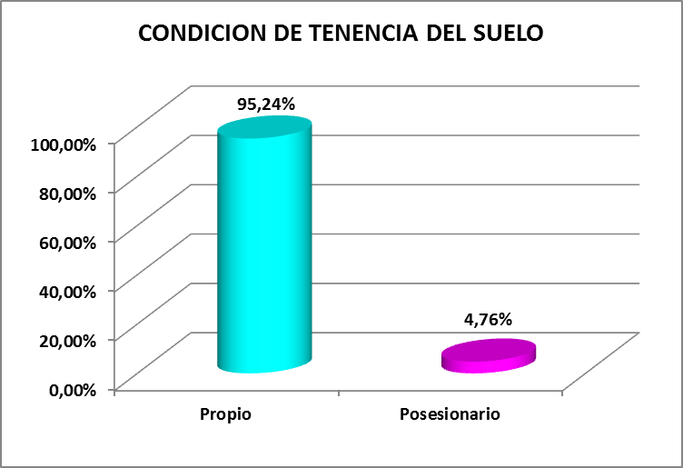
Ilustración 6: CONDICIÓN DE TENENCIA DEL SUELO

Fuente: Socios
Elaboración: La Autora

ANÁLISIS

Referente a la pregunta realizada a los socios en lo que tiene que ver con la tenencia de suelo, 20 de ellos nos respondieron que es propia lo que representa el 95,24%, y 1 de ellos nos respondió que es posesionario representando el 4,76% del total de participación.
- ¿SEÑALE USTED CUANTAS HECTÁREAS ESTÁN SEMBRADAS DE CACAO?

Tabla 4: HECTÁREAS SEMBRADAS DE CACAO

Fuente: Socios
Elaboración: La Autora.

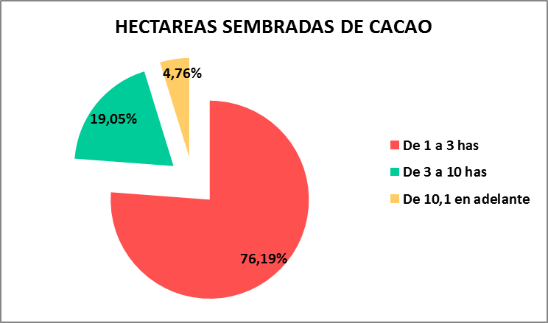
Tabla 5: HECTÁREAS SEMBRADAS DE CACAO

Fuente: Socios
Elaboración: La Autora.

ANÁLISIS
En la pregunta que se enfoca en las has sembradas por los socios se puede determinar la siguiente información: 16 de ellos tienen sembradas 1-3 has de cacao, lo cual representa el 76,19%, mientras que 4 contestaron que tienen de 3-10 has lo cual tiene un representación de 19,05% y finalmente 1 contesto que tiene de 10 has en adelante representando el 4,76% del total de participación.

- ¿COMENTE USTED CUÁNTOS QUINTALES DE CACAO PRODUCE SU PLANTACIÓN O FINCA MENSUALMENTE?

Tabla 6: PRODUCCIÓN DEL CACAO EN QUINTALES

Fuente: Socios
Elaboración: La Autora

Ilustración 7: PRODUCCIÓN DE CACAO EN QUINTALES DE LA PLANTACIÓN
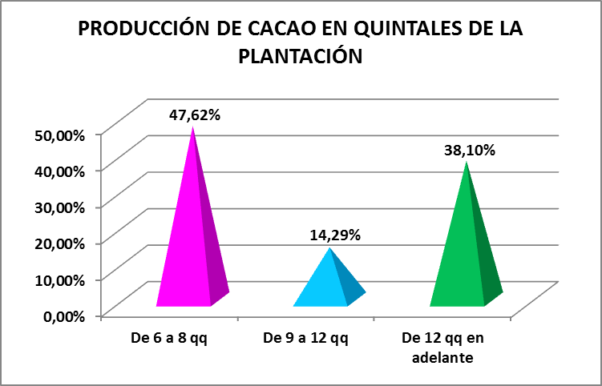

Fuente: Socios
Elaboración: La Autora.

ANÁLISIS

De acuerdo a la encuesta realizada acerca de la producción de cacao, de la asociación se supo definir lo siguiente: 10 de los encuestados respondieron que rinden de 6-8 qq lo que representa el 47,62%, 3 de ellos manifestaron que rinden de 9-12 qq lo que representa el 14,29%, y finalmente 8 socios manifiestan que rinden de 12 qq en adelante teniendo una participación del 14,29%.

- ¿ESPECIFIQUE EN QUÉ ESTADO COMERCIALIZA SU CACAO COSECHADO?
Tabla 7: ESTADO DEL CACAO COSECHADO

Fuente: Socios
Elaboración: La Autora.

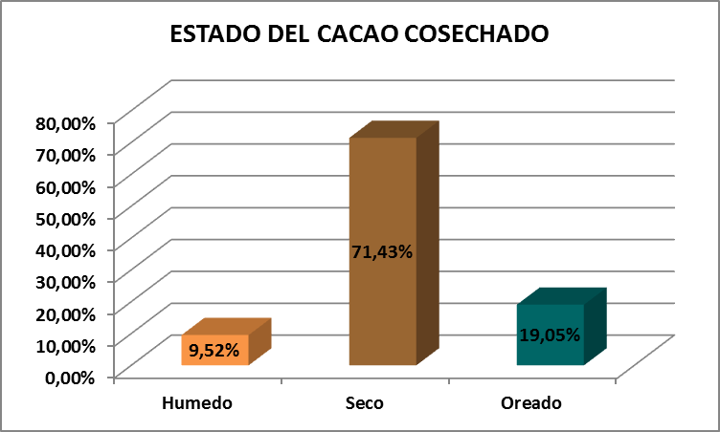
Ilustración 8: ESTADO DE CACAO COSECHADO

Fuente: Socios.
Elaboración: La Autora.

ANÁLISIS

En la encuesta planteada a los socios, en la pregunta que se refiere a la comercialización de cacao se ha determinado la siguiente información: 2 de los socios detallan que su cacao lo comercializan húmedo, lo cual representa el 9,25%, 15 de ellos responden que lo venden seco, representando el 71,43% de la participación y por ultimo 4 de los socios nos comenta que lo vende oreado representando un 19,05% del total de la participación.

- ¿INDIQUE CON QUIÉN COMERCIALIZA SU CACAO COSECHADO?

Tabla 8: COMERCIALIZACIÓN INTERNA DEL CACAO

Fuente: Socios
Elaboración: La Autora.

Ilustración 9: COMERCIALIZACIÓN INTERNA DE CACAO
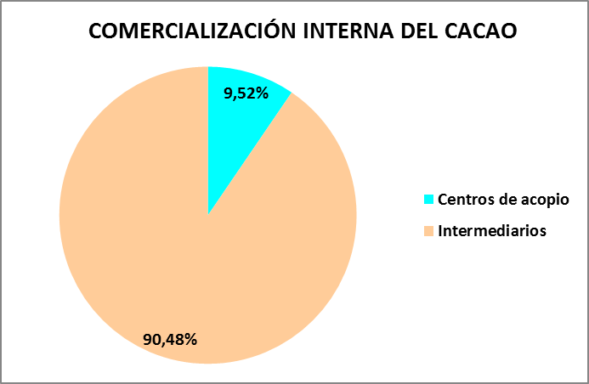

Fuente: Socios.
Elaboración: La Autora.

ANÁLISIS

En la pregunta que señala la comercialización interna del cacao se ha establecido lo siguiente: 2 socios definen que comercializan en centros de acopio lo que representa el 9,52% de total de participación, 19 de ellos nos comentan que comercializan con intermediarios lo que representa el 90,48%.esta pregunta es de mucha relevancia dentro de nuestro trabajo de investigación ya que nos informan a quienes ellos comercializan su producto, ayudándonos para poder sacar las conclusiones adecuadas que sirven de provecho para la solución de los problemas.

- ¿ESPECIFIQUE CUÁL ES EL PRECIO PROMEDIO DEL QUINTAL DE CACAO?

Tabla 9: PRECIO PROMEDIO DEL QUINTAL DE CACAO

Fuente: Socios.
Elaboración: La Autora.

Ilustración 10: PRECIO PROMEDIO DE QUINTAL DE CACAO
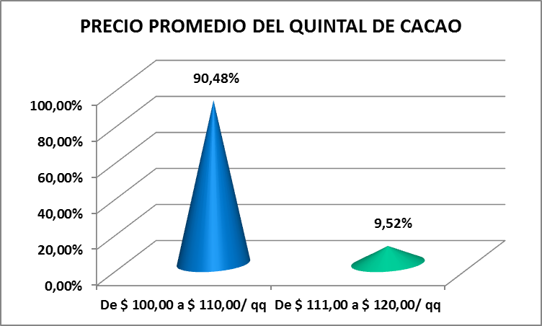

Fuente: Socios.
Elaboración: La Autora.

ANÁLISIS

En lo relacionado al precio promedio del quintal de cacao se definen los siguientes datos: 19 encuestados detallan que el precio es de $ 100,00 a $ 110,00/ qq lo que representa el 90,48% del total de la participación y finalmente 2 encuestados indican que el precio es de $ 111,00 a $ 120,00/ qq lo que representa el 9,52% del total de la participación.

- ¿SEÑALE USTED CUÁLES SON SUS FUENTES DE FINANCIAMIENTO EN CASO DE TENERLAS?
Tabla 10: TIPOS DE FUENTES DE FINANCIAMIENTO

Fuente: Socios
Elaboración: La Autora.

Ilustración 11: TIPOS DE FUENTE DE FINANCIAMIENTO
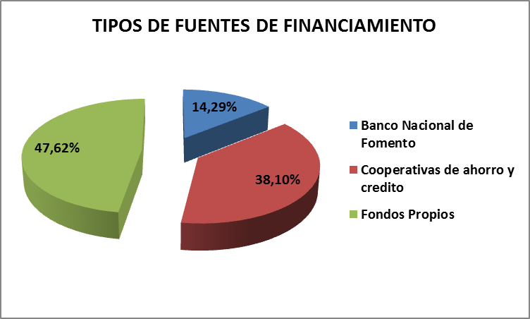

Fuente: Socios
Elaboración: La Autora.

ANÁLISIS

En lo que refiere a los tipos de fuentes de financiamiento se ha determinado lo siguiente: 3 encuestados especifican que se financian con el Banco Nacional de Fomento dando un porcentaje de participación del 114,29%, 8 de ellos nos mencionan que se financian en Cooperativas de Ahorro y crédito dando el 31,10% de total de la participación y finalmente 10 de los socios contestan que se financian con fondos propios lo cual representa un 47,62.

- ¿MANIFIESTE USTED SI HA RECIBIDO ASISTENCIA TÉCNICA?

Tabla 11: CRITERIOS DEL RECIBIMIENTO DE ASISTENCIA TÉCNICA

Fuente: Socios
Elaboración: La Autora.

Ilustración 12: CRITERIOS DEL RECIBIMIENTO DE ASISTENCIA TÉCNICA

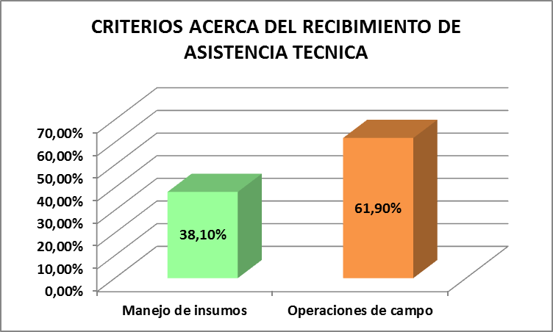

Fuente: Socios
Elaboración: La Autora.

ANÁLISIS

En cuanto a la pregunta que se refiere al recibimiento de asistencia técnica podemos definir lo siguiente: 8 de los socios contestaron que han recibido manejo de insumos, lo que representa el 38,10%, así mismo 13 de los socios respondió que han recibido operaciones de campo representando un 61.90% total de la participación.

- ¿ESTÁ USTED DISPUESTO A PERTENECER A UNA EMPRESA QUE SE DEDIQUE A LA INDUSTRIALIZACIÓN DE CACAO PARA LA ELABORACIÓN DE PASTA DE CACAO?

Tabla 12: PARTICIPACIÓN EN UN EMPRESA PROCESADORA DE CACAO

Fuente: Socios
Elaboración: La Autora.

Ilustración 13: PARTICIPACIÓN EN UNA EMPRESA PROCESADORA DE CACAO
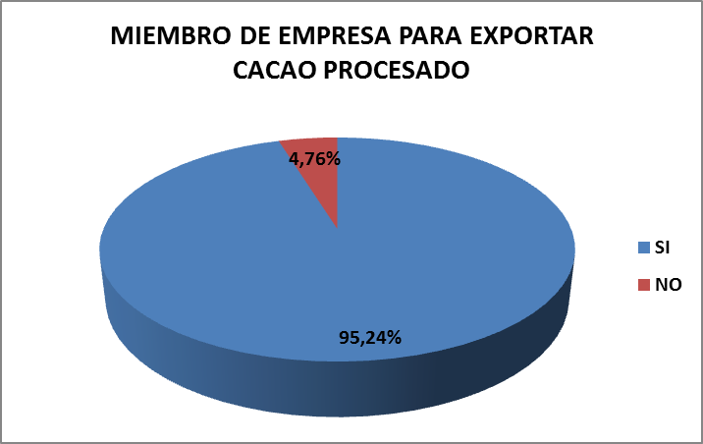

Fuente: Socios
Elaboración: La Autora.

ANÁLISIS

En lo relacionado en si quiere o no ser partícipe a una empresa procesadora de cacao para exportar, se define lo siguiente: 20 de los miembros de la asociación contestaron que sí, lo cual representa el 95,24% mientras que 1 de ellos dijo que no, lo cual representa el 4,76% de la participación total.

  - ENTREVISTA REALIZADA A LA EMPRESA EXPORTADORA DE CACAO COFINA S.A

UNIVERSIDAD TÉCNICA DE MACHALA
UNIDAD ACADÉMICA DE CIENCIAS EMPRESARIALES
CARRERA DE COMERCIO INTERNACIONAL
Nº DE ENTREVISTA
TEMA DE TRABAJO DE TITULACIÓN: “DISEÑO DE UN PLAN DE NEGOCIOS PARA LA EL PROCESAMIENTO Y EXPORTACIÓN DE PASTA DE CACAO DE LA ASOCIACIÓN DE PRODUCTORES AGROPECUARIOS REPRESA TAHUIN DEL CANTÓN ARENILLAS AÑO 2014”.
DATOS INFORMATIVOS
NOMBRE DE LA EMPRESA:
CIUDAD:
CARGO QUE DESEMPEÑA:
¿Señale a que países va dirigido su producto?

¿Especifique de qué provincia viene el cacao en grano que comercializan?

¿Señale a que países pertenecen los compradores de su producto?

¿Qué factores han contribuido para el desarrollo local?

¿Qué requisitos técnicos debe cumplir para exportar su producto?

¿Cuál es el término de negociación más usual en su empresa?

¿Cómo negocia el pago de sus productos?

¿Qué certificado tiene su producto?

¿Cómo promociona su producto?

FIRMA

  - VERIFICACIÓN DE LA HIPÓTESIS

En efecto a lo planteado en la hipótesis se determina que la asociación si posee escaso rendimiento tecnológico, además que no disponen de recursos financieros para poder fortalecer su producción de cacao, ya que la mayoría de los socios se manejan con fondos propios, además que no cuentan con la experiencia suficiente en procesos de exportación, por lo que solo comercializan su producto internamente, y a intermediarios; también no han tenido la asistencia Técnica que les de la orientación de ¿cómo? hacer o ¿Qué? se debe hacer para poder ser una asociación comercializadora de derivados de cacao, producto del desconocimiento carecen de motivación para emprender proyectos innovadores.

  - ANÁLISIS Y COMENTARIO DE LA GUÍA DE OBSERVACIÓN APLICADA A LA ELABORACIÓN DE PASTA DE CACAO.

- Recepción de la materia prima: La recepción de la materia prima empieza desde que el productor cosecha el cacao maduro, se separa el grano de la corteza y posteriormente el mucilago y luego se lo coloca a la respectiva fermentación, en esta etapa se tiene que mover los granos de 4 a 5 días, al 3 día se cambia de cajón para mejorar su fermentación el mismo debe estar tapado con hojas de bijao y un saco de yute.

- Secado: Luego de la fermentación, se coloca la pepa de cacao en un espacio limpio a la intemperie, para poder lograr que este se seque, para poder saber si este ya está totalmente seco se procede a trozar la pepa y si se observa que la almendra esta agrietado y con un color café oscuro, quiere decir que está listo para el tostado, otra manera de demostrar que el cacao está seco se toma un puñado y si se escucha un crujir de los granos, está totalmente seco; por un lapso de tiempo de una semana con días soleados.

- Tostado: luego de que las pepas de cacao estén totalmente secas, se procede a tostar, este proceso es muy importante ya que del tostado depende el color, sabor y el olor de la pasta de cacao, lo importante es tostar en una temperatura de 110 a 150º de 25 a 30 minutos.

- Descascarado: Una vez que el cacao haya sido tostado, tendremos las cascaras del mismo, la cual debe ser separada del grano; una vez que se haya retirado la cascara de la pepa del cacao y esté totalmente limpio se procede a la molienda.

- Molienda: La molienda tiene por objeto disminuir el tamaño de la pepa de cacao, y de esta forma obtener una pasta fluida llamada Licor de Cacao.

- Cocción: una vez obtenido el licor de cacao se procede a la cocción del mismo para lograr sacar la grasa o manteca del licor de cacao, y de esta forma mantener la consistencia cremosa de la pasta de cacao.

- Envasado y sellado: A partir de este último proceso la pasta de cacao esta lista para ser envasada o empacada, para ser utilizada como materia prima para la elaboración de otros productos.

  - MÉTODOS O REQUISITOS TÉCNICOS PARA PODER INGRESAR LA PASTA DE CACAO AL MERCADO DE ESTADOS UNIDOS.

    - LICENCIAS DE IMPORTACIÓN.

Estados Unidos es un país con leyes muy estrictas, y por ende con mercados muy exigentes, por lo que sus leyes son difíciles de evitar cumplir entre ellas tenemos la licencia de importación que pueden ser automáticas o no automáticas. Dentro de la lista de licencias de importación existen varios ítems pero no hemos mencionados los mismos, porque nuestro producto no está incluido dentro de esta lista por lo que es un punto a nuestro favor por lo tanto no necesitaremos licencia de exportación para vender al mercado de Estados Unidos la pasta de cacao.

    - CERTIFICACIÓN INTERNACIONAL HACCP.

La certificación HACCP es una excelente certificación que nos permite ingresar al mercado de los Estados Unidos sin inconveniente ya que esta alegación es la que se encarga de garantizar que los productos estén exentos de males que perjudiquen a la salud, esta vigilancia alimentaria la realizan de forma lógica y objetiva. Es de aplicación en la industria alimentaria, aunque también en la industria farmacéutica, además en otras industrias que tengan que ver con contacto alimentario, estas es la encargada de vigilar la inocuidad de estas industrias preservando el cuidado a la humanidad. (PROECUADOR, 2013)

La certificación HACCP nace para desarrollar sistemas óptimos que genere garantías de seguridad alimentaria. El HACCP no es un sistema que garantiza la gestión de calidad sino la gestión de seguridad alimentaria.

CAPITULO V

CONCLUSIONES Y RECOMENDACIONES

  - CONCLUSIONES.

- En relación al limitado desarrollo tecnológico e industrial de la Asociación, se puede afirmar que se da por varios motivos, en primer lugar existe la tendencia de comercialización del producto en estado primario, es decir cosechan, lo secan y lo venden en los centros de acopio, también no han tenido capacitaciones relacionadas con este aspecto.

- Otro de los factores que se ha establecido es la limitada gestión de créditos para emprender un nuevo sistema de producción, no han tenido la oportunidad de conocer acerca de los beneficios que facilitan las diferentes entidades bancarias gubernamentales, por lo cual la asociación no ha podido iniciar nuevas líneas de elaboración.

- En relación a la falta de experiencia en la exportación de productos con valor agregado a mercados internacionales, se llegó a la conclusión que se debe al desconocimiento de la existencia de entes que ayudan con capacitaciones en los actuales momentos, además que desconocían del apoyo estatal, que en la actualidad están implementando el cambio de la matriz productiva ayudando de esta manera a la producción interna.

- En cuanto al desinterés de los administradores para asumir el reto de comercializar pasta de cacao u otros elaborados al mercado internacional, se debe a que la mayoría de los socios comercializan su producto en estado primario, los mismos que manifiestan que no tienen la necesidad porque el transformar la materia prima en materia elaborada implicaría costos y ellos no conocen del proceso para emprender nuevas oportunidades de negocio.

  - RECOMENDACIONES.

- Socializar la propuesta para poder invertir en nuevas oportunidades de negocios, y de esta manera implementar dentro de la asociación maquinaria, infraestructura y materiales que sirvan para la elaboración de pasta de cacao y sus derivados, y así fomentar el cambio de la matriz productiva mejorando la calidad de nuestros productos y poder comercializarlos sin ningún inconveniente. Así mismo través de talleres con los miembros de la asociación, hacerles conocer de la importancia de darle valor agregado al producto, lo que le dará una serie de alternativas de ingresos, debido de que al momento de la obtención de la pasta de cacao, también se obtiene manteca, polvo, los mismos que tienen demanda de consumo tanto a nivel nacional como internacional.

- Demostrar la viabilidad y factibilidad del proyecto, para de esta manera buscar entidades que brinden facilidades y beneficios para la obtención de créditos a mediano y largo plazo, para lo cual se considerara la tasa de interés, como también el monto que se requiere para la ejecución del proyecto, se debe iniciar la gestión con la Corporación Financiera Nacional, y de ser necesario en instituciones bancarias privadas.

- Asistir a capacitaciones, para seguir la ruta PRO ECUADOR, en la que se parte desde la fase inicial hasta del proceso de exportación hasta el cierre de una negociación, partiendo de formaciones básicas hasta llegar a las avanzadas, las mismas que le permitirán contar con información de potenciales compradores internacionales de pasta de cacao, es decir que también obtendrá de beneficio información particularizada de las demandas internacionales del producto.

- Realizar los esfuerzos necesarios para vincularse con diversos entes públicos, con el objeto de mejorar sus conocimientos tantos de labores de campo, como también en áreas administrativas y operativas que le permitan la optimización de los recursos, con la visión de emprender una nueva fase productiva, en la cual producirá un producto con valor agregado, que le permitirá mejorar sus ingresos económicos en beneficio de los miembros de la asociación y de sus familias. Ante el análisis de todos estos factores, se puede afirmar que existen grandes potencialidades para la implementación del procesamiento y exportación de pasta de cacao de la Asociación de Productores Agropecuarios “Represa Tahuín” del cantón Arenillas, inicialmente hacia al mercado de Estados Unidos.

CAPÍTULO VI

PROPUESTA
“DISEÑO DE UN PLAN DE NEGOCIOS PARA EL PROCESAMIENTO Y EXPORTACIÓN DE PASTA DE CACAO DE LA ASOCIACIÓN DE PRODUCTORES AGROPECUARIOS REPRESA TAHUIN DEL CANTÓN ARENILLAS HACIA EL MERCADO DE ESTADOS UNIDOS AÑO 2014”

  - JUSTIFICACIÓN
En el Ecuador el interés adquirido por la producción de cacao, Teobroma cacao en griego, no solo se debe a que sus derivados constituyen materia prima importante de industrias locales, si no que desde que se inició su producción antes de los años 70 mejorando la economía del país, se identifica como un producto de exportación a varios países entre los principales Estados Unidos, seguido por Holanda, Malasia, México, Alemania, etc. Su calidad, su sabor y aroma ha hecho que el mismo tenga dentro y fuera del país una aceptación especial considerándolo como la “Pepa de Oro”.
La Asociación de Productores Agropecuarios Represa Tahuin se encuentra ubicada en el cantón Arenillas de la provincia de El Oro, en la actualidad tiene 21 productores socios de la organización, en su gran mayoría todos tienen cacao sembrado, lo que les ha permitido permanecer por varios años en este sector productivo, uno de los problemas que más los aflige, es que no aprovechan la producción de cacao para innovar en otra línea de producción, vendiéndolo en pepa, el cual en su gran mayoría lo comercializa a precios bajos debido que se encuentran en una zona con caminos vecinales de lastre, en consecuencia se ha realizado un análisis de la posibilidad de aprovechar esta materia prima, en la cual se ha considerado el procesamiento del cacao para obtener pasta de cacao, la misma que se desea exportar a un nuevo mercado como es el caso de Estados Unidos, debido a que este país tiene un consumo promedio de cacao y sus derivados.
En la mayoría de las zonas productoras de cacao, no solo se dedican a la venta de materia prima sino también a la elaboración de productos con valor agregado entre ellos pasta o licor de cacao, chocolate, cacao en polvo, bombones, etc. Cabe recalcar que no todos los derivados de cacao están directamente expuestos a la exportación; pero la pasta de cacao es uno de los productos con mayor salida a nivel internacional.
La tecnología estará dirigida a la asociación, la misma que ayudara a mejorar la calidad y eficiencia de la producción, para de esta manera poder cumplir con la demanda del mercado.
En relación a la exportación de pasta de cacao, este se lo puede utilizar para realizar una serie de subproductos como tortas, bocaditos, bombones, chocolate, bebidas, cocteles, salsas, aderezos etc. Y su ventaja adicional es que también se lo puede usar en el sector cosmético, como jabones, cremas, shampoo, etc. De acuerdo a la investigación es un producto muy demando a nivel internacional.

  - OBJETIVOS

- Demostrar la factibilidad aplicando un proceso contable para ser presentado a los inversionistas.

- Implementar una nueva línea de producción para que la Asociación de productores agropecuarios Represa Tahuín, generen ingresos mayores a los existentes, además fomentaran su asociación con nuevas tendencias en tecnologías mejorando su calidad y eficiencia en su producción.

- Implementar un proceso operativo de exportación con la planificación adecuada para cumplir con las exigencias del comprador internacional.

  - FUNDAMENTACIÓN

Este proyecto está enfocado en mejorar la calidad de producción de la asociación, diversificar su producción e innovando con productos semielaborados y contribuir al cambio de la matriz productiva que se sustenta en el objetivo 10 del Plan de Desarrollo del Buen Vivir.

  - LOCALIZACIÓN DEL PROYECTO

El presente proyecto se encuentra ubicado en el cantón Arenillas, parroquia Arenillas, sitio Cañas a 30 minutos del centro de la ciudad.

IMAGEN 3: LOCALIZACIÓN DEL PROYECTO
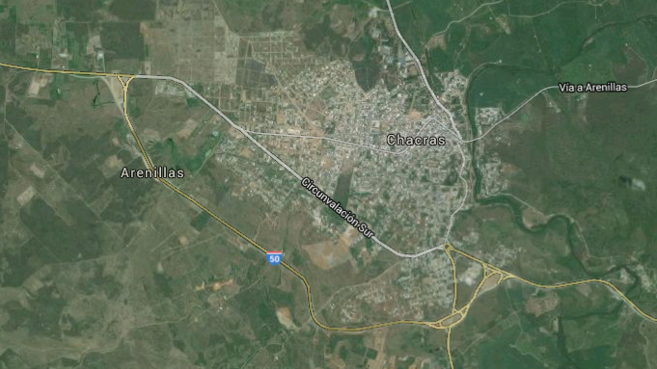
Fuente: googlemaps.com
Elaborado por: La Autora

  - DESCRIPCIÓN DE LA PROPUESTA

En relación a la propuesta la “Asociación de productores agropecuarios Represa Tahuín” venderá a un intermediario de la empresa Mars que se encuentra ubicada en Estados Unidos en Mc Lean Virginia, esta venta se la consideró gracias a las oportunidades que nos presenta Mars, ya que es una de las grandes empresas que adquiere cacao ecuatoriano de manera permanente, su interés en querer asociarse con productores ecuatorianos nos llevó a contactarnos directamente con la misma, teniendo la oportunidad de comunicarnos con el encargado de Norte América el cual responde a los nombres de Jonathan Mudd, con el cual se ha realizado la oferta y se aprecia vender 90000 envases de pasta de cacao al año, a un valor de 3,49 cada envase.
También el puerto de embarque es el Libertador Simón Bolívar de Guayaquil, con destino a autoridad Portuaria de New York y Nueva Jersey, al cual llegara en el lapso promedio de tiempo de 12 a 15 días, también la Subpartida arancelaria es 1803000000 pasta de cacao, incluso desgrasada, además la forma de pago se realizará con una carta de crédito Irrevocable, debido a que no conocemos al cliente, y por este medio de pago se asegura el envío de la mercancía como el respectivo pago por la pasta de cacao exportada a este país.

  - PARTIDA ARANCELARIA

De acuerdo a las estadísticas del Banco Central del Ecuador, en Comercio Exterior se puede observar la partida arancelaria de la pasta de cacao, donde también nos demuestra que está habilitada para importar y exportar.
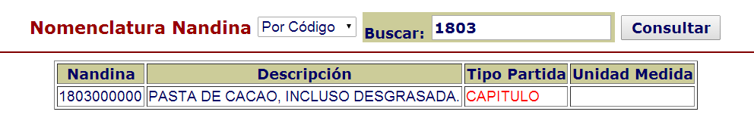
IMAGEN 4: PARTIDA ARANCELARIA
Fuente: Banco Central del Ecuador

  - DEMANDA HISTÓRICA DE CACAO A NIVEL MUNDIAL

Para poder realizar un plan de negocios que sea apetitivo para los inversionistas también se consideró dentro de esta investigación la demanda histórica del cacao, para de esta manera poder medir el riesgo de inversión, y de esta forma evitar tener pérdidas a futuro.

Ilustración 14: EVOLUCIÓN DE EXPORTACIONES
TOTALES DE CACAO EN MILES TM

Fuente: ANECACAO
Elaborado por: La Autora

  - DESTINO DE LAS EXPORTACIONES DE ELABORADOS DE CACAO.
Ilustración 15: EXPORTACIONES DE ELABORADOS DE CACAO 2014
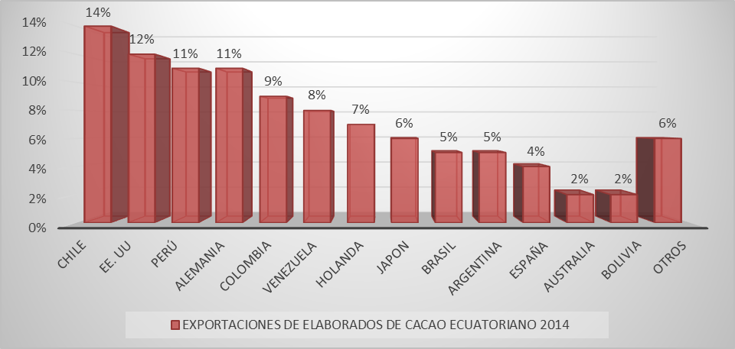

Fuente: ANECACAO
Elaborado por: La Autora

Chile se mantiene como primer socio comercial para las exportaciones de semielaborados de cacao ecuatorianos con el 14% de esta participación lo que equivale a 3.1 mil toneladas métricas, seguido por los E.E.U.U., con un 11.6% igual a 2.6 mil TM, por encima de Perú con un 11.5% equivalentes a 2.5 mil TM, seguido por Alemania con el 10.6% y 2.3 mil toneladas. Colombia se ubica en quinto lugar para los destinos con un 8.8% igual a 2 mil TM, por encima de Venezuela con un 7.5% igual 1.6 mil Tm, Holanda se ubica en séptimo lugar con 6.7% y 1.5 mil toneladas, seguidos por Japón con 5.7% equivalente a 1.2 TM, seguidos de Brasil con un 5% de los destinos igual a 1.1 Mil TM, mientras que en décimo lugar se ubica la república Argentina con 4.9% igual a 1.1 mil TM

  - INDICADORES ECONÓMICOS DE ESTADOS UNIDOS.

Tabla 13.- PRINCIPALES DATOS DE COMERCIO EXTERIOR

Fuente: (PROECUADOR, 2015)
Elaborado por: La Autora.

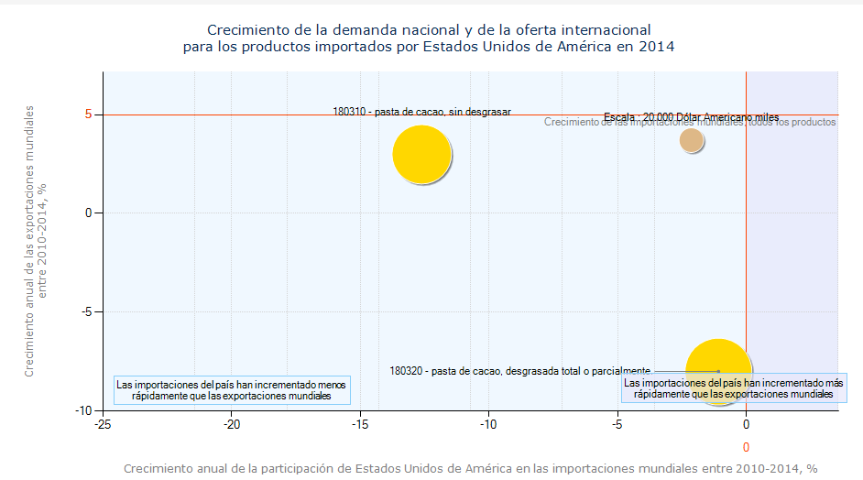
  - CRECIMIENTO DE LA DEMANDA NACIONAL Y DE LA OFERTA INTERNACIONAL PARA LOS PRODUCTOS IMPORTADOS POR ESTADOS UNIDOS DE AMÉRICA 2014, 180320 PASTA DE CACAO, DESGRASADA TOTAL O PARCIALMENTE.
IMAGEN 5: CRECIMIENTO DE LA DEMANDA NACIONAL Y DE LA OFERTA INT. PARA LOS PRODUCTOS IMPORTADOS POR EE. UU. DE AMERICA 2014
Fuente: Trade Map
Elaborado por: La Autora.

En este grafico se puede constatar que el crecimiento anual de las importaciones es del -1,09%, y el crecimiento anual de las exportaciones es del -8%.
Las importaciones corresponden a 126,328 Dólar Americano miles, lo cual demuestra que Estados Unidos es un importador neto de este producto.

  - OPORTUNIDADES COMERCIALES EN PAÍSES DONDE IMPORTAN EL PRODUCTO PASTA DE CACAO EXPORTADA POR EL ECUADOR.

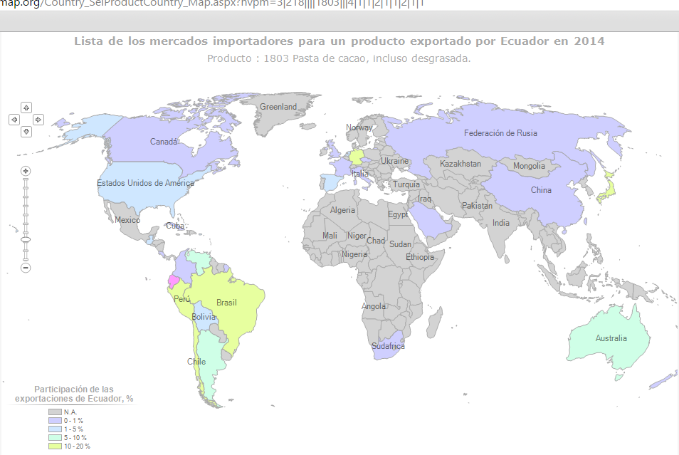
IMAGEN 6: OPORTUNIDADES COMERCIALES DE LA PASTA DE CACAO EXPORTADA POR EL ECUADOR

Fuente: Trade Map
Elaborado por: La Autora.

En este mapa se nos muestra una serie de países que importan pasta de cacao, el mismo que nos afirma que nuestro producto mantiene una demanda adquisitiva más alta, generando de esta manera alternativas para extendernos a otros países dando a conocer nuestro producto abriendo mercados nuevos.

  - INGENIERÍA DEL PROYECTO

    - PROCESO PARA LA ELABORACIÓN DE LA PASTA DE CACAO.

- Recepción de la materia prima: La recepción de la materia prima empieza desde que el productor cosecha el cacao maduro, se separa el grano de la corteza y posteriormente el mucilago y luego se lo coloca a la respectiva fermentación, en esta etapa se tiene que mover los granos de 4 a 5 días, al 3 día se cambia de cajón para mejorar su fermentación el mismo debe estar tapado con hojas de bijao y un saco de yute.

- Secado: Luego de la fermentación, se coloca la pepa de cacao en un espacio limpio a la intemperie, para poder lograr que este se seque, para poder saber si este ya está totalmente seco se procede a trozar la pepa y si se observa que la almendra esta agrietado y con un color café oscuro, quiere decir que está listo para el tostado, otra manera de demostrar que el cacao está seco se toma un puñado y si se escucha un crujir de los granos, está totalmente seco; por un lapso de tiempo de una semana con días soleados.

- Tostado: luego de que las pepas de cacao estén totalmente secas, se procede a tostar, este proceso es muy importante ya que del tostado depende el color, sabor y el olor de la pasta de cacao, lo importante es tostar en una temperatura de 110 a 150º de 25 a 30 minutos.

- Descascarado: Una vez que el cacao haya sido tostado, tendremos las cascaras del mismo, la cual debe ser separada del grano; una vez que se haya retirado la cascara de la pepa del cacao y esté totalmente limpio se procede a la molienda.

- Molienda: La molienda tiene por objeto disminuir el tamaño de la pepa de cacao, y de esta forma obtener una pasta fluida llamada Licor de Cacao.

- Cocción: una vez obtenido el licor de cacao se procede a la cocción del mismo para lograr sacar la grasa o manteca del licor de cacao, y de esta forma mantener la consistencia cremosa de la pasta de cacao.
- Envasado y sellado: A partir de este último proceso la pasta de cacao esta lista para ser envasada o empacada, para ser utilizada como materia prima para la elaboración de otros productos.
    - DIAGRAMA DE SECUENCIA DEL PROCESO DE PRODUCCIÓN DE PASTA DE CACAO.

Ilustración 16: DIAGRAMA DE SECUENCIA DEL PROCESO
DE PRODUCCIÓN DE PASTA DE CACAO.
Elaborado por: La Autora

    - MAQUINARIAS
Tabla 14: NOMBRES DE MAQUINARIAS
NUMERO | DESCRIPCIÓN
1 | CLASIFICADOR DE CACAO
1 | TOSTADOR DE CACAO
1 | TRITURADOR Y LIMPIADOR DE CASCARA
1 | MOLINOS DE CACAO

Elaborado por: La Autora

    - DESCRIPCIÓN DE LA MAQUINARIA A UTILIZARSE PARA LA PRODUCCIÓN DE PASTA DE CACAO.

- Clasificador de cacao.

En esta etapa del proceso de elaboración de pasta de cacao se utiliza esta maquinaria para separar los granos que no sirven de los granos que están aptos para la molienda.
IMAGEN 7: CLASIFICADOR DE CACAO
CAPACIDAD 15 qq POR HORA
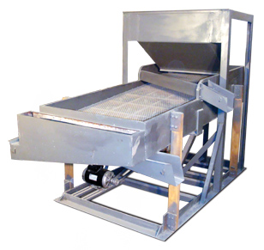

- Tostador de cacao

En este proceso luego de estar bien seco el cacao se procede al respectivo tostado.

IMAGEN 8: TOSTADOR DE CACAO
CAPACIDAD 120 LIBRAS POR 45 MIN.
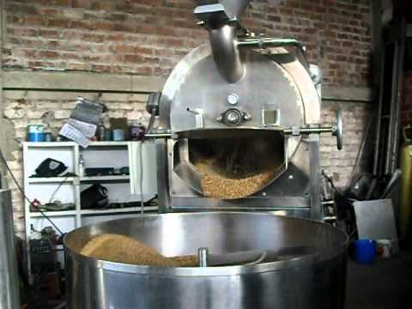

- Triturador y limpiador de cascara
Luego de estar totalmente tostado el grano se procede a descascarar, para poder dejar la pepa de cacao lista para la molienda.

IMAGEN 9: TRITURADOR Y LIMPIADOR DE CASCARA
CAPACIDAD 60 KG POR HORA
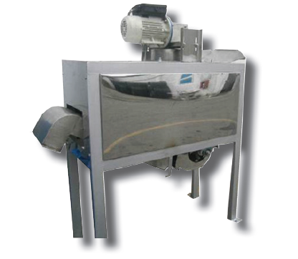

- Molino de cacao

Una vez que se haya separado la cascara del cacao tostado y quede totalmente solo la pepa de cacao se procede a la molienda para de esta forma obtener la pasta de cacao.

IMAGEN 10: MOLINO DE CACAO
CAPACIDAD DE 30 A 50 KG POR HORA
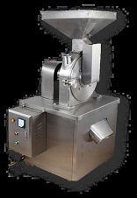

    - ETIQUETA
IMAGEN 11: ETIQUETA PARTE FRONTAL

Elaborado por: La Autora

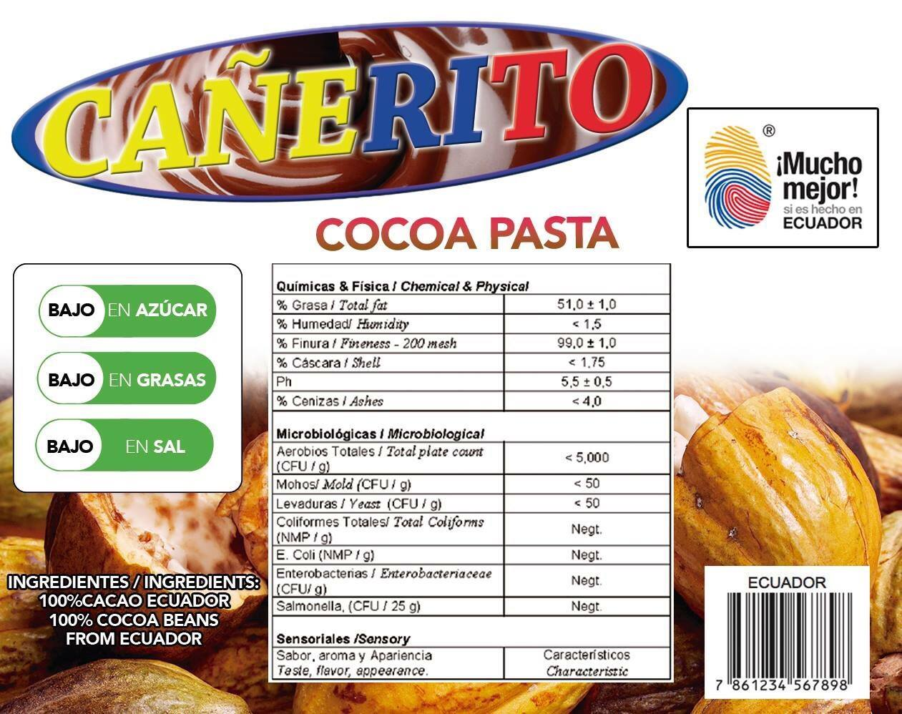
IMAGEN 12: ETIQUETA PARTE DE ATRÁS

Elaborado por: La Autora

    - EMBALAJE

El embalaje sirve como protección para el producto o productos que se exporten, durante todas las operaciones de traslado, transporte y manejo; evitando el deterioro o mala manipulación, desde su salida de la zona de industrial hasta su llegada al puerto convenido.

IMAGEN 13: CONTENEDOR DE 40"
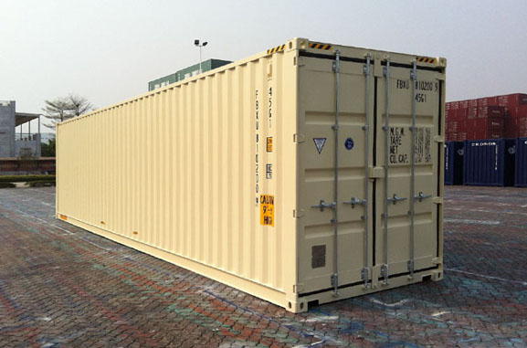

    - ENVASE

Es el recipiente que tiene contacto directo con el producto, con el único fin de envasarlo y protegerlo para su correcta manipulación.

IMAGEN 14: ENVASE DE LA PASTA DE CACAO
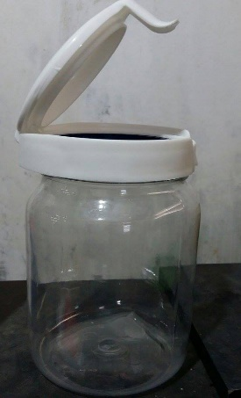

    - CANALES DE DISTRIBUCIÓN

La venta se la realizara a un intermediario de la empresa Mars que se encuentra ubicada en Estados Unidos en Mc Lean Virginia, esta venta se la consideró gracias a las oportunidades que nos presenta Mars, y también podemos recalcar que se llegó a esta empresa gracias a los datos obtenidos de la empresa TRANSMAR, la misma que se dedica a la exportación de cacao ecuatoriano a empresas estadounidenses, su interés en querer asociarse con productores nos llevó a contactarnos directamente con la misma, teniendo la oportunidad de comunicarnos con el encargado de Norte América el cual responde a los nombres de Jonathan Mudd, con el cual se ha realizado la negociación de compra-venta de pasta de cacao a un precio FOB de $3,49.


IMAGEN 15: MARS

    - INSTRUMENTO Y CONDICIONES DE PAGO
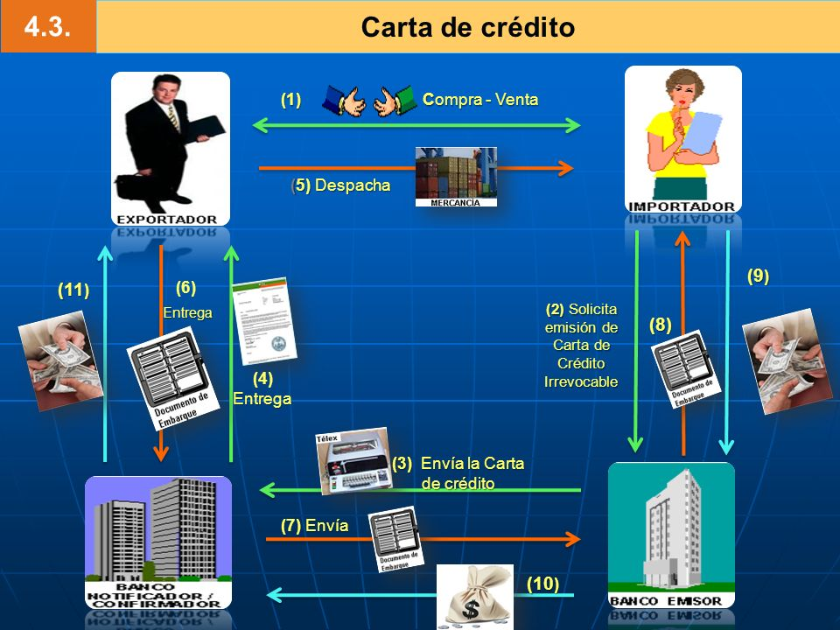
IMAGEN 16: CARTA DE CREDITO IRREVOCABLE

Es muy importante al momento de negociar especificar la condición de pago para de esta manera no tener futuros inconvenientes.
La carta de crédito es una promesa condicional de pago que efectúa un banco emisor por cuenta de una persona solicitante, ante una persona conocida como beneficiario; normalmente por conducto de otro banco al cual se lo conoce como notificador, para pagar determinada suma o aceptar a favor del exportador, contra la presentación de determinados documentos.
En este caso nosotros utilizaremos la condición de pago CARTA DE CRÉDITO IRREVOCABLE.

    - PASOS PARA CUMPLIR DE FORMA EFICIENTE LA EXPORTACIÓN DE PASTA DE CACAO

En lo relacionado a la exportación de pasta de cacao se debe considerar los siguientes pasos o actividades para realizar de una manera correcta y eficiente la exportación.

- Una vez que se haya enviado la factura proforma, se debe cerrar el negocio y firmar un contrato de compra-venta con el comprador estadounidense, sería importante que ese contrato tenga un lapso de tiempo de 1 año, con el fin de garantizar la exportación de pasta de cacao por ese tiempo.

- Simultáneamente se coordina con la verificadora contratada por el comprador para que de fe que los parámetros sanitarios y de calidad del producto a través de pruebas de laboratorio, están en excelente estado y prosiga a emitir el certificado de inspección respectivo. Además se realiza las debidas gestiones para obtener el certificado de calidad ante el Instituto Ecuatoriano de Normalización (INEN), y lograr que emita el certificado de Calidad, y a la subsecretaria del MIPRO en la ciudad de Guayaquil, para que nos otorgue el debido sello de certificación de origen.

- El representante de la Asociación, coordina con el representante del operador naviero contratado por el comprador estadounidense, el día, la hora de entrega de contenedor, en este paso se debe elaborar un escrito para poder acceder al contenedor de 40”, se procede a cancelar el Moraje del contenedor, el mismo que una vez que el transportista lo haya recibido tiene 24 horas para entregarlo en el puerto de embarque convenido.

- El representante de la Asociación contrata los servicios de un transportista, que tiene la responsabilidad de trasladar el contenedor hasta el lugar de acopio de la Asociación donde se procederá al respectivo llenado, una vez llenado el mismo será transportado hacia el Puerto de Autoridad Portuaria de Guayaquil, cuyo lugar de destino será el Puerto de Autoridad Portuaria de New York en Estados Unidos.

- Juntamente se contrata los servicios de un Agente de Aduanas, el mismo que realizara la respectiva Declaración Aduanera de Exportación (DAE), a través del sistema digital ECUAPASS.

- El transportista una vez que hay ingresado al Puerto, procede a ser la justa entrega del contenedor al Armador del buque, el mismo que se encarga de la notificación respectiva al área administrativa del operador naviero, para que este proceda a emitir el conocimiento de embarque.

- El representante de la Asociación, elabora los documentos correspondientes y los presenta al banco avisador de Ecuador, este los revisa y compara si todo está en orden, los envía al banco emisor que se encuentra en Estados Unidos, este también da fe de la información, tal caso que si no existe ningún tipo de inconveniente se procede a realizar la transferencia internacional al banco avisador, país del vendedor ECUADOR.

- El banco avisador que es el que se encuentra en Ecuador, una vez que se haya confirmado la transferencia, comunica al representante de la asociación, de la llegada de los valores de la carta de crédito, el representante a su vez se elabora una carta y adjunta la documentación de la exportación, y si todo está correctamente y en orden se proceden a sr la transferencia a la cuenta de la Asociación, es así como se da por concluido la venta internacional de la pasta de cacao.

    - INCOTERM

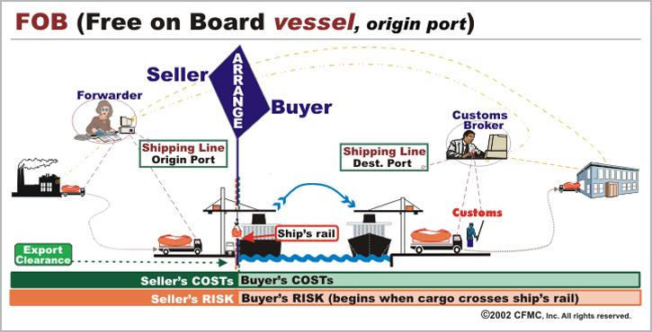
IMAGEN 17: INCOTERM FOB

FOB: Libre a Bordo, es decir que las obligaciones y responsabilidades de quien vende la mercancía llegan hasta cuando el producto está a bordo del buque.
Es muy importante saber bajo que medios de transporte se debe utilizar este termino de negociación ya que únicamente se lo puede hacer por los medios de transporte fluvial y marítimo.
Además es necesario recalcar que el mal uso de este término puede generar problemas jurídicos en el contrato de compra-venta que llegaran afectar legalmente a las partes involucradas.

    - RESULTADOS ESPERADOS

- Ofertar la pasta de cacao a precios competitivos y de excelente calidad, demostrando la capacidad de incursionar en mercados internacionales exigentes.

- Posicionarse en el mercado de Estados Unidos, con una asociación procesadora y exportadora de pasta de cacao con excelentes valores nutricionales y de buena calidad.

- Aprovechar la demanda que tiene Estados Unidos en cuanto al cacao para poder seguir exportando nuestro producto y de esta manera lograr abarcar no solo con el mercado estadounidense sino también con los mercados de otros países.

    - ESTRATEGIAS DE IMPLEMENTACIÓN DE LA PROPUESTA

- Una vez que se haya concluido la negociación internacional es necesario establecer las condiciones acordadas por escrito a través de la firma de un contrato de compra-venta con el comprador estadounidense.

- Es muy importante socializar el plan de negocios con inversionistas, que tengan el deseo de aportar o invertir con capital para de esta manera poder fortalecer el capital de trabajo de la Asociación de productores Agropecuarios Represa Tahuin.

- Es muy importante que representante de la Asociación asistan con el producto a Ferias Internacionales de alimentos, para de esta manera dar a conocer el producto y buscar nuevos compradores, siendo de vital importancia lograr involucrarse en la rueda de negocios para de esta forma lograr vender el producto.

- Otra estrategia seria inscribirse en la página de PROECUADOR, para ser partícipes de los servicios que esta entidad presta con el fin de lograr que nuestro producto sea promocionados mediante las oficinas de PROECUADOR, y así poder establecer nuevas negociaciones que permita el crecimiento de la asociación.

  - PRESUPUESTO

    - INVERSIÓN FIJA

Las inversiones son todos los bienes tangibles, que se requiere para el debido proceso de transformación de la materia prima en materia elaborada.
Aquí se dan a conocer los activos que se requiere para el proyecto, en el cual constan los valores del terreno, construcciones, maquinarias, equipos y otros activos.

    - INVERSIÓN DIFERIDA
Las inversiones diferidas son los bienes intangibles, a los cuales se los reconoce como gastos de constitución y capital de trabajo.

Tabla 15: INVERSIÓN FIJA Y DIFERIDA
ASOCIACIÓN DE PRODUCTORES
AGROPECUARIOS REPRESA TAHUIN

INVERSIÓN FIJA | VALOR UNITARIO | VALOR TOTAL
Descripción
Terrenos |  | $8.000,00
Construcciones |  | $89.472,91
Maquinaria y Equipos |  | $36.246,00
OTRO ACTIVOS |  | $49.862,95
Total de Muebles y Enseres | $2.530,00
Total de Equipos de Oficina | $3.196,95
Total de Equipos de Computo | $3.240,00
Total vehículo | $30.000,00
INVERSIÓN DIFERIDA
Total de diferidos | $10.896,00
SUBTOTAL |  | $183.581,86
Eventualidades (5%) |  | $5.507,46
TOTAL INVERSIÓN FIJA Y DIFERIDOS |  | $189.089,32
CAPITAL OPERATIVO |  | $62.299,32
TOTAL DE INVERSIONES |  | $251.388,63
Elaborado por: La Autora

    - TERRENO Y CONSTRUCCIONES

La Asociación cuenta con un terreno de 400 m2, lugar donde se construirá las áreas administrativas, ventas y producción, así mismo los respectivos servicios básicos, y un pequeño parqueadero.

Tabla 16: TERRENO Y CONSTRUCCIONES

ASOCIACIÓN DE PRODUCTORES
AGROPECUARIOS REPRESA TAHUIN

Terreno y preparación
Largo | 20 | metros
Ancho | 20 | metros
Área total | 400 | metros
Valor por metro | 20,00 | dólares
Valor total | 8000 | dólares

Elaborado por: La Autora

    - MAQUINARIA Y EQUIPO
Para el proceso de elaboración de pasta de cacao, se hace uso de las maquinarias y equipos que serán necesarios para la preparación del producto semielaborado.

Tabla 17: MAQUINARIA Y EQUIPO

ASOCIACIÓN DE PRODUCTORES
AGROPECUARIOS REPRESA TAHUIN

 | Maquinaria | Dólares
Cantidad | Descripción | V/ Unitario | V/Total
1 | clasificador de cacao | $7.315,00 | $7.315,00
1 | tostador de cacao | $8.270,00 | $8.270,00
1 | triturador y limpiador de cascara | $10.180,00 | $10.180,00
1 | molino de cacao | $8.270,00 | $8.270,00
 | Subtotal |  | $34.035,00
Cantidad | Equipos | V/Unitario | V/ Total
50 | baldes | $6,00 | $300,00
20 | gavetas | $8,00 | $160,00
10 | rastrillo | $5,00 | $50,00
3 | Mesas de trabajo de acero inoxidable | $500,00 | $1.500,00
 | Subtotal Maquinaria y Equipo |  | $2.010,00
 | 10% Instalación |  | $201,00
 |  |  | $2.211,00
 | Total Maquinaria y Equipo |  | $36.246,00
Elaborado por: La Autora.

    - CAPITAL DE TRABAJO

El capital de trabajo corresponde a los recursos que la asociación de productores agropecuarios Represa Tahuin, debe poseer para atender aquellos elementos necesarios en el proceso desde la producción hasta la exportación de la pasta de cacao, en el presente cuadro se ha destacado solo para 1 año y se ha considerado mano de obra directa, materia prima y costos de producción, gastos de producción, gastos de comercialización, gastos financieros y gastos de exportación
Tabla 18: CAPITAL DE TRABAJO

ASOCIACIÓN DE PRODUCTORES
AGROPECUARIOS REPRESA TAHUIN

RUBRO
Mano de obra directa | $ 5.013,35
Materia prima y costos directos de producción | $ 233.478,00
Costos Indirectos de producción | $ 31.803,14
Gastos de producción | $ 39.432,78
Gastos de comercialización | $ 17.907,82
Gastos financieros | $ 34.789,21
Gastos de exportación | $ 11.371,60
TOTAL CAPITAL DE OPERACIÓN | $ 373.795,89

Elaborado por: La Autora

    - MUEBLES Y ENSERES

Son los mobiliarios que se usaran en los diferentes departamentos de la asociación.
Tabla 19: MUEBLES Y ENSERES

ASOCIACIÓN DE PRODUCTORES
AGROPECUARIOS REPRESA TAHUIN

CANTIDAD | DESCRIPCIÓN | V/UNITARIO | V/TOTAL
 | MUEBLES Y ENSERES
 | JUNTA DIRECTIVA Y GERENCIA
1 | Escritorio del gerente | $250,00 | $250,00
1 | Sillón Gerente | $100,00 | $100,00
1 | Mesa de reuniones para la Junta | $250,00 | $250,00
25 | sillas para reuniones de la Junta | $18,00 | $450,00
1 | Archivador para gerencia | $120,00 | $120,00
3 | Portapapeles para gerencia | $12,00 | $36,00
1 | Tachos de basura | $10,00 | $10,00
 | SUBTOTAL JUNTA DIRECTIVA Y GERENCIA |  | $1.216,00
 | SECRETARIA GENERAL
1 | Escritorio para Secretaria | $70,00 | $70,00
1 | Silla para la secretaria | $100,00 | $100,00
5 | Sillas Unipersonales | $20,00 | $100,00
1 | Archivador grande | $160,00 | $160,00
1 | Tachos de basura | $10,00 | $10,00
 | SUBTOTAL SECRETARIA GENERAL |  | $440,00
 | DPTO. DE PRODUCCIÓN
8 | Sillas | $12,00 | $96,00
1 | pizarra acrílica | $20,00 | $20,00
1 | Tachos de basura | $10,00 | $10,00
 | SUBTOTAL DPTO. DE PRODUCCIÓN |  | $126,00
 | DPTO. DE COMERCIALIZACIÓN
1 | escritorio | $150,00 | $150,00
1 | sillón para secretaria | $80,00 | $80,00
1 | archivador | $60,00 | $60,00
2 | Portapapeles | $12,00 | $24,00
1 | tacho de basura | $10,00 | $10,00
5 | sillas unipersonales | $10,00 | $50,00
 | SUBTOTAL DE DPTO. DE COMERCIALIZACIÓN |  | $374,00
 | DPTO. DE FINANZAS
1 | escritorio | $150,00 | $150,00
1 | sillón para la contadora | $80,00 | $80,00
1 | archivador | $60,00 | $60,00
2 | Portapapeles | $12,00 | $24,00
1 | tacho de basura | $10,00 | $10,00
5 | sillas unipersonales | $10,00 | $50,00
 | SUBTOTAL DPTO. DE FINANZAS |  | $374,00
 | TOTAL MUEBLES Y ENSERES |  | $2.530,00
Elaborado por: La Autora
    - EQUIPO DE COMPUTO

Son todos los aparatos computarizados que se utilizaran dentro de los diferentes departamentos de la asociación, como por ejemplo: computadoras, proyector, impresoras, etc.

Tabla 20: EQUIPOS DE CÓMPUTO

ASOCIACIÓN DE PRODUCTORES
AGROPECUARIOS REPRESA TAHUIN

 | EQUIPO DE CÓMPUTO
 | DPTO. DE PRODUCCIÓN
1 | Computador de escritorio HP | $600,00 | $600,00
1 | proyector marca EPSON | $560,00 | $560,00
1 | impresora canon multifuncional | $160,00 | $160,00
 | SUBTOTAL DPTO. DE PRODUCCIÓN |  | $1.320,00
 | DPTO. DE COMERCIALIZACIÓN
2 | Computador de escritorio HP | $600,00 | $1.200,00
1 | impresora HP | $60,00 | $60,00
 | SUBTOTAL DPTO. DE COMERCIALIZACIÓN |  | $1.260,00
 | DPTO. DE FINANZAS
1 | Computador de escritorio HP | $600,00 | $600,00
1 | impresora HP | $60,00 | $60,00
 | SUBTOTAL DPTO. DE FINANZAS |  | $660,00
 | TOTAL EQUIPO DE COMPUTO |  | $3.240,00
Elaborado por: La Autora

    - EQUIPO DE OFICINA

Los equipos de oficina es toda inversión que se hace para dar un adecuado acondicionamiento a cada uno de los departamentos de la asociación.
Tabla 21: EQUIPO DE OFICINA

ASOCIACIÓN DE PRODUCTORES
AGROPECUARIOS REPRESA TAHUIN

 | EQUIPO DE OFICINA
 | DPTO. DE PRODUCCIÓN
1 | Dispensador de Agua | $150,00 | $150,00
1 | de aire acondicionado | $920,00 | $920,00
1 | Teléfono | $30,00 | $30,00
12 | marcadores | $0,60 | $7,20
5 | borradores de pizarra | $1,00 | $5,00
 | SUBTOTAL DPTO. DE PRODUCCIÓN |  | $1.112,20
 | DPTO. DE COMERCIALIZACIÓN
1 | Aire Acondicionado | $920,00 | $920,00
2 | calculadoras | $14,00 | $28,00
1 | Teléfono | $30,00 | $30,00
5 | cuadernos | $1,25 | $6,25
1 | caja de esferos | $4,50 | $4,50
 | SUBTOTAL DPTO. DE COMERCIALIZACIÓN |  | $988,75
 | DPTO. DE FINANZAS
1 | Aire Acondicionado | $920,00 | $920,00
4 | lápices y marcadores | $2,00 | $8,00
2 | calculadoras | $14,00 | $28,00
1 | Dispensador de Agua | $140,00 | $140,00
 | SUBTOTAL DPTO. DE FINANZAS |  | $1.096,00
 | TOTAL EQUIPO DE OFICINA |  | $3.196,95
Elaborado por: La Autora

    - INGRESO DEL PROYECTO
El ingreso que tendrá la Asociación de productores Agropecuarios Represa Tahuín es de $314.092,04 porque al año se calculan vender 90.000 envases de pasta de cacao, a un precio de 3,49 dólares americanos.

Tabla 22: INGRESO DEL PROYECTO

ASOCIACIÓN DE PRODUCTORES
AGROPECUARIOS REPRESA TAHUIN

INGRESOS DEL PROYECTO
DESCRIPCIÓN | CANTIDAD | VALOR UNITARIO | VALOR TOTAL (2018)
Envases producidos anualmente | 90000 | $3,49 | $314.092,04
TOTAL |  |  | $314.092,04

Elaborado por: La Autora

    - ESTADO DE SITUACIÓN INICIAL

Es un estado que nos permite determinar al inicio del periodo contable cuanto tiene la empresa en activos, pasivos y patrimonio
Tabla 23: ESTADO DE SITUACIÓN INICIAL

ASOCIACIÓN DE PRODUCTORES
AGROPECUARIOS REPRESA TAHUIN

ACTIVO |  |  | PASIVO
Caja | $67.806,77 |  | Préstamo C.F.N | $175.972,04
Terreno | $8.000,00
Edificio | $89.472,91 |  | TOTAL PASIVO | $175.972,04
Maquinaria y equipos | $36.246,00
Muebles y enseres | $2.530,00 |  | PATRIMONIO
Equipo de oficina | $3.196,95 |  | Capital social | $75.416,59
Equipo de computo | $3.240,00 |  | TOTAL PATRIMONIO | $75.416,59
Vehículo | $30.000,00
Diferidos | $10.896,00 |  | TOTAL PASIVO + PATRIMONIO | $251.388,63
TOTAL ACTIVO | $251.388,63
Elaborado por: La Autora

    - ESTADO DE SITUACIÓN FINAL

El Balance General, demuestra lo que la asociación posee en activos como Caja - Bancos, el valor de los bienes adquiridos para el funcionamiento de la asociación, pero ya con su valor depreciable.
También se puede apreciar las deudas que tiene la empresa para terceros, valores obtenidos del Estado de Resultados y el Patrimonio además de la utilidad obtenida por este lapso de tiempo.

Tabla 24: ESTADO DE SITUACIÓN FINAL

ASOCIACIÓN DE PRODUCTORES
AGROPECUARIOS REPRESA TAHUIN

ACTIVOS
caja | $146.978,11
Terreno | $8.000,00 |  | PASIVO
Edificio | $89.472,91 |  | Préstamo a la CFN | $175.972,04
- depreciación de edificios | -$4.473,65 |  | TOTAL PASIVO | $175.972,04
Maquinaria y equipos | $36.246,00 |  | PATRIMONIO
- depreciación de maquinaria | -$3.624,60 |  | Capital social | $75.416,59
Muebles y enseres | $2.530,00 |  | utilidad liquida | $63.213,28
- depreciación de muebles y enseres | -$253,00 |  | TOTAL PATRIMONIO | $138.629,87
Equipo de oficina | $3.196,95 |  | TOTAL PASIVO Y PATRIMONIO | $314.601,91
- depreciación de equ. Oficina | -$319,70
Equipo de computo | $3.240,00
- depreciación de equ. Computo | -$1.069,20
Vehículo | $30.000,00
(-)depreciación de vehículo | -$6.000,00
Diferidos | $10.896,00
- Amortizaciones de diferidos | -$217,92
TOTAL ACTIVOS | $314.601,91
Elaborado por: La Autora

    - ESTADO DE PÉRDIDAS Y GANANCIAS

En esta parte del proyecto se demostrará los resultados de las proyecciones de ingresos y egresos, así como la contribución del 15% Participación Trabajadores y 25% Impuesto a la Renta, porcentajes establecidos por la ley. También se determina cual va hacer la utilidad neta que corresponde a los inversionistas durante el tiempo de duración del proyecto, en el presente ejercicio los cálculos se ha realizado para 1 año

Tabla 25: ESTADO DE RESULTADOS

ASOCIACIÓN DE PRODUCTORES
AGROPECUARIOS REPRESA TAHUIN

VENTA |  | $314.092,04
COSTOS DE PRODUCCIÓN |  | $120.229,88
Materia prima Directa | $63.360,00
Mano de obra Directa | $25.066,74
Costos indirectos de Producción | $31.803,14
UTILIDAD BRUTA |  | $193.862,17
GASTOS OPERACIONALES |  | $94.704,09
Gastos Administrativos | $39.432,78
Gastos de venta | $17.907,82
Gastos de exportación | $11.371,60
GASTOS FINANCIEROS
Intereses C.F.N | $25.991,89
UTILIDAD ANTES DE PARTICIPACIÓN TRABAJADORES |  | $99.158,08
(-)15% Participación de Trabajadores | $14.873,71
UTILIDAD ANTES DEL IMPUESTO A LA RENTA |  | $84.284,37
(-) 25% Impuesto a la renta | $21.071,09
UTILIDAD LIQUIDA DEL EJERCICIO |  | $63.213,28
Elaborado por: La Autora

    - PUNTO DE EQUILIBRIO

El punto de equilibrio trata de determinar a partir de que monto se obtienen las utilidades o pérdidas en relación a los ingresos y cantidades.
Tabla 26: PUNTO DE EQUILIBRIO

ASOCIACIÓN DE PRODUCTORES
AGROPECUARIOS REPRESA TAHUIN

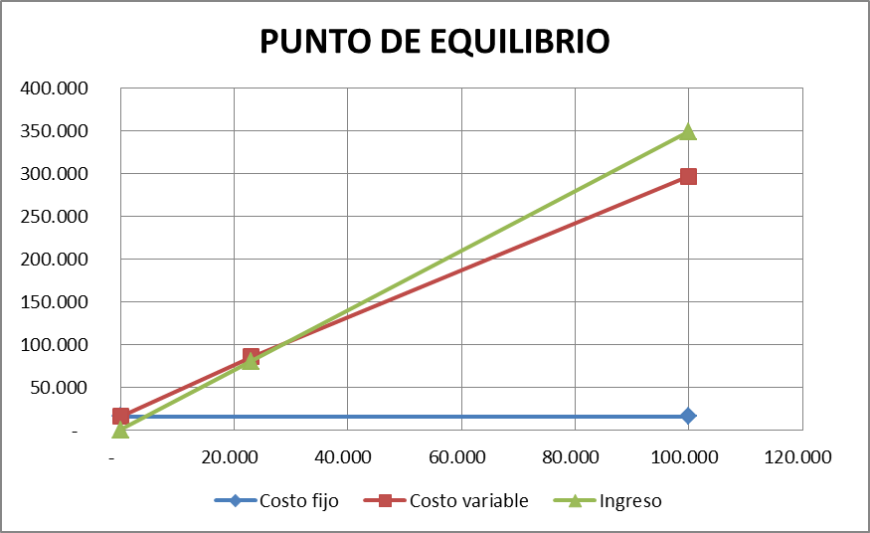
Elaborado por: La Autora

    - VALOR ACTUAL NETO

Representa el valor actual de los beneficios netos por encima del costo de oportunidad del dinero. El VAN puede sr un instrumento de toma de decisiones sobre invertir o no en el proyecto.

    - TIR

Es aquella tasa que iguala el valor presente de los ingresos con el valor presente de los egresos. Representa la tasa de interés más alta que un inversionista podría pagar sin perder dinero.

    - RELACIÓN COSTO-BENEFICIO

La relación Beneficios- Costo es una función de la tasa de interés que se la utiliza en los cálculos de los VAN, para de acuerdo a sus resultados tomar la decisión de invertir, o no hacerlo en algún proyecto.

    - ÍNDICES FINANCIEROS

Tabla 27: ÍNDICES FINANCIEROS

ASOCIACIÓN DE PRODUCTORES
AGROPECUARIOS REPRESA TAHUIN

UTILIDAD | VENTAS | SUBTOTAL | % | RESULTADO
$63.213,28 | $314.092,04 | 0,201257172 | 100% | 20,13%

UTILIDAD | INVERSIÓN | SUBTOTAL | % | RESULTADO
$63.213,28 | $251.388,63 | $0,25 | 100% | 25,15%

INVERSIÓN | UTILIDAD | RESULTADO
$251.388,63 | $63.213,28 | 4

Elaborado por: La Autora

  - VALORACIÓN SOCIAL
Con la ejecución del presente proyecto se procura dar alternativas para el mercado interno y externo implantando identidad territorial, además de organizar recursos para los productores de la zona; igualmente de crear nuevas líneas de producción que de una u otra forma ayuden a generar ingresos, a la vez que también aporten al cambio de la matriz productiva, aprovechando la incentivación del gobierno, implementando proyectos innovadores y representativos para aportar al mejoramiento de la economía del país; este tipo de proyectos también ayudaran a crear fuentes de empleo, tendrá gran relevancia en el ámbito tecnológico industrial ya que para poder competir en los mercados internacionales tendremos que tecnificar fincas, plantaciones y departamentos administrativos, lo cual dará una nueva visión a nuestros productores ecuatorianos logrando cambiar sus perspectivas de crecimiento empresarial.

  - EVALUACIÓN AMBIENTAL

Hacer la evaluación ambiental es de mucha importancia, ya que cumple una serie de funciones que benefician a nuestro ecosistema, porque se logra regular y controlar los impactos, los mismos que ayudaran positivamente al bienestar de las personas que están cerca del proyecto; para lo cual se debe considerar las siguientes funciones:

- Cuidar los recursos naturales durante el proceso de elaboración de pasta de cacao.
- Tener el debido cuidado con los residuos y desechos, las sustancias inocuas y además beneficiosas.
- Proporción de bienes naturales; con esta prevención y cuidado se contribuirá con la conservación de los recursos naturales como los parques, paisajes y el entorno natural en general.

Bibliografía

AGENCIA NACIONAL DE REGULACIÓN, CONTROL Y VIGILANCIA SANITARIA. (6 de NOVIEMBRE de 2014). Obtenido de http://www.controlsanitario.gob.ec/wp-content/uploads/downloads/2014/11/am5179_reforma_reglamento_alimentos_procesados_48711.pdf
ALVARO, S. (2009). Los nuevos retos de la sostenibilidad y la protección ambiental: reflexiones desde las dos orillas. https://books.google.com.ec/books?id=xA9VzyXdEIIC&printsec=frontcover&dq=los+nuevos+retos+de+la+sostenibilidad+y+la+proteccion+ambiental&hl=es&sa=X&ved=0CBwQ6AEwAGoVChMI8v7vocv8xgIVxSoeCh20Fw7v#v=onepage&q=los%20nuevos%20retos%20de%20la%20sostenibilidad%2.
AMBITOECONOMICO, B. (ABRIL de 2012). Obtenido de http://ambitoeconomico.blogspot.com/2012/04/produccion-de-cacao-y-trigo-en-el.html
ARCHIVE K, A. (4 de marzo de 2015). Obtenido de http://www.crecenegocios.com/concepto-e-importancia-de-la-planeacion/
ARÉVALO, Marco. (Junio del 2014.). "Código orgánico de la produccion comercio e inversiones, COPCI" (Segunda edición. ed.). Guayaquil.
ARTURO, K. (4 de MARZO de 2015). Obtenido de http://www.crecenegocios.com/etiqueta/conceptos/
AUTORES, V. (2010). América Latina: democracia, economía y desarrollo social.
Ávila Macedo Juan José. (2008.). Economia. Mexico.: Ediciones Umbral.
BARAHONA, Juan Carlos. (2008). "Aduanas: competitividad y normativa centroamericana.". (EUNED., Ed.) Costa Rica.
BARRIOS, Javier y otros. . (2012). "Análisis de funciones y economía en la empresa". (E. D. Santos., Ed.) España. .
BILLON, Margarita. (1999). EJERCICIOS PRACTICOS DE COMERCIO EXTERIOR. MADRID-ESPAÑA: Akal S.A.
BRUJO, Gonzalo. (2014.). "La nueva economía de las marcas latinas". (L. Editorial., Ed.) Madrid.
CABELLO, Miguel y otros. (2012.). "Las aduanas y el comercio internacional". (3era, revisada. ed.). (E. Editorial., Ed.) Madrid. .
CABELLO, Miguel. (2009.). "Las aduanas y el comercio internacional" (Segunda Edición. ed.). (.. ESIC Editorial, Ed.) Madrid.
CALDENTEY, P., & HARO GIMÉNEZ, T. (2004). Comercialización de productos agrarios. Mundí- Prensa .
CARRANCHO, María. (2009.). "Ingeniería y propiedad intelectual". (E. Reus., Ed.) Madrid. .
CASÁS, R. (1997). Seminario Internacional "Intercambio de Experiencias sobre la Tercerizacion". Bib Orton.
CEPEDA, D. (8 de abril de 2011). (UNIVERSIDAD UNEMI) Obtenido de http://dspace.ups.edu.ec/bitstream/123456789/1738/17/UPS-GT000206.pdf
Cepeda, D. (2011). UNIVERSIDAD POLITECNICA SALESIANA. Obtenido de http://dspace.ups.edu.ec/bitstream/123456789/1738/17/UPS-GT000206.pdf
CLERI, Carlos. (2013.). "Libro de las pymes". (E. Granica., Ed.) Buenos Aires - Argentina.
Cuesta, J. C. (2008). tesis completa. Obtenido de tesis completa: https://www.dspace.espol.edu.ec/handle/123456789/2400
Cueva, E. (2012). UNIVERSIDAD INTERNACIONAL DEL ECUADOR. Obtenido de http://biblioteca.uide.edu.ec/cgi-bin/koha/opac-MARCdetail.pl?biblionumber=21356
Ecostravel. (s.f.). Ecostravel. Recuperado el 26 de Febrero de 2013, de http://www.ecostravel.com/ecuador/ciudades-destinos/machala.php
ECUACOCOA. (s.f.). Obtenido de http://www.ecuacocoa.com/espanol/index.php?option=com_frontpage&Itemid=49
ESTRADA, P. (2010). Desarrollo Industrial. Mexico: kapelus.
FINANCIAMIENTO.COM. (s.f.).
GARZÓN, M. V. (20 de 12 de 2011). Recuperado el 05 de 04 de 2012, de http://www.cre.com.ec
GONZÁLEZ, Isabel y otros. . (2011.). "Gestión del comercio exterior de la empresa Manual teórico y práctico" (2, revisada. ed.). (E. Editorial., Ed.) Madrid. .
GONZÁLEZ, J. C. (2009.). "Gestión y logística del mantenimiento en automoción" (Segunda. ed.). (E. C. Universitario., Ed.) España.
GONZALEZ, J.C. (2009.). "Gestion y logistica del mantenimiento en automocion" (Segunda. ed.). España: E. C. Universitario.
GONZÁLEZ, Martha y otros. (2010.). "Fundamentos de Economía, Empresa, Derecho, Administración y Metodología de la investigación aplicada a la RSC". (Netbiblo., Ed.) España. .
GRANDE, Esteban. (2005.). "Marketing de los servicios" (Cuarta Edición. ed.). (E. Editorial., Ed.) Madrid.
GRANDE, Esteban. (2005.). "Marketing de los servicios" (Cuarta edicion. ed.). Madrid.: Ed. Editorial.
GRANDE, Ildefonso Y otros. (2011.). "Fundamentos y técnicas de investigación comercial". Madrid.: ESIC Editorial.
http://licordecacao.blogspot.com/. (s.f.).
http://licordecacao.blogspot.com/2012/02/proceso-de-elaboracion-del-licor-de.html. (s.f.).
IZAM, M. (2003). Normas de Origen y Procedimientos para su Administración en América Latina . United Nations Publications.
JERÉZ, José Luis. (2011.). "Comercio internacional". (4, revisada. ed.). Madrid.: ESIC Editorial.
Jesús Sabra. (2009). Negociaciones económicas internacionales: teoría y práctica. Uruguay.: Ediciones Trilce.
José Rosales Obando. (2010). Elementos de Microeconomía. Ediciones UNED.
KEAT, Paul. (2011.). "Economia de Empresa". (4ta. Edición. ed.). (P. Educación., Ed.) México. .
Keat., P. G. (2011.). Economía de empresa. . Mexico.: Pearson Educación. 4 Edición. .
KIRCHNER, Lerma. (2010.). "Comercio y marketing internacional" (4ta. Edición. ed.). (C. L. Editores., Ed.) México.
Kirchner., L. (2010.). Comercio y marketing internacional. Mexico.: Cengage Learning Editores.
KOTLER, P., BLOOM, P., & HAYES, T. (2004). El marketing de servicios profesionales . Paidós Ibérica S.A.
KRUGMAN, P. (2007). Introducción a la economia:macroeconomía. Krugman Wells.
LERMA,Alejandro. (s.f.). COMERCIO Y MARKETING INTERNACIONAL. Obtenido de https://books.google.com.ec/books?id=Jz1MsQrwd_IC&pg=PA539&lpg=PA539&dq=La+exportaci%C3%B3n+es+una+actividad+vital+dentro+de+los+negocios+internacionales+y+consiste+en+comercializar+los+productos+o+servicios+fuera+de+los+l%C3%ADmites+territoriales+del+pa%
Ley del Sistema Ecuatoriano de la Calidad, actualizada. (2014). Obtenido de http://www.normalizacion.gob.ec/wp-content/uploads/downloads/2014/02/I%20INEN%202013.07.09.pdf
MAGAP. (Octubre de 2012). Obtenido de http://www.agricultura.gob.ec/magap-impulsa-proyecto-de-reactivacion-del-cacao-fino-y-de-aroma/
María, S. G. (2012). REPOSITORIO UNEMI. (UNIVERSIDAD UNEMI)
Marín, E. J. (2012). REPOSITORIO UIDE. (UNIVERSIDAD UIDE) Obtenido de http://biblioteca.uide.edu.ec/cgi-bin/koha/opac-MARCdetail.pl?biblionumber=21356
Marin, Jose y otros. (2011.). "Economia financiera". (A. editor, & Ed., Edits.) España.
MARIN, José y Otros. (2011.). "Economía financiera". (A. B. editor., Ed.) España.
MCDANIEL, Carl y otros. (2005.). "Investigación de mercados" (6ta. Edición. ed.). (C. L. Editores., Ed.) México.
MEJIA, R. (s.f.). Obtenido de http://www.monografias.com/trabajos11/pymes/pymes.shtml
MERCADO, S. (2000). comercio internacional: mercadotecnia internacional,importacion-exportacion . Limusa.
MERINO, Maria de Jesus. (2010.). "Introduccion a la investigacion de mercados" (Primera edicion. ed.). Madrid.
MERINO, María Jesús. (2010.). "Introducción a la investigación de mercados". (E. Editorial., Ed.) Madrid.
MESEGUER, José. (2011.). "Derecho Internacional de Los Ecosistemas Marinos". España.: Editorial Reus.
Naresh K. Malhotra. (2009). Investigacion de mercados. Mexico: Pearson Educación,.
NAVARRO, Esteban y otros. (2004.). "FACTIBILIDAD FINANCIERA DE EXPORTACIÓN DE PRODUCTOS TEXTILES HACIA EL MERCADO COLOMBIANO DE LA EMPRESA UNITEX C.A." (Primera Edicion. ed., Vol. Volumen I.). Quito.: UNIVERSIDAD TECNOLÓGICA EQUINOCCIAL. .
Navia, A., & Pazmiño, N. (2012). UNIVERSIDAD ESCUELA SUPERIOR POLITECNICA DEL LITORAL. Obtenido de http://www.dspace.espol.edu.ec/bitstream/123456789/21147/1/MEJORAMIENTO%20DE%20CARACTERISTICAS%20SENSORIALES%20CACAO%20CCN51.pdf
NIETO, A., & IGLESIAS, F. (2000). La empresa informativa. Ariel.
NUÑEZ, Luis. (2012.). "Economía Global: Pasado, Presente Y Futuro". (Palibrio., Ed.)
ORCÉS, A. (2012). ESCUELA SUPERIOR POLITÉCNICA DEL LITORAL. Obtenido de ESCUELA SUPERIOR POLITÉCNICA DEL LITORAL.
Orcés, A. A. (2012). REPOSITORIO ESCUELA SUPERIOR POLITÉCNICA DEL LITORAL. (ESCUELA SUPERIOR POLITÉCNICA DEL LITORAL) Obtenido de http://www.dspace.espol.edu.ec/bitstream/123456789/21147/1/MEJORAMIENTO%20DE%20CARACTERISTICAS%20SENSORIALES%20CACAO%20CCN51.pdf
OREJUELA, O. (s.f.). Acuerdos Generales sobre el Comercio Mundial.
PAREDES,Alfredo. (2009). EL CULTIVO DEL CACAO. COSTA RICA: EUNED.
PELAEZ,Maria. (2005). LA LEY CONTRA EL BIOTERRORISMO. SAN JOSE- COSTA RICA: AGRIS.
PEREZ, C. (2008). NATURSAN. Obtenido de http://www.natursan.net/los-beneficios-del-cacao/
PHIPILP, Kotler. (2009.). "Direccion de Marketing" (12ava. Edición. ed.). (P. Educación., Ed.) México. .
Plua,J.(2008). http://www.dspace.espol.edu.ec/bitstream/123456789/11394/3/Tesis%20completa.pdf.
PROECUADOR. (s.f.).
PROECUADOR. (2013). Obtenido de http://www.proecuador.gob.ec/wp-content/uploads/2013/08/PROEC_AS2013_CACAO.pdf
PROECUADOR. (2013). Obtenido de http://www.proecuador.gob.ec/wp-content/uploads/2013/08/PROEC_AS2013_CACAO.pdf
PROECUADOR. (2013). Obtenido de http://www.proecuador.gob.ec/wp-content/uploads/2013/08/PROEC_AS2013_CACAO.pdf
PROECUADOR. (2013). Obtenido de http://www.proecuador.gob.ec/wp-content/uploads/2013/05/GuiaHACCP.pdf
PROECUADOR. (2015). Obtenido de http://www.proecuador.gob.ec/wp-content/uploads/2015/01/BoletinDiciembre14-final.pdf
PROECUADOR. (ENERO de 2015). Obtenido de http://www.proecuador.gob.ec/wp-content/uploads/2015/02/Ficha-Comercial-de-EEUU-Ene-2015.pdf
PROECUADOR. (FEBRERO de 2015). WWW.PROECUADOR.EC.GOB. Obtenido de http://www.proecuador.gob.ec/wp-content/uploads/downloads/2013/02/PROEC_FC2013_ESTADOS_UNIDOS.pdf
PROECUADOR;. (2015). PROECUADOR. Obtenido de http://www.proecuador.gob.ec/compradores/oferta-exportable/cacao-y-elaborados/
REQUEIJO GONZÁLEZ, J., IRANZO MARTÍN, J., MARTÍNEZ DE DIOS, J., & PEDROSA RODRÍGUEZ, M. S. (2007). Técnicas Básicas de Estructura Económica. Delta Publicaciones .
ROIG, A. (1998). Revista catalana.
ROSALES, José. (2007). "Elementos de Microeconomía". (EUNED., Ed.)
SALAZAR, M. .. (2012). REPOSITORIO UNIVERSIDAD ESTATAL DE MILAGRO. (UNIVERSIDAD ESTATAL DE MILAGRO) Obtenido de http://repositorio.unemi.edu.ec/bitstream/123456789/1600/3/Estudio%20de%20factibilidad%20para%20la%20implementaci%C3%B3n%20de%20un%20centro%20de%20comercializaci%C3%B3n%20interna%20y%20exportaci%C3%B3n%20de%20cacao%20en%20Milagro.pdf
Salazar, M., & Hortencia, Z. (2012). UNIVERSIDAD ESTATAL DE MILAGRO. Obtenido de http://repositorio.unemi.edu.ec/bitstream/123456789/1600/3/Estudio%20de%20factibilidad%20para%20la%20implementaci%C3%B3n%20de%20un%20centro%20de%20comercializaci%C3%B3n%20interna%20y%20exportaci%C3%B3n%20de%20cacao%20en%20Milagro.pdf
SÁNCHEZ, María. (2008.). "El Proceso Innovador y Tecnológico: Estrategias y Apoyo Público". (Netbiblo., Ed.) España.
SEROPE AUTOR KALPAKJIAN. (2008). Manufactura, ingeniería y tecnología. Mexico. : Pearson Educación.
SERRANO GÓMEZ, F., & SERRANO DOMÍNGUEZ, C. (2005 ). Gestión, direccion y estrategia de producto . ESIC. Pág. #95.
SUPERALIMENTOSPERU.COM. (s.f.).

ANEXOS

ANEXO 1: ENCUESTA

ENCUESTA DIRIGIDA A LOS PRODUCTORES DE CACAO DE LA ASOCIACIÓN DE PRODUCTORES AGROPECUARIOS “REPRESA TAHUIN”
ASPECTOS GENERALES:
UBICACIÓN GEOGRÁFICA
NOMBRE DEL PRODUCTOR: ______________________________________________________
PROVINCIA: ___________________________________________________________________
CANTÓN: _____________________________________________________________________
PARROQUIA RURAL: ____________________________________________________________

- ASPECTO PRODUCTIVO
  - TENENCIA DEL SUELO

PROPIO
POSESIONARIO
  - ¿DE CUÁNTAS HECTÁREAS ES SU PROPIEDAD?

  - ¿CUÁNTAS DE ESTAS HECTÁREAS ESTÁN SEMBRADAS DE CACAO?

- 1-3 HAS. ( )
- 3.1-10 HAS. ( )
- DE 10.1 EN ADELANTE ESPECIFIQUE__________________________

  - ¿CUÁNTAS HECTÁREAS ESTÁN DISPONIBLES PARA LA SIEMBRA?

- 1-3 HAS. ( )
- 3.1 A 10 HAS. ( )
- DE 10.1 EN ADELANTE ESPECIFIQUE______________________________
  - ¿APROXIMADAMENTE CUÁNTOS QUINTALES PRODUCE SU PLANTACIÓN O FINCA MENSUALMENTE?

      - DE 6 A 8 qq ( )
      - DE 9 A 12 qq ( )
      - MAS DE 12 qq ESPECIFIQUE_____________________

  - VARIEDAD DE CULTIVOS DE CACAO
CCN-51
TRADICIONAL DE AROMA (NACIONAL)
OTRA VARIEDAD ESPECIFIQUE_____________________

  - ¿CUÁNTAS HECTÁREAS TIENEN SEMBRADAS DE CADA VARIEDAD?
CCN-51 _______________________
TRADICIONAL DE AROMA (NACIONAL) ___________
OTRA VARIEDAD ESPECIFIQUE_____________________

- PRODUCCIÓN Y COMERCIALIZACIÓN
  - ¿CUÁL ES EL DESTINO DE SU PRODUCCIÓN DE CACAO?

EXPORTADORES

INTERMEDIARIOS

MAYORISTAS

CENTROS DE ACOPIO

  - ESTADO DE COMERCIALIZACIÓN DE CACAO

HÚMEDO

SECO
OREADO

OTRO ESPECIFIQUE____________________

  - PRECIO POR QUINTAL OBTENIDO
HÚMEDO ______________________
SECO ______________________
OREADO ______________________
OTRO ESPECIFIQUE____________________

- FUENTES DE FINANCIAMIENTO EN CASO DE TENERLO
CORPORACIÓN FINANCIERA NACIONAL
BANCO PRIVADO especifique__________

BANCO NACIONAL DE FOMENTO

COOPERATIVA DE AHORRO Y CRÉDITO ESPECIFIQUE_____________
FONDOS PROPIOS

- ASISTENCIA TÉCNICA, CAPACITACIÓN O ASESORAMIENTO
  - RECIBE ASISTENCIA TÉCNICA O ASESORAMIENTO

SI

NO

  - SI SU RESPUESTA ES AFIRMATIVA, ESPECIFIQUE DE QUIÉN RECIBE
ESTA CAPACITACIÓN.

PROGRAMA DEL CACAO

OTRO ESPECIFIQUE________________

  - ¿LE INTERESARIA PARTICIPAR EN EL CORTO PLAZO EN UNA EMPRESA PARA EXPORTAR CACAO PROCESADO?

SI

NO ESPECIFIQUE______________________

  - ¿DESEA USTED QUE SE LE BRINDE UN SERVICIO ADICIONAL A LA ASISTENCIA TÉCNICA?

MANEJO DE INSUMOS

CONVERSIÓN DE SUELOS

CRÉDITOS PARA INSUMOS

NOMBRE Y FIRMA DEL ENCUESTADOR _____________________________________
FECHA: _________________________________________________
OBSERVACIONES: _____________________________________________________

ANEXO 2: ENTREVISTA

UNIVERSIDAD TÉCNICA DE MACHALA
UNIDAD ACADÉMICA DE CIENCIAS EMPRESARIALES
CARRERA DE COMERCIO INTERNACIONAL
Nº DE ENTREVISTA
TEMA DE TESIS:

“DISEÑO DE UN PLAN DE NEGOCIOS PARA LA EL PROCESAMIENTO Y EXPORTACIÓN DE PASTA DE CACAO DE LA ASOCIACIÓN DE PRODUCTORES AGROPECUARIOS REPRESA TAHUIN DEL CANTÓN ARENILLAS AÑO 2014”.

DATOS INFORMATIVOS
NOMBRE DE LA EMPRESA: COFINA S.A
CIUDAD: DURÁN -TAMBO
CARGO QUE DESEMPEÑA: JEFE DEL ÁREA DE COMERCIALIZACIÓN

¿Señale a que países va dirigido su producto?
Nuestro producto va dirigido a países como Estados Unidos, Holanda, Venezuela, Alemania Colombia, etc.

¿Especifique de qué provincia viene el cacao en grano que comercializan?
Su mayoría viene de la provincia del Guayas

¿Señale a que países pertenecen los compradores de su producto?
Estados Unidos, Alemania, Colombia, Venezuela, etc.

¿Qué factores han contribuido para el desarrollo local?
El desarrollo tecnológico industrial que se ha adquirido ha sido muy beneficioso además del ir mejorando las instalaciones cumpliendo con los estándares de calidad que mercados exteriores nos piden, los certificados han tenido gran importancia en este aspecto también.

¿Qué requisitos técnicos debe cumplir para exportar su producto?
Los más importantes que consideramos son las certificaciones.

¿Cuál es el término de negociación más usual en su empresa?
En nuestra empresa nuestro término más usual es el FOB.

¿Cómo negocia el pago de sus productos?
Nuestros productos los negociamos con el pago carta de crédito irrevocable por su alto grado de seguridad.

¿Qué certificado tiene su producto?
Poseemos certificaciones como KLBO, USDA ORGANIC, RAINFOREST ALLIANCE, UTZ CERTIFIED, SGS.

¿Cómo promociona su producto?
Nuestro producto lo promocionamos por página web, por ferias internacionales, por redes sociales, etc.

ANEXO 3: PROCESO DE ELABORACIÓN DE PASTA DE CACAO
CLASIFICACIÓN DE LOS GRANOS PARA PROCEDER AL TOSTADO
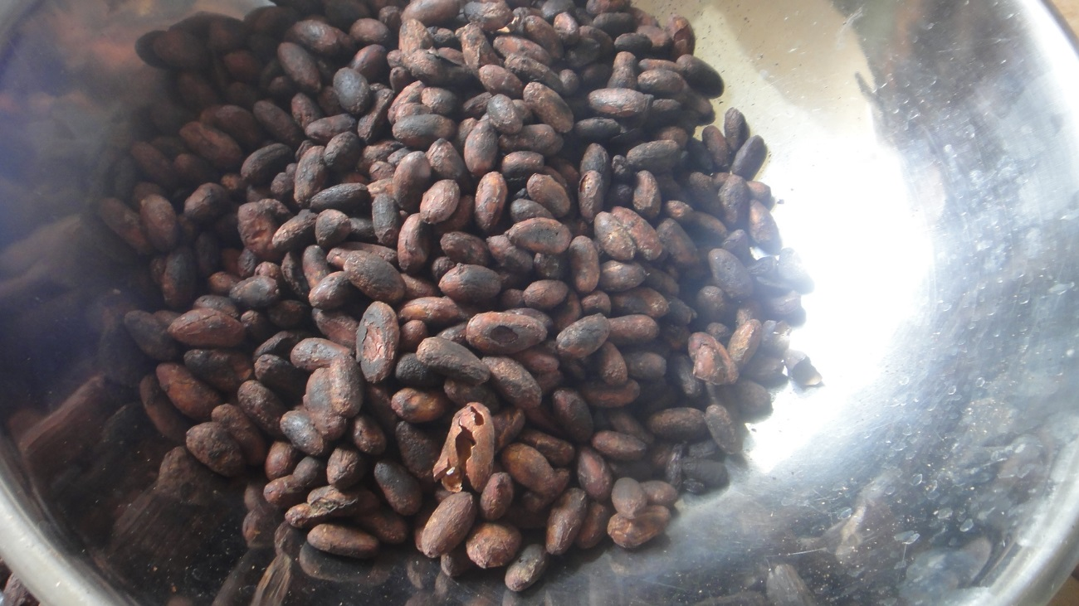

EMPEZANDO A TOSTAR EL CACAO
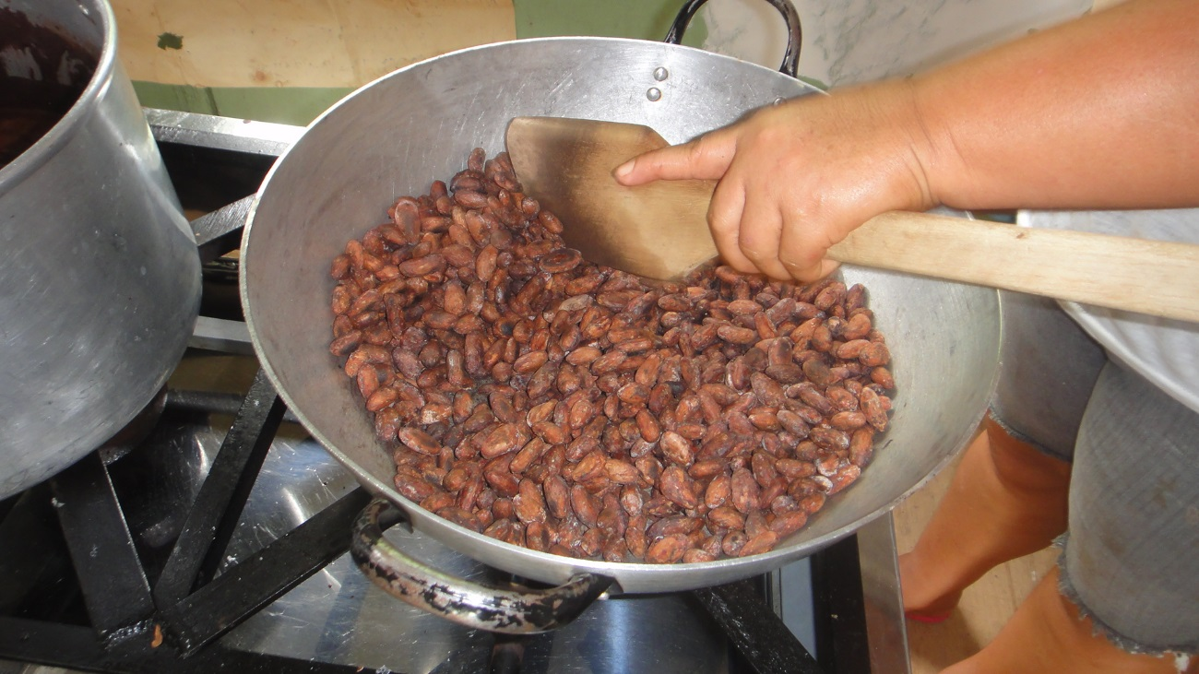

TERMINANDO DE TOSTAR LA PEPA DE CACAO PARA PROCEDER A LA MOLIENDA
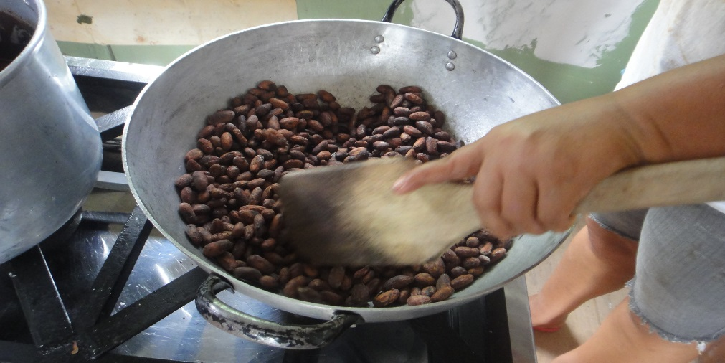

UNA VEZ QUE EL CACAO HA SIDO TOSTADO SE PROCEDE A LA MOLIENDA DE LA PEPA DE CACAO
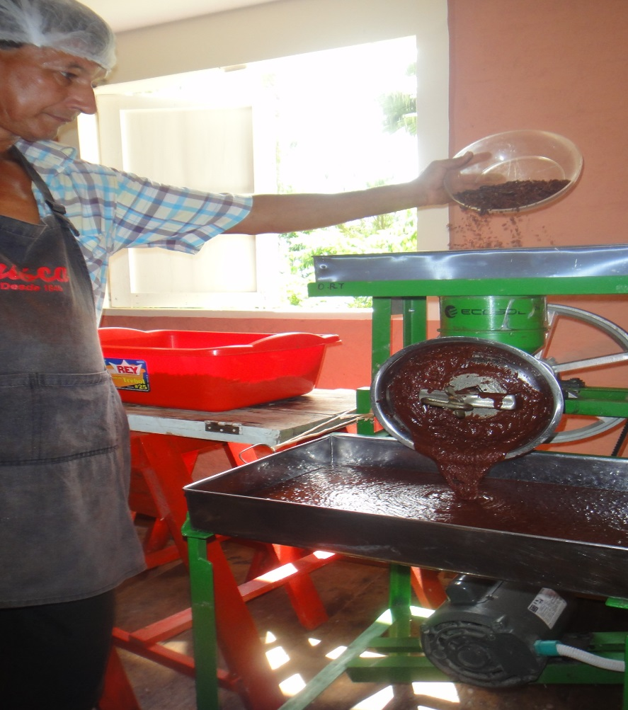

UNA VEZ QUE SE HIZO LA MOLIENDA SE PROCEDE A LA COCCIÓN PARA LOGRAR QUE LA PASTA DE CACAO NO PIERDA SU ESTADO SEMI CONSISTENTE
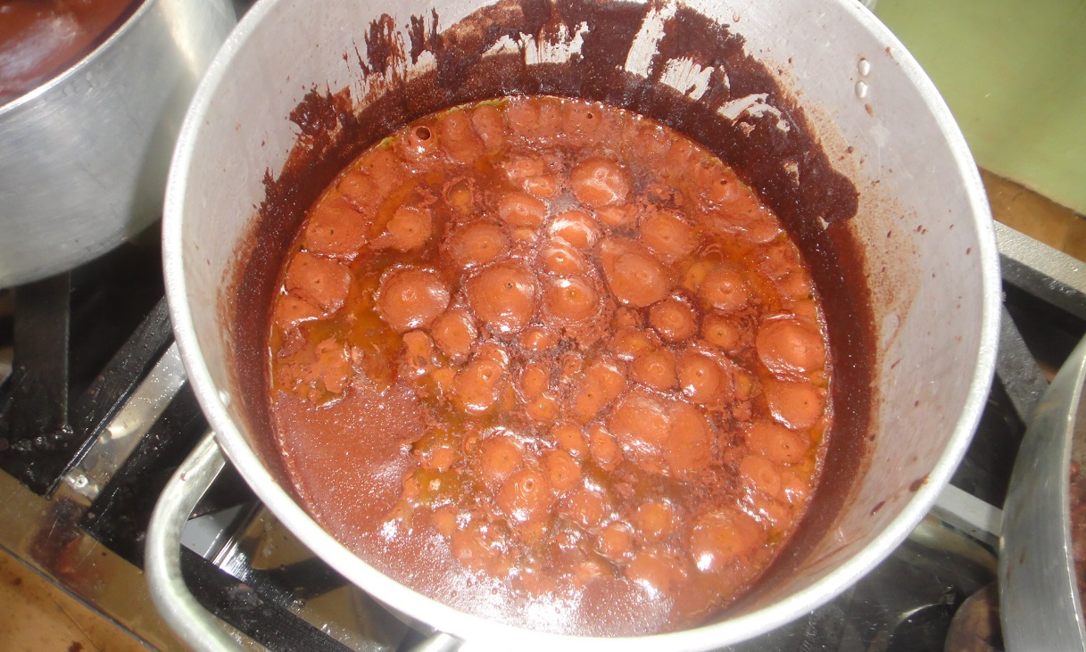

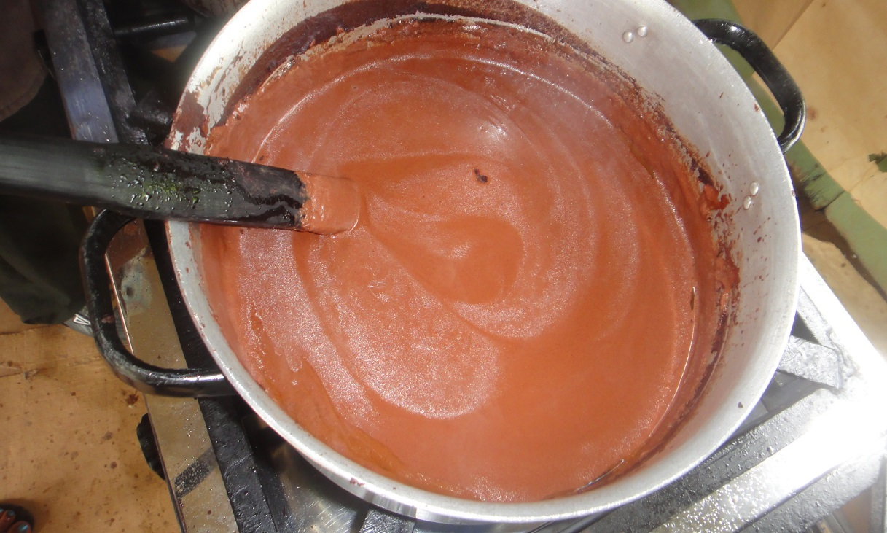
UNA VEZ QUE SE LOGRO LA MASA SEMI CONSISTENTE CON UN OLOR, COLOR Y SABOR EXQUISITO SE PROCEDERÁ AL ENVASADO DE LA MISMA.
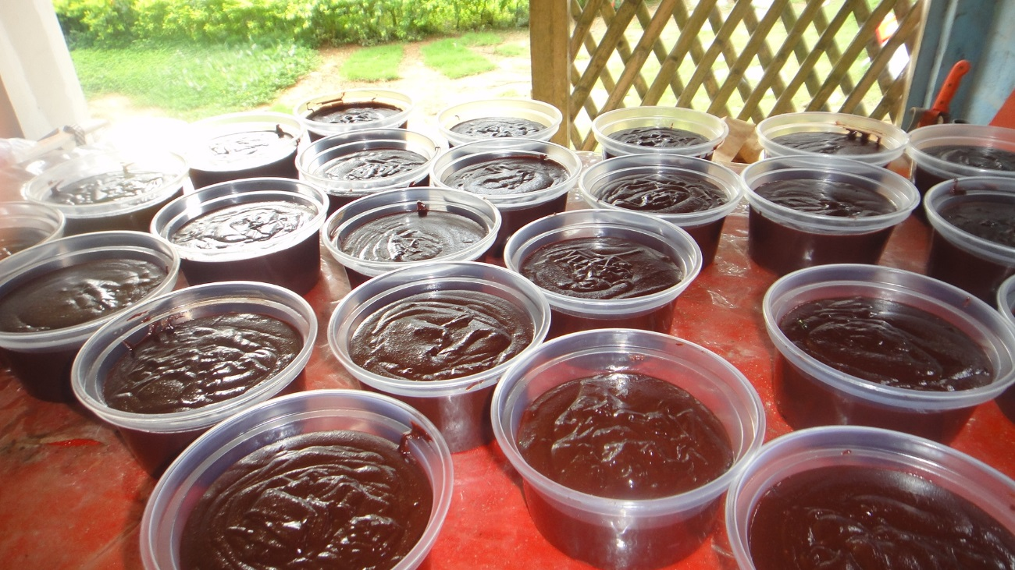
UNA VEZ QUE SE HA CONCLUIDO CON TODO EL PROCESO DE LA ELABORACIÓN DE PASTA DE CACAO SE PROCEDIÓ AL ENVASADO.

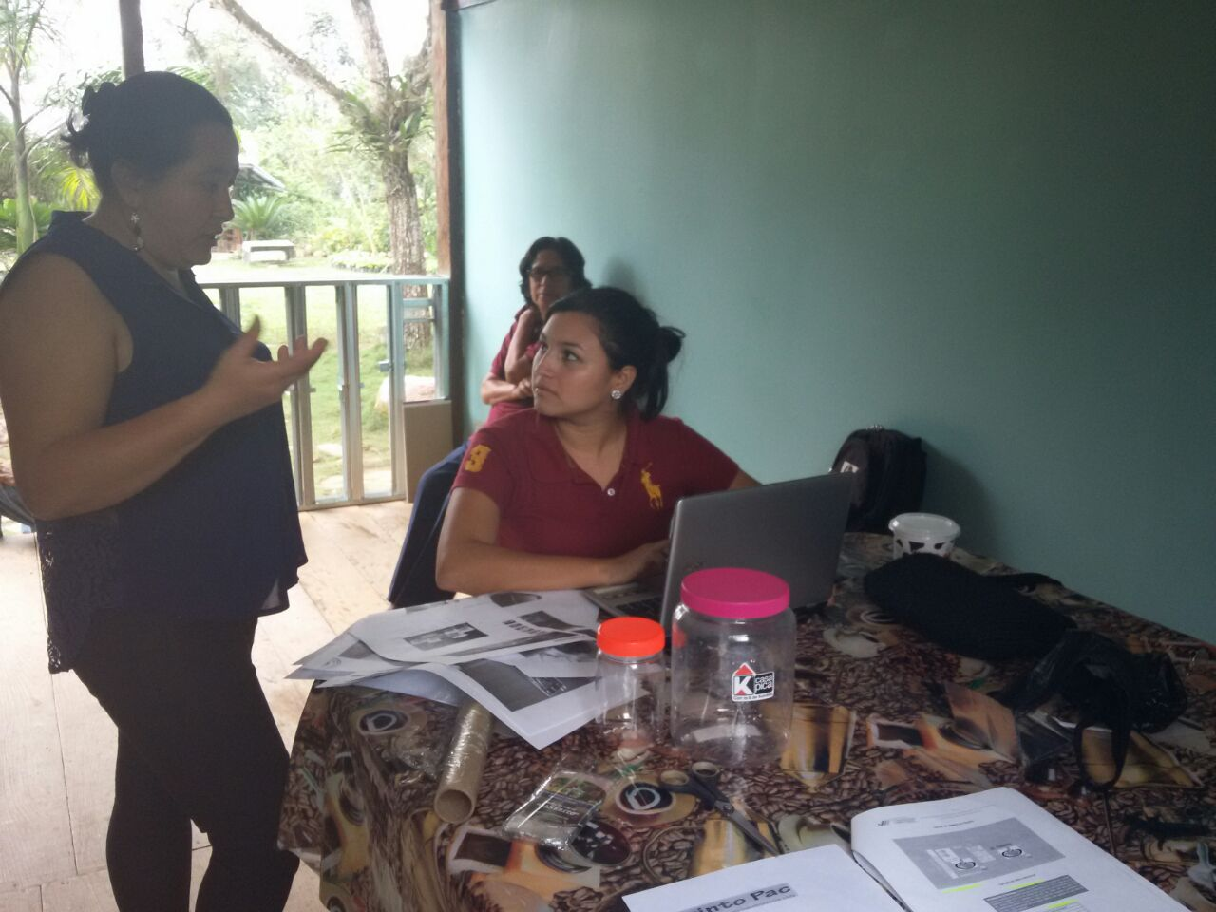
ANEXO 4: VISITA A LA ASOCIACIÓN

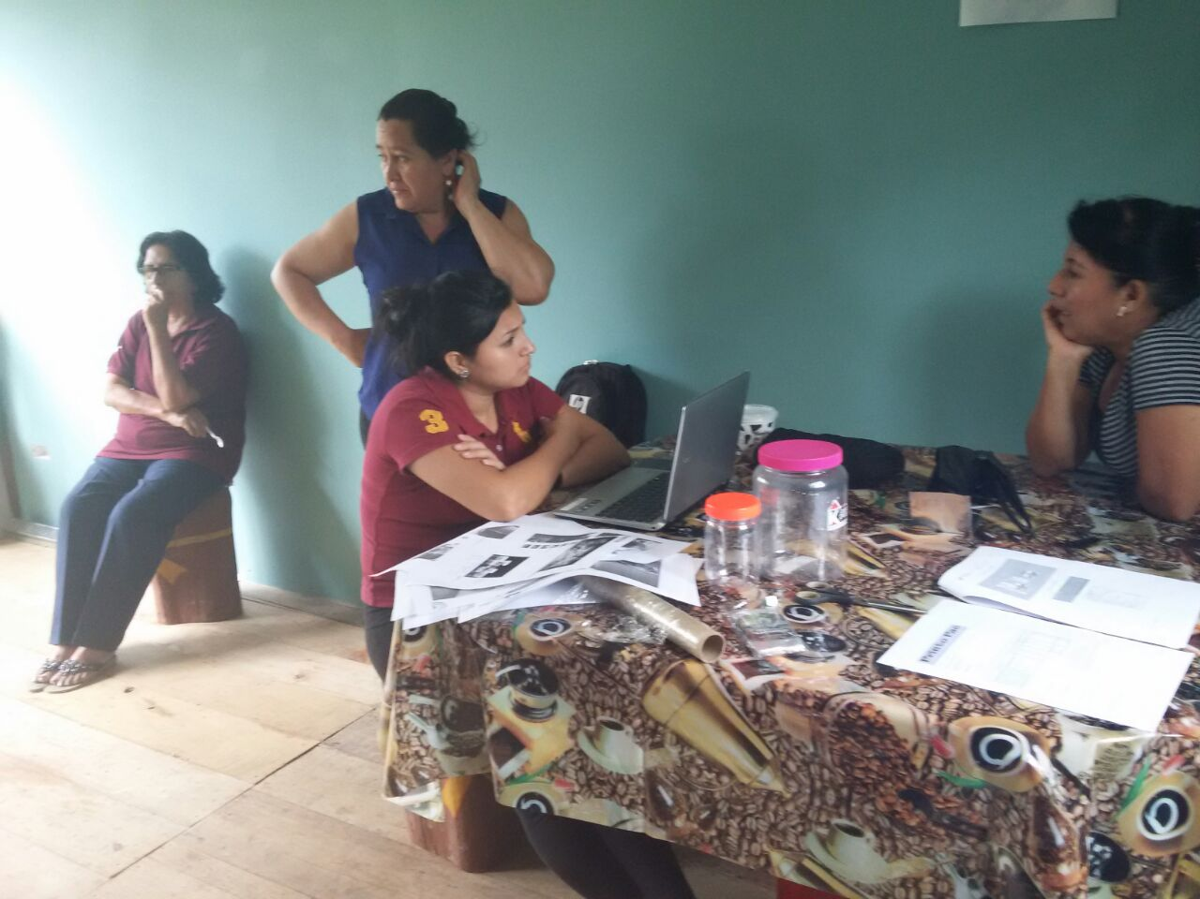

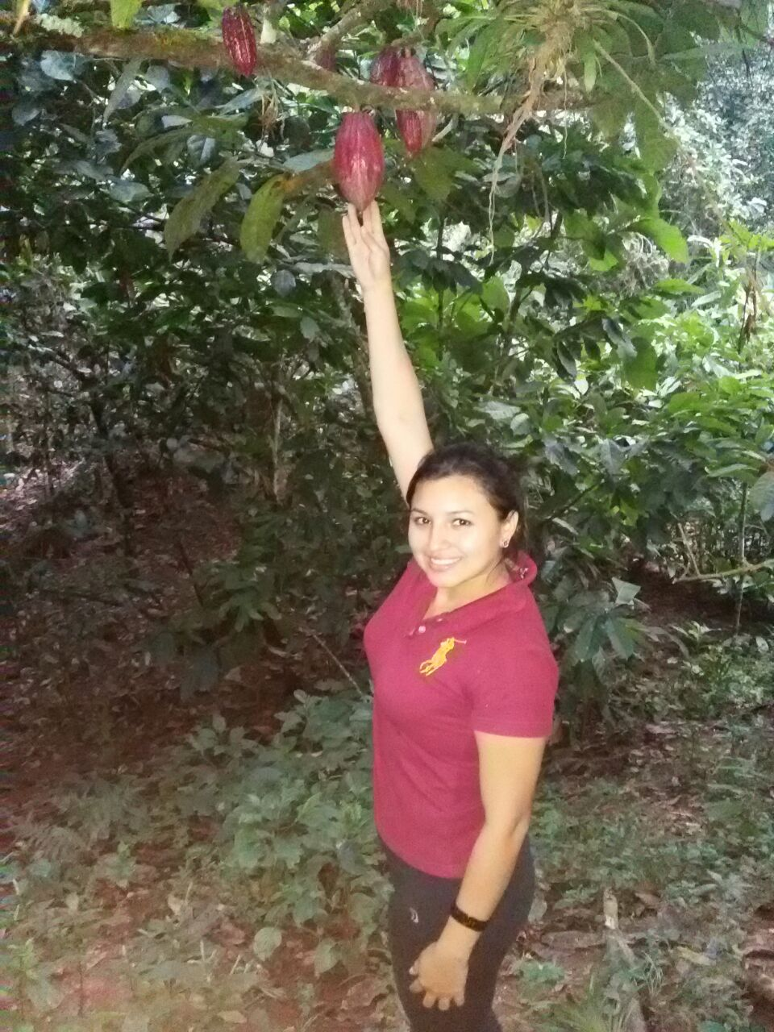

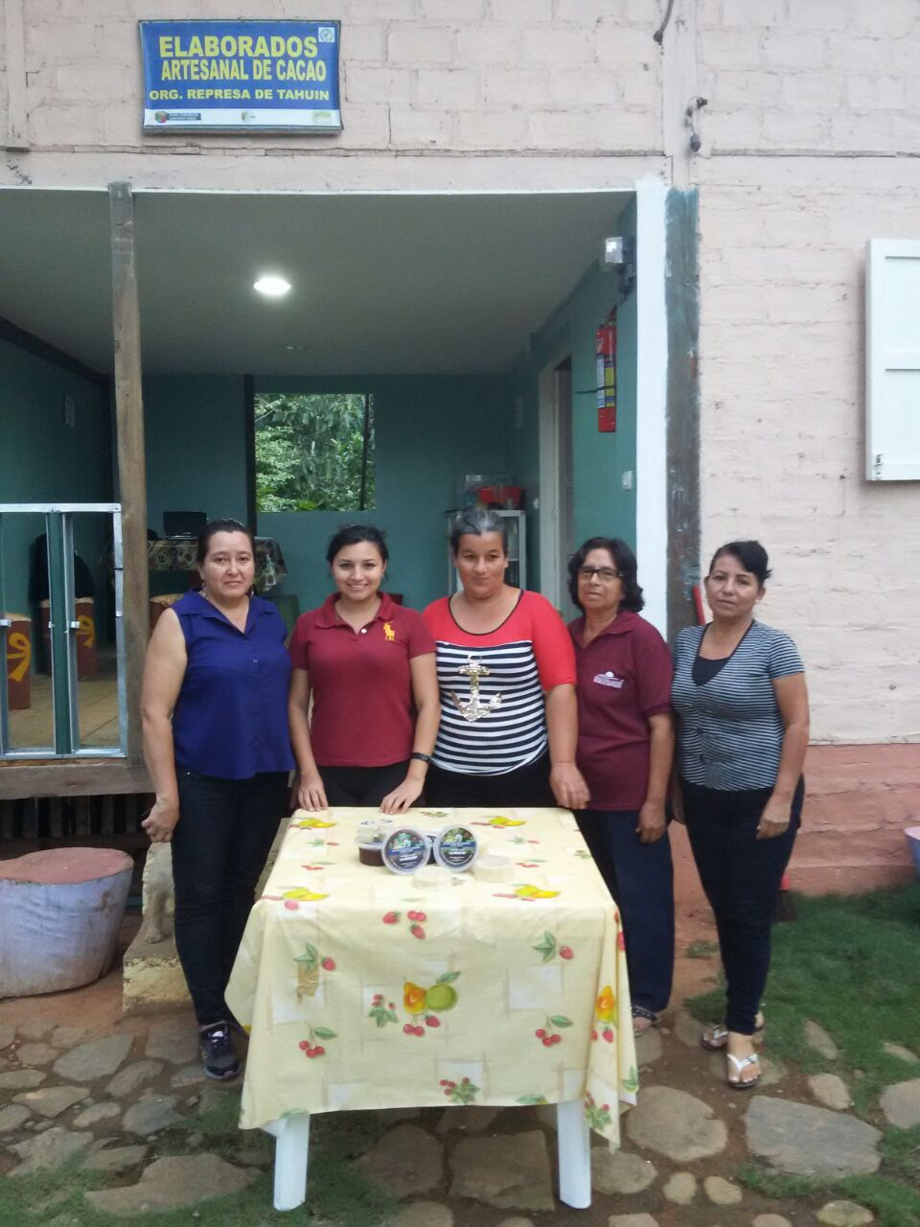

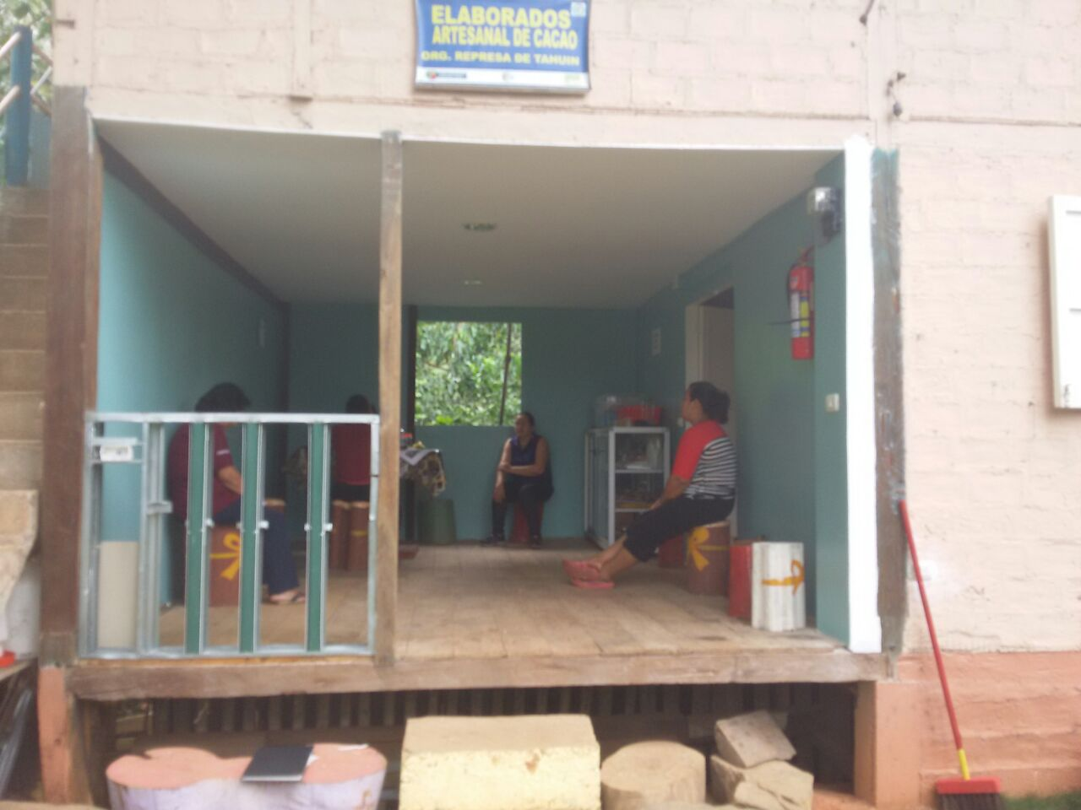

ANEXO 5: ROL DE PAGOS

ANEXO 6: PRÉSTAMO

ANEXO 7: COSTOS INDIRECTOS DE PRODUCCIÓN

ANEXO 8: GASTOS DE EXPORTACIÓN

ANEXO 9: CONSTRUCCIÓN

ANEXO 10: CRONOGRAMA DE CONSTRUCCIÓN

ANEXO 11: PLANOS DE LA PLANTA DE INDUSTRIALIZACIÓN DE CACAO

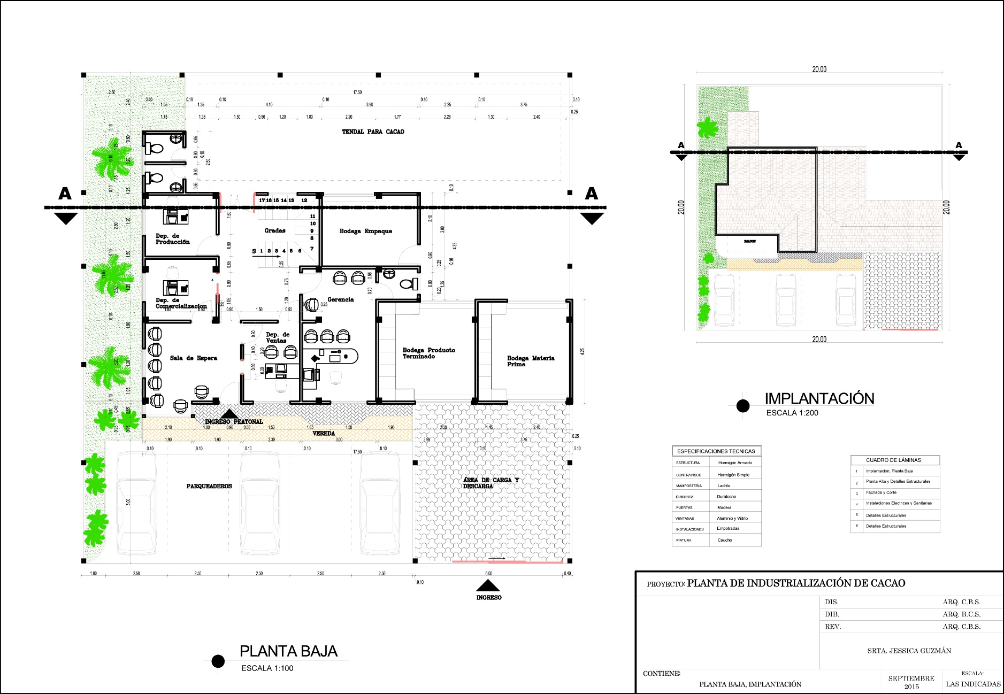

ANEXO 12: PLANOS DE LA PLANTA DE INDUSTRIALIZACIÓN DE CACAO

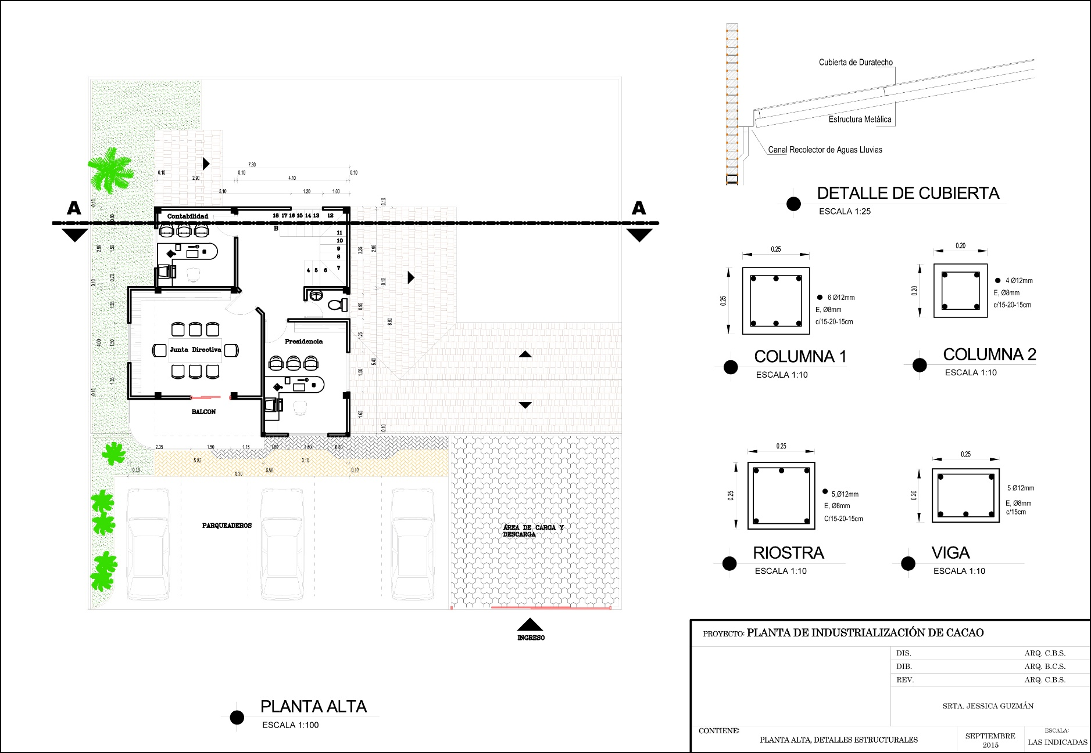

ANEXO 13: PLANOS DE LA PLANTA DE INDUSTRIALIZACIÓN DE CACAO

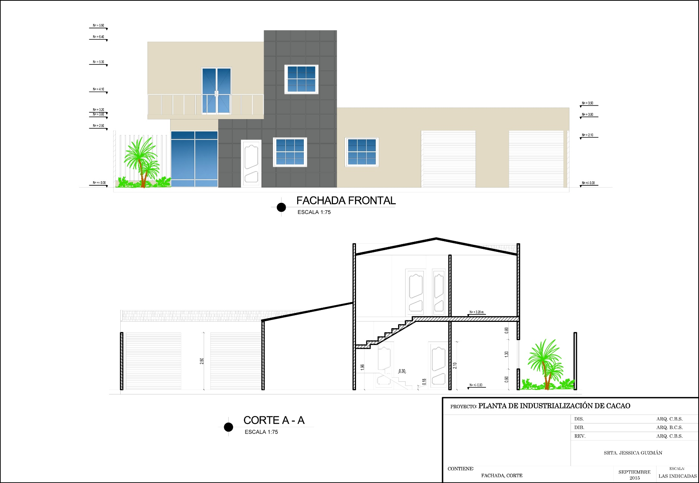

ANEXO 14: PLANOS DE LA PLANTA DE INDUSTRIALIZACIÓN DE CACAO

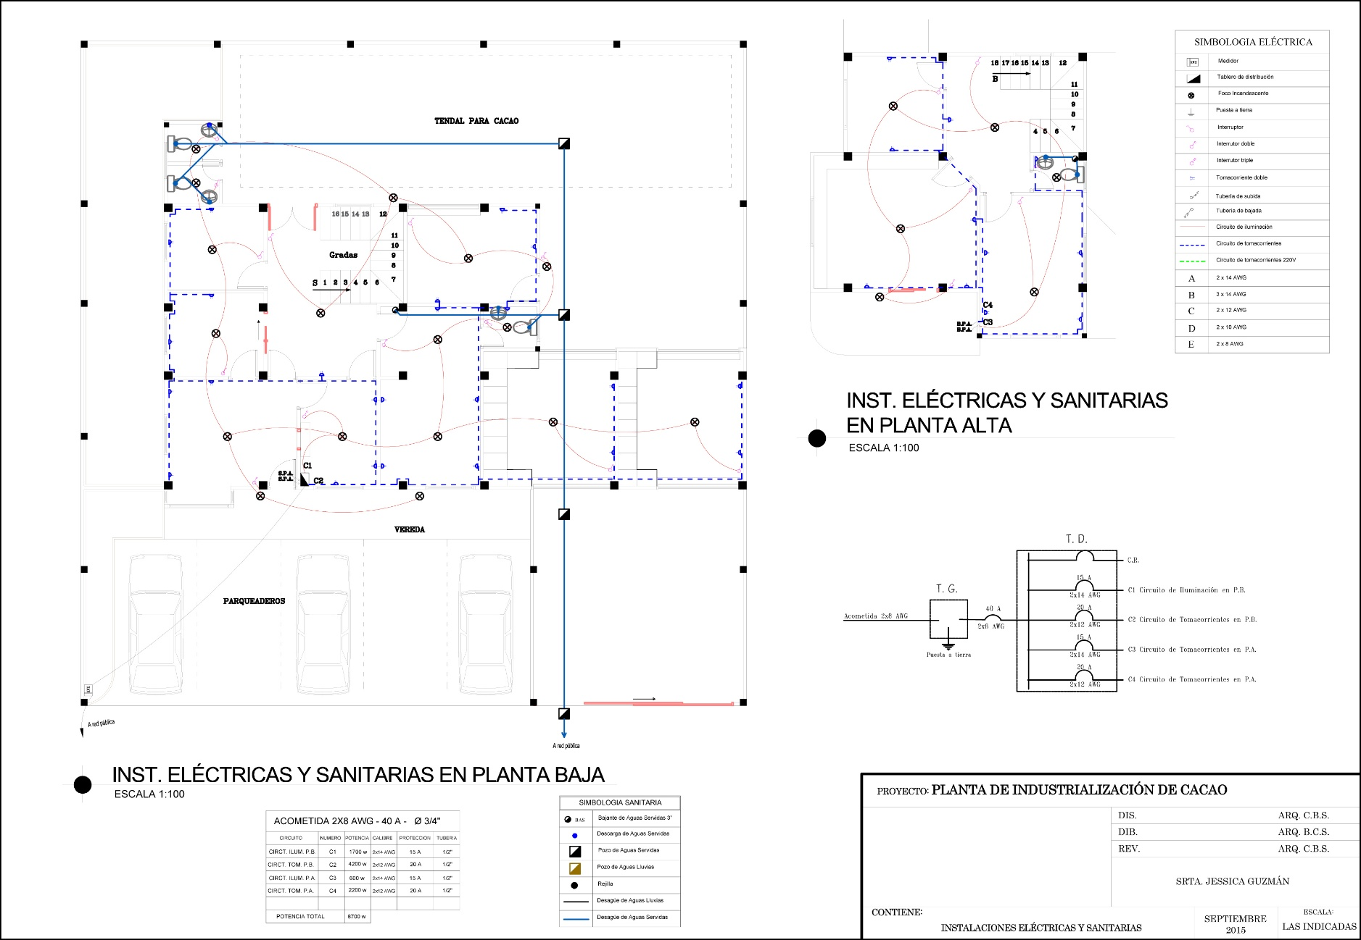

ANEXO 15: PLANOS DE LA PLANTA DE INDUSTRIALIZACIÓN DE CACAO

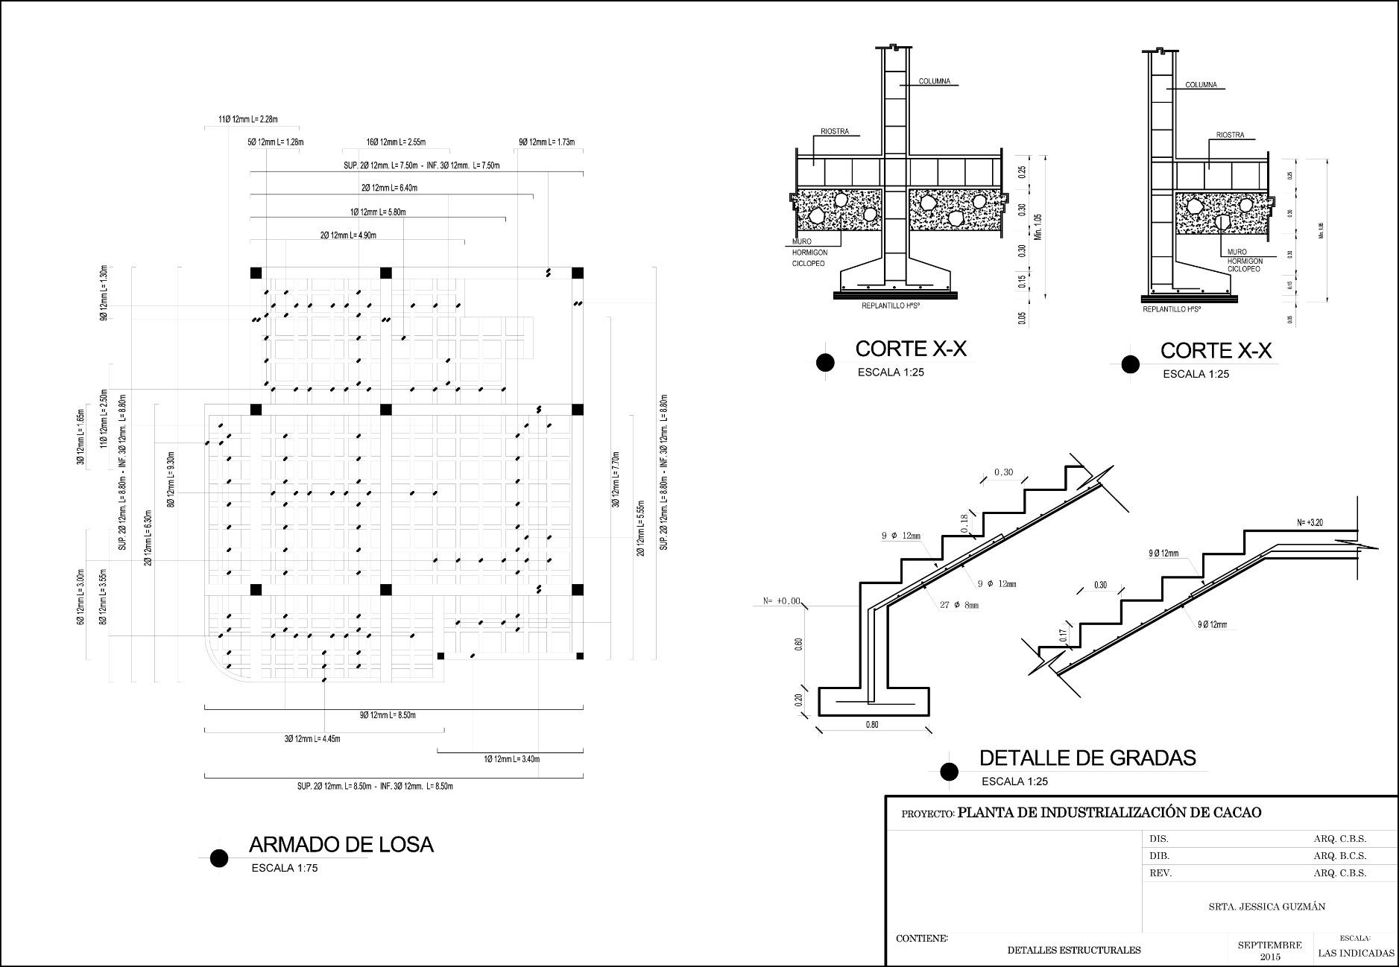

ANEXO 16: PLANOS DE LA PLANTA DE INDUSTRIALIZACIÓN DE CACAO

